

DIAGNOSTICO GENERAL DEL SECTOR EDUCATIVO

SECRETARIA DE EDUCACION MUNICIPAL DE IBAGUE

2017

TABLA DE CONTENIDO

- Introducción
- La educación en el plan de desarrollo nacional 2014 – 2018
- Diagnostico
- Objetivos de desarrollo sostenible
- Caracterización del municipio de Ibagué
- Plan de desarrollo municipal (Ibagué 2016 - 2019)
- Implementación de la Jornada Única
- Planes y programas de atención educativa en la ETC Ibagué
- Cobertura
- Calidad educativa

- Introducción

El diagnóstico del Sector Educativo con fines de Inspección Vigilancia y Control, tiene como propósito verificar el cumplimiento de las metas y objetivos en la prestación del servicio educativo en el municipio de Ibagué, a partir de la información suministrada por los Establecimientos Educativos en las diferentes visitas y de la información de las diferentes dependencias de la Secretaria de Educación de Ibagué según su competencia.
El Ministerio de Educación Nacional, orienta la Inspección y Vigilancia hacia la verificación del cumplimiento de las normas mediante el ejercicio del control, puesto que las operaciones de seguimiento, asesoría y evaluación institucional de los establecimientos educativos se están desarrollando a través de diferentes dependencias y programas de la Secretaria de Educación.
En este sentido la Secretaria de Educación de Ibagué, a través del Equipo Interdisciplinario de Inspección y Vigilancia viene dando cumplimiento a lo establecido en el Decreto Único reglamentario del sector educativo No. 1075 del 26 de mayo de 2015, en el cual se exige que las Entidades Territoriales Certificadas, formulen anualmente el Plan Operativo Anual de Inspección y Vigilancia –POAIV-Así mismo atribuye al Ministerio de Educación Nacional la competencia de solicitar a los municipios la información requerida sobre resultados de la inspección y vigilancia con el fin de verificar el cumplimiento de las políticas, planes y programas nacionales en materia de educación con el propósito de hacer seguimiento a las acciones realizadas y verificar su contribución al logro de los objetivos propuestos en la política educativa.

- La Educación en el Plan de Desarrollo Nacional 2014 – 2018
En desarrollo del principio de planeación de la acción del Gobierno, y de las normas vigentes, cada Gobierno debe presentar al Congreso un Plan de Desarrollo para el cuatrenio. El Plan 2014 – 2018 que está en consideración del Congreso incluye por primera vez a la educación como uno de sus pilares, junto con equidad y paz. En efecto, el propósito del Plan Nacional de Desarrollo 2014 - 2018:
Todos por un nuevo país, es construir una Colombia en paz, equitativa y educada. El Plan concibe a la educación como un instrumento de igualdad social, porque nivela las oportunidades y mejora la calidad de la democracia. Para lograrlo se requiere avanzar en la conformación de un sistema educativo universal de calidad, que potencie y explote los talentos propios para el beneficio individual y de la sociedad en su conjunto.
Para el logro de los objetivos del Plan, se plantean cinco estrategias transversales: 1) competitividad e infraestructura estratégicas; 2) movilidad social; 3) transformación del campo; 4) seguridad, justicia y democracia para la construcción de paz y 5) buen gobierno, enmarcadas en una estrategia de crecimiento verde, es decir, sostenible.

- Diagnóstico
En el diagnóstico de la situación actual se reconocen avances resultantes de la aplicación de políticas educativas, así como la persistencia de baja calidad y pertinencia en todos los niveles educativos, lo cual se explica por jornadas escolares fragmentadas, docentes con insuficiente preparación y con esquemas de contratación provisionales. Igualmente muestra que uno de cada tres jóvenes no logra concretar el tránsito de la educación media a la superior, y que quienes tuvieron más bajos resultados en las pruebas SABER 11 tienen más posibilidades de desertar.
Colombia ha logrado en los últimos cuatro años avances significativos en la cobertura y diseño de su sistema educativo. Hechos como el aumento del 72 % en el número de niños y niñas menores de cinco años con educación inicial en el marco de la atención integral; la implementación del programa Todos a aprender para la transformación de la calidad educativa en básica primaria, beneficiando a 2,4 millones de estudiantes en 878 municipios; la expansión de la aplicación de las pruebas de calidad Saber al grado 3.°, y el aumento de frecuencia de aplicación de estas pruebas en los grados 5.° y 9.°, dan cuenta del gran esfuerzo de la administración del Presidente Juan Manuel Santos en avanzar de manera decidida hacia una Colombia más educada.
En términos de acceso, permanencia y reducción de brechas, los avances también son significativos. Se alfabetizaron cerca de 450.000 personas mayores de 15 años a lo largo de todo el territorio nacional. La tasa de deserción en educación básica y media se redujo de 4,9 % en 2010 a 3,6 % en 2013, y la brecha urbano-rural en cobertura neta de transición a educación media disminuyó siete puntos porcentuales, pasando de 15,5 en 2010 a 8,5 puntos en 2013. Estos logros se debieron en gran parte a la expansión de la gratuidad educativa, programa fundamental del gobierno que benefició a más de 8,9 millones de estudiantes, así como al programa de alimentación escolar, que actualmente entrega más de cuatro millones de raciones diarias con una inversión superior a los $760.000 millones anuales. En educación superior el avance fundamental fue el acelerado crecimiento en la cobertura, que pasó de 37,1 % en 2010 a 45,5 % en 2013, lo que hizo que alrededor de 400.000 jóvenes accedieran a la educación superior.
Estos esfuerzos han sido focalizados, pues 60 % de estos nuevos estudiantes provienen de hogares cuyos ingresos no superan los dos salarios mínimos mensuales. El aumento en cobertura estuvo acompañado de una caída de más de tres puntos porcentuales en la tasa de deserción de la educación superior, la cual se ubicó en 10,4 % en 2013. Como la educación es el instrumento más poderoso para el cierre de brechas sociales, estas dinámicas aseguran grandes avances para el país en términos de movilidad social y laboral, beneficiando principalmente a los colombianos de menores ingresos. Sin embargo, a la luz de las habilidades que el país requiere para garantizar el tránsito hacia una sociedad en paz, más equitativa y educada, falta aún un largo camino por recorrer.
La baja calidad y pertinencia en todos los niveles educativos sigue siendo una problemática presente en la educación en Colombia, limitando la formación y el desarrollo de competencias para el trabajo y para la vida. Lo anterior se evidencia en los resultados del país en pruebas estandarizadas. Los resultados de las últimas mediciones internacionales de la calidad educativa en las que participó 67 Colombia (pruebas PISA 2012) muestran al país ocupando los últimos lugares entre los 65 países que participan en las áreas de matemáticas, lectura y ciencias (OCDE, 2013). Mientras el promedio de las pruebas PISA de los países la Organización para la Cooperación y el Desarrollo Económico (OCDE) en matemáticas se ubicó en 494, Colombia obtuvo 376; en lectura el promedio OCDE fue 496 y Colombia obtuvo 403; y en ciencias el promedio fue de 501 mientras que el promedio nacional en esta área fue de 399 (Icfes, 2013, p. 7).
Solo en matemáticas, estos resultados indican un retraso de casi tres años de escolaridad de los niños colombianos de 15 años frente a sus pares en países de la OCDE. Aunque existe una correlación positiva entre el nivel de ingreso de los países y sus resultados en pruebas de competencias internacionales, el desempeño de Colombia resulta bajo aún si se compara con países de ingreso per cápita similar, incluso de América Latina (gráfico IV-1).
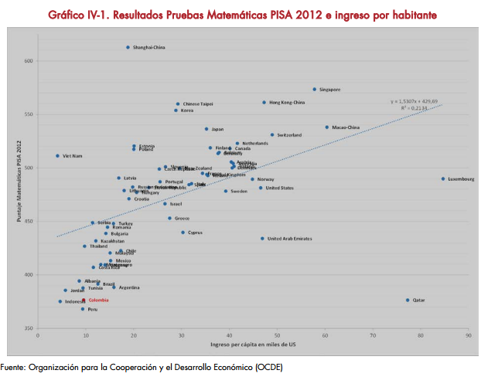

Por su parte, los resultados en las pruebas internas (Saber en sus diferentes versiones) muestran una situación que implica importantes desafíos. En el consolidado nacional, 27 % de las personas que presentaron la prueba Saber 11 en 2013 se ubicaron en nivel inferior o bajo, con grandes diferencias entre los departamentos que reflejan brechas en materia de calidad y logro educativo entre regiones (gráfico IV-2). De la misma forma, al comparar el desempeño entre zonas urbanas 68 y rurales en las pruebas PISA de matemáticas 2012, se observa una diferencia de 50 puntos, lo que equivale a 1,2 años de escolaridad en educación secundaria. Esta brecha se explica principalmente por características sociales, culturales y económicas del estudiante y de la escuela (OCDE, Cepal, CAF, 2014). Así, el sistema educativo colombiano afronta retos en cuanto a desarrollo de competencias y cierre de brechas para construir una sociedad más equitativa y con igualdad de oportunidades.
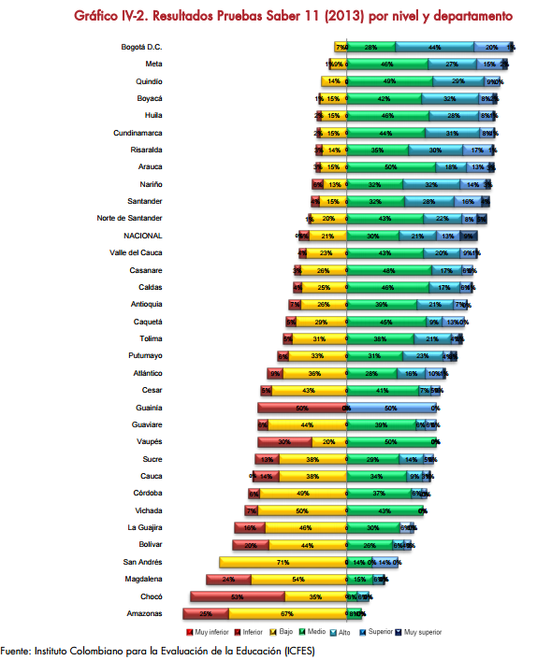

Varias explicaciones se encuentran detrás de estos resultados. Aspectos como la fragmentación de las jornadas escolares, las falencias en los incentivos para profundizar la profesionalización docente, la insuficiente infraestructura y el reducido acceso a la educación media en zonas rurales, se convierten en elementos críticos para consolidar una formación de calidad e integral en todos los niveles y a lo largo de la vida. Igualmente, las barreras de acceso a la educación superior asociadas con sus altos costos, junto con las debilidades académicas producto de la deficiente calidad de la educación básica y media, son ingredientes que contribuyen a complicar este panorama. Por último, se debe tener también en cuenta el difícil tránsito y la desarticulación entre la educación media y superior, así como los retos de pertinencia y calidad en estos niveles.
En relación con la educación inicial, de acuerdo con la Encuesta de Calidad de Vida 2013, en toda la nación el 49,3 % de los niños y niñas menores de cinco años permaneció la mayor parte del tiempo con su padre o madre en la casa, mientras que el 37,7 % asistió a un Hogar Comunitario, guardería, jardín o Centro de Desarrollo Infantil. La asistencia a estas instituciones presentó un aumento de 3,7 puntos porcentuales con respecto a 2012. En este mismo sentido, en el marco del programa De cero a siempre se atendieron de manera integral 976.387 niños y niñas en 2013.
Estos resultados, aunque positivos, indican que aún hay un alto porcentaje de los niños y niñas de la primera infancia del país que continúa sin recibir un esquema de educación inicial adecuado para sus necesidades de desarrollo integral. Cursar educación de primera infancia tiene implicaciones fundamentales sobre el desempeño futuro, tanto estudiantil como laboral y social. Así, el no haber recibido un esquema de educación inicial reduce en cerca de 8 % el puntaje de matemáticas en PISA para Colombia (OCDE, Cepal, CAF, 2014).
La educación básica y media muestran, por su parte, varias limitaciones. Primero, las coberturas netas en la educación básica primaria apenas superan el 80 %, y se presenta aún una baja cobertura de la educación media, especialmente en zonas rurales (26,5 %), y en las regiones Caribe y Pacífico (gráfico IV-3). Segundo, la existencia de diferentes jornadas afecta la calidad de la educación en estos niveles. Por ejemplo, a partir de información del Icfes se identifica que un 30,3 % de los estudiantes en jornada completa en el sector oficial obtienen resultados alto, superior o muy superior, mientras que entre los que asisten a media jornada, solo el 21,0 % se ubican en estas categorías de las pruebas Saber. Tercero, los indicadores de calidad docente son la principal explicación de las diferencias entre colegios de desempeño excepcional y pobre en las pruebas de calidad.
En particular, los resultados de las pruebas Saber en colegios que tienen docentes con mejor formación previa o una menor proporción de docentes provisionales son significativamente mejores (Fundación Compartir, 2013). Así mismo, la calidad de los docentes en Colombia varía sustancialmente entre establecimientos privados y oficiales, entre zonas y regiones, afectando directamente el desempeño educativo de los estudiantes y profundizando las inequidades.
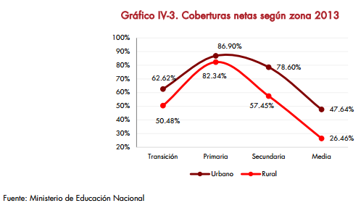

Por su parte, las condiciones socioeconómicas del estudiante y su desempeño académico durante los ciclos de básica y media se pueden convertir en barreras para el ingreso y permanencia en la educación superior. Si bien la cobertura en 2013 de este nivel educativo fue de 45,5 % (8,4 puntos porcentuales más que en 2010), la tasa de absorción para 2013 fue de alrededor del 70,0 %, lo que indica que aproximadamente uno de cada tres jóvenes no logra concretar el tránsito entre la educación media y la superior. Por su parte, la tasa de asistencia a educación superior de jóvenes entre 17 y 21 años pertenecientes a hogares pobres fue de 9,2 % y para los hogares vulnerables llegaba al 19 %, lo que contrasta con la tasa de asistencia de los jóvenes de mayores ingresos la cual se ubicó en 61,7 % (ECV 2012).
Respecto a la inadecuada preparación previa de los jóvenes para su ingreso a la educación superior, de acuerdo con información del Sistema para la Prevención de la Deserción de la Educación Superior (SPADIES), la deserción por cohortes según puntaje en las pruebas Saber 11 es más alta para aquellos jóvenes que tuvieron un bajo rendimiento en dichas pruebas que para aquellos con nivel de desempeño medio o alto. La deserción en primer semestre presenta la tasa más alta para la educación técnica-profesional, 33,8 %, frente a los niveles tecnológico y universitario, 25,8 % y 18,47 % respectivamente. A pesar de los avances, la deserción sigue siendo un tema prioritario en este nivel educativo, por lo cual se deben continuar realizando acciones que prevengan el abandono de la formación superior.
En cuanto a la calidad de la educación superior impartida en el país, de acuerdo con la información del Sistema Nacional de Información de la Educación Superior (SNIES), el país cuenta con 6.414 programas de pregrado registrados en el sistema, de los cuales 944 cuentan con registro de alta calidad y 5.470 con registro calificado.2 En el caso de las instituciones de educación superior, se tiene que 33 de las 288 existentes cuentan con acreditación de alta calidad. Asociado con esto, es importante resaltar que solo el 6 % de los docentes de educación superior cuentan con formación doctoral. En este sentido, el país debe avanzar hacia un rediseño de los criterios para el otorgamiento de los registros calificados que lleve a todos los programas a operar bajo estándares de calidad más elevados, así como propiciar estrategias para promover la acreditación de alta calidad de más instituciones de educación superior y fomentar la formación avanzada del cuerpo docente.
Ahora bien, dada la coyuntura mundial actual, las naciones enfrentan una serie de retos comunes. La globalización en todos los niveles demanda un capital humano informado, innovador, crítico, flexible, con el dominio de más de un idioma, y con la oportunidad, disposición y capacidad de aprender a lo largo de la vida. Los procesos de transformación económica y social, el cambio climático, y las crisis financieras y humanitarias requieren individuos capaces de manejar el riesgo, con una sólida conciencia ambiental que les permita una apropiada interacción con su entorno, como sujetos activos del proceso de desarrollo humano sostenible. Las dinámicas de integración y mejora institucional, como el ingreso a la OCDE, exigen a los países transformaciones culturales profundas. El fortalecimiento de los sistemas democráticos necesita de ciudadanos participativos y tolerantes, con un profundo respeto por los recursos públicos. El avance de la ciencia y la tecnología obliga a contar con individuos capaces de innovar y hacer uso de nuevas herramientas. Así mismo, la construcción de un país en paz demanda que los colombianos sean capaces de interactuar unos con otros, capaces de manejar los conflictos de manera constructiva, orientados por principios de una cultura de paz y democrática. Esto implica grandes retos, no solo para el sistema educativo, sino para todos los demás ámbitos donde se forman y transfieren competencias, habilidades, hábitos y valores.
Visión
Colombia será un país conformado por ciudadanos con capacidad de convivir en paz, respetando los derechos humanos, la diversidad poblacional, las normas, y las instituciones. Colombia será el país más educado de América Latina en 2025, con un capital humano capaz de responder a las necesidades locales y globales, y de adaptarse a cambios en el entorno social, económico, cultural y ambiental, como agentes productivos, capacitados, y con oportunidad de desarrollar plenamente sus competencias, en el marco de una sociedad con igualdad de oportunidades.
Objetivo
Cerrar las brechas en acceso y calidad a la educación, entre individuos, grupos poblacionales y entre regiones, acercando al país a altos estándares internacionales y logrando la igualdad de oportunidades para todos los ciudadanos.
Líneas de acción
A continuación se presentan las líneas de acción propuestas en el documento del Plan, con comentarios en lo que tiene que ver con educación privada preescolar, básica y media.
Potenciar educación inicial
En el marco de la estrategia De cero a siempre, la educación inicial es uno de los estructurantes de la atención integral, que junto con el cuidado y la crianza, la salud, alimentación y nutrición, la recreación, y el ejercicio de la ciudadanía y la participación, constituyen el conjunto de atenciones que deben ser garantizados a cada niño desde la gestación hasta los cinco años, para asegurar su desarrollo integral. La educación inicial es el eje del desarrollo integral y punto de partida del Sistema de Formación de Capital Humano.
En este sentido, la educación inicial se constituirá como parte del Sistema Educativo Nacional y su implementación será obligatoria, con una perspectiva de atención integral. Para potenciar el desarrollo de los niños de cinco años y menos, se proponen cuatro estrategias de intervención.
Excelencia del talento humano
Se garantizará la cualificación del talento humano, orientada a desarrollar conocimientos y habilidades particulares para el trabajo con la primera infancia y el perfilamiento de un quehacer humanizado y sensible. Para ello, se cualificarán agentes educativos por diferentes entidades en las condiciones establecidas por el Ministerio de Educación Nacional en el Lineamiento de Cualificación del Talento Humano que trabaja con primera infancia. Con esto se pretende generar procesos de actualización permanente en temáticas que aportan a la comprensión del sentido y alcance de la educación inicial.
Seguimiento a los niños
La garantía de los derechos y la atención integral de niños, adolescentes y jóvenes exige fortalecer los procesos de seguimiento y evaluación de los desarrollos normativos y de las políticas, planes, programas, proyectos y dirigidos a estas poblaciones. Por ello, el Gobierno nacional a través del Ministerio de Educación Nacional, implementará el Sistema de Seguimiento Niño a Niño en primera infancia, para que en los próximos cuatro años el país cuente con información actualizada de todos los niños con atención integral. Para lo anterior, la Comisión Intersectorial para la Atención Integral de la Primera Infancia definirá las condiciones institucionales requeridas para el adecuado funcionamiento del sistema, y gestionará su efectiva realización a través del Comité Ejecutivo del SNBF. De igual manera, se implementará el Índice de Valoración del Desarrollo Infantil como una herramienta para establecer la línea de base en materia de desarrollo en la primera infancia, y valorar de esta manera los impactos de la política pública en ella.
Posicionamiento de los lineamientos técnicos y orientaciones para la educación inicial
El país ha desarrollado un conjunto de criterios conceptuales, metodológicos y técnicos asociados con la implementación del referente técnico en educación inicial, las orientaciones pedagógicas y el lineamiento de cualificación del talento humano que trabaja con primera infancia. Para garantizar la calidad en la educación inicial en todo el país, es necesario avanzar en el posicionamiento de estos lineamientos.
Adicionalmente, en términos de ajustes normativos, el Gobierno nacional presentará al Congreso de la República una propuesta de reglamentación de la educación inicial que incluya su reconocimiento como primer ciclo del sistema educativo, establezca las competencias para los diferentes actores, así como los mecanismos y el financiamiento de su inspección, vigilancia, control, asesoría técnica y fortalecimiento, y defina el proceso de tránsito hacia la educación básica.
Gestión de la calidad
Para las modalidades de educación inicial en el marco de la atención integral operadas por el ICBF (institucional, familiar y comunitaria) y por instituciones privadas, el Ministerio de Educación Nacional implementará el Sistema de Gestión de Calidad y dentro de este, el proceso de fortalecimiento institucional al 50 % de las unidades de servicio.
Adicionalmente, el DPS extenderá 75 el incentivo educativo del programa Familias en Acción a la educación preescolar, con el ánimo de estimular la cobertura educativa en este nivel.
Alcanzar la calidad educativa en educación básica y media
Como se señaló en la visión, uno de los elementos sobre los que debe enfocarse prioritariamente la política pública es en el desarrollo de un capital humano altamente calificado que responda a las necesidades económicas, sociales y productivas del país. En el marco del Sistema de Formación de Capital Humano, esta segunda estrategia apunta al aseguramiento de la calidad, entendida como la garantía de que los procesos de formación satisfagan condiciones o estándares mínimos en instituciones y programas, que conduzcan al desarrollo efectivo de las competencias y aprendizajes de los estudiantes.

Hacia la excelencia docente
Para consolidar a Colombia como el país más educado en América Latina, uno de los objetivos fundamentales del sector educativo debe ser mejorar las competencias y los resultados de los estudiantes en las áreas de matemáticas, ciencias y lenguaje. En este sentido, numerosas investigaciones (Avendaño et al., 2015a; RAND Corporation, 2013; Fundación Compartir, 2014) han corroborado que uno de los principales determinantes de los procesos de aprendizaje y del desempeño de los estudiantes es el nivel y la calidad de la formación docente y las prácticas pedagógicas empleadas en el aula.
Por esta razón, además de los esfuerzos realizados por mejorar la calidad de la educación en el cuatrienio pasado con la implementación del Programa Todos a aprender (el cual se reforzará y se seguirá con su implementación durante el periodo 2014-2018), se establece la excelencia docente como línea estratégica para la actual política educativa. Se adelantarán iniciativas que cubran toda la ruta de la docencia, así (gráfico IV-4): 1) atracción (otorgamiento de becas, créditos condonables y otros apoyos para que los mejores bachilleres del país ingresen a los programas de licenciatura); 2) formación previa al servicio (fortalecimiento a escuelas normales superiores y a programas de licenciatura actuales); 3) admisión (optimización del proceso de ingreso a la carrera docente); 4) inducción (generar mecanismos de comunicación directa que faciliten el proceso de adaptación para los docentes recién nombrados); 5) formación en servicio (otorgamiento de becas para programas de pregrado a docentes ya nombrados, esquemas y programas de formación docente virtuales y fortalecimiento de las estrategias de formación situada; 6) ascenso y reubicación (optimización del proceso requerido para que los docentes del Estatuto 1278 puedan ascender y reubicarse dentro del escalafón; y 7) retiro (búsqueda de estrategias diferenciadas para aquellos que estén interesados en retiros voluntarios anticipados).
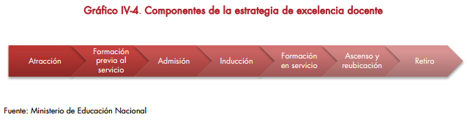
Adicionalmente, se buscará mejorar la remuneración de los docentes para atraer y mantener en la docencia a los mejores profesionales. También se desarrollarán acciones que promuevan el mejoramiento del uso del tiempo en el aula por parte de los docentes, y la capacitación de rectores y directivos docentes.

4. Objetivos de Desarrollo Sostenible
1. Terminar con la pobreza en todas sus formas posibles en.....todas partes.
2. Terminar con el hambre, lograr la seguridad alimentaria y.....nutricional y promover la agricultura sostenible.
3. Asegurar vidas saludables y promover el bienestar para.....todos/as en todos los momentos de la vida.
4. Asegurar la calidad y la pertinencia educativa y promover.....oportunidades de aprendizaje para todos/as.
5. Lograr la equidad entre los géneros y el empoderamiento.....de las mujeres y las niñas.
6. Asegurar la disponibilidad y la gestión sostenible del agua y....el saneamiento para todos/as.
7. Asegurar el acceso a una energía asequible, fiable, ------- - sostenible y moderna para todos.
8. Promover el crecimiento económico sostenido, inclusivo.....y sostenible, el empleo pleno y productivo; y el trabajo ---decente para todos/as.
9. Construir infraestructura flexible, promover la -.--industrialización inclusiva y sostenible; y fomentar la --.-innovación.
10. Reducir la desigualdad dentro y entre países.
11. Ciudades y asentamientos humanos inclusivos, seguros y ----sostenibles.
12. Garantizar patrones de consumo y producción ----sostenibles.
13. Tomar medidas urgentes para combatir el cambio ----climático y sus impactos.
14. Conservar y utilizar de manera sostenible los océanos, los ---.mares y los recursos marinos para el desarrollo sostenible ---(Propuesta del Gobierno Colombiano).
15. Proteger, restaurar y promover el uso sostenible de---- -- los ecosistemas terrestres, el manejo sostenible de los ----bosques, la lucha contra la desertificación; detener y---- --- revertir la degradación de la tierra y detener la pérdida de ----biodiversidad (Propuesta del Gobierno Colombiano).
16. Promover sociedades en PAZ, inclusivas y sostenibles.
17. Fortalecer los medios de implementación y revitalizar la ----alianza mundial para el desarrollo sostenible.
Estos objetivos, los que aplican, son acogidos en su totalidad en el presente Plan de Desarrollo y tendrán prioridad en su logro a través de cada una de las dimensiones y sectores que lo componen.

5. Caracterización Del Municipio De Ibagué

FUENTE: Sec. Planeación Municipal de Ibagué
Ibagué, conocida como ciudad musical, se encuentra ubicada en el centro de Colombia, sobre la Cordillera Central de los Andes . Es la capital del departamento de Tolima y se encuentra a una altitud de 1285 m.s.n.m., tiene una temperatura promedio de 22ºC, su casco urbano se divide políticamente en 13 comunas y su zona rural en más de 17 corregimientos, 144 veredas y 14 inspecciones.

553.524 es la Población de Ibagué para el 2015, según informe de avance objetivos de desarrollo del milenio en Ibagué 2015 (pg. 14), esta cifra muestra un leve crecimiento con relación al año anterior.
El municipio se divide administrativamente en trece comunas, diecisiete corregimientos en la zona rural, ciento cuarenta y cuatro veredas y catorce inspecciones.
Pirámide poblacional
La pirámide poblacional es una proyección realizada por el DANE a partir del censo de 2005.
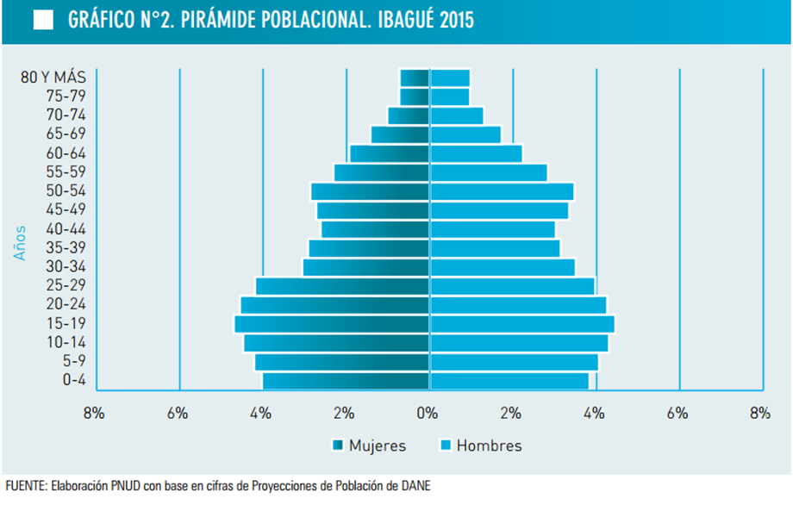
Aproximadamente el 50% de la población se encuentra entre 0 años y 34 años de edad, a medida que la pirámide aumenta de edad la población disminuye. Se podría decir que esta población representa la demanda de educación en todos sus niveles, para la Ciudad de Ibagué.

Aspectos Económicos
Ibagué basa su economía en el sector industrial y servicios. En cuanto al sector primario se desarrolla la ganadería, la agricultura, la minería etc. se destaca por sus cultivos de arroz, y el cultivo de café; de igual manera tiene alguna relevancia la industria textil. El sector terciario ofrece servicios bancarios y un comercio creciente a través de almacenes de grandes superficies, particularmente.
El nivel de pobreza aumentó en Ibagué y se ubicó en 17.1% a finales de 2015. Según un documento borrador del Banco de la República, el elevado desempleo de Ibagué está asociada al bajo crecimiento de su producto interno bruto. La economía de Ibagué para el año 2015, presenta una desaceleración económica, por el decrecimiento del producto interno bruto, como consecuencia se generó una alta tasa de desempleo. Algunos autores han argumentado que la persistencia de Ibagué como una de las ciudades con la mayor tasa de desempleo se debe principalmente a la baja calidad del empleo.
Según el Banco de la República, el empleo en Ibagué comenzó a caer de manera dramática y persistente debido a la escasa industria, el cierre de empresas y la crisis agrícola, aspectos que contribuyeron a esta grave situación.
Otro aspecto generador de la actual situación económica de Ibagué es el bajo nivel de emprendimiento de la población económicamente activa.

Estructura De La Secretaria De Educación De Ibagué

Administración del sector educativo
El municipio de Ibagué fue certificado en educación mediante resolución 3033 del 28 de diciembre de 2002, expedida por el Ministerio de Educación Nacional (MEN). En consecuencia debe cumplir con las funciones normativas establecidas en la Ley 115 de 1994, la ley 715 de 2001 y las demás normas que la reglamentan.

Estructura de la Secretaría de Educación de Ibagué
El siguiente es el organigrama de la Secretaría de Educación del Municipio de Ibagué
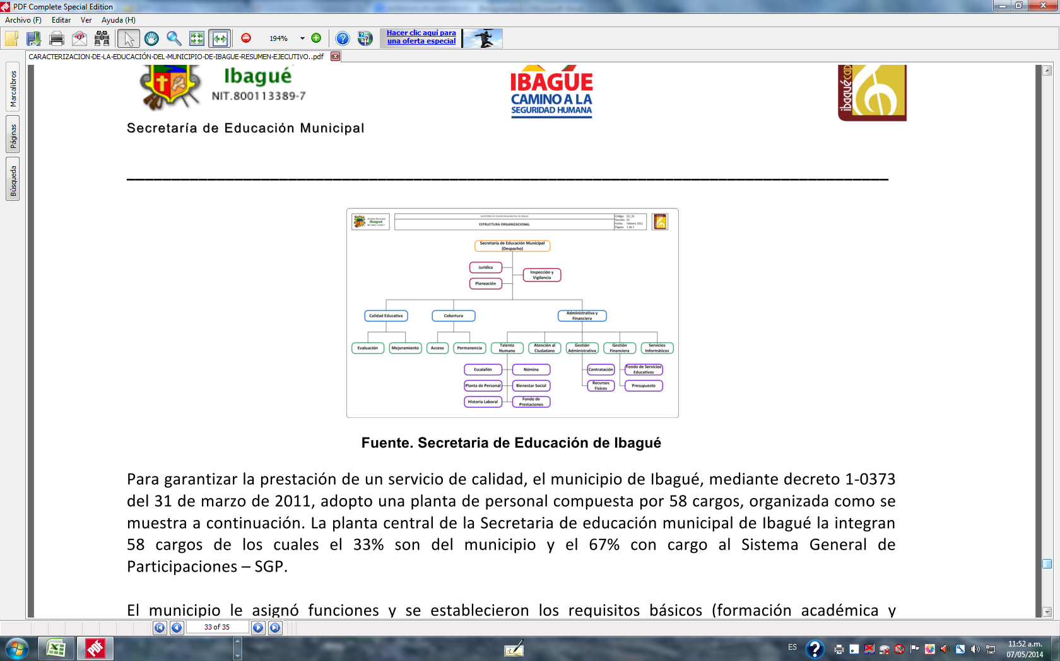
Fuente: SEM
La educación de Ibagué, está dirigida por una Secretaria, quien cuenta con una oficina jurídica, planeación e inspección y vigilancias como apoyo directo a sus funciones. Calidad educativa, cobertura y administración son tres direcciones encargadas de atender la administración de la educación y el desarrollo de las políticas nacionales como locales de la educación en el municipio de Ibagué.
Mediante ordenanza 1-0373 del 31 de marzo de 2011, el municipio de Ibagué adoptó una planta central para la Secretaría de Educación, de 58 cargos, de los cuales el 33% son del Municipio y el 67% con cargo al sistema general de participación – SGP.

Esta decisión le permite al municipio acceder al 1% adicional de las transferencias del sistema general de participación, con una cuota de administración para el sostenimiento de la planta y otros factores administrativos. Como complemento se implementa la gestión por procesos para modernizar el funcionamiento de la Secretaría.

Política de Calidad



Objetivos de calidad
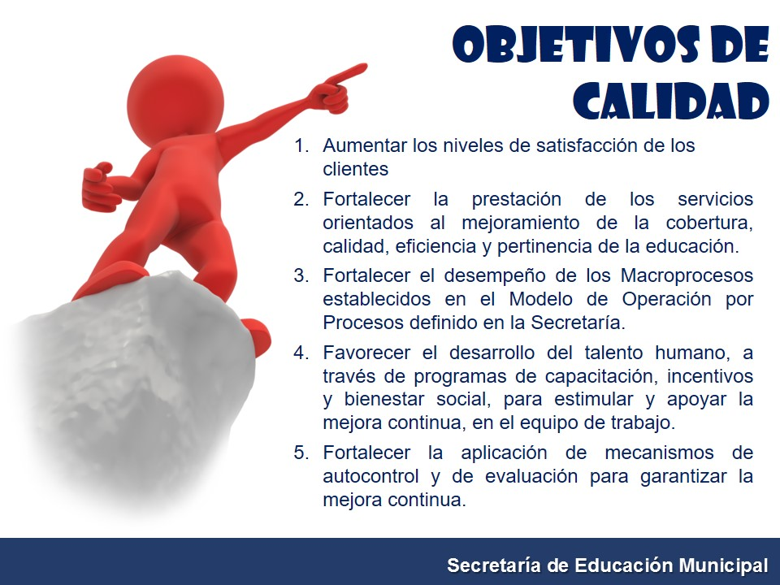

Misión de la Secretaría de Educación de Ibagué
Es de resaltar que la misión fue pensada y construida con la participación de los funcionarios que laboran en esta dependencia.


Visión de la Secretaría de Educación de Ibagué
En el diseño de la visión se evaluó lo recorrido y los aspectos alcanzados, como los pendientes, en el tiempo de duración de la anterior misión, más los nuevos retos que se plantean en las políticas educativas y los planes de desarrollo.


Procesos establecidos para la administración de la educación en Ibagué.
En el siguiente cuadro se muestran los procesos que se desarrollan en la Secretaría de Educación.
PROCESOS DE GESTIÓN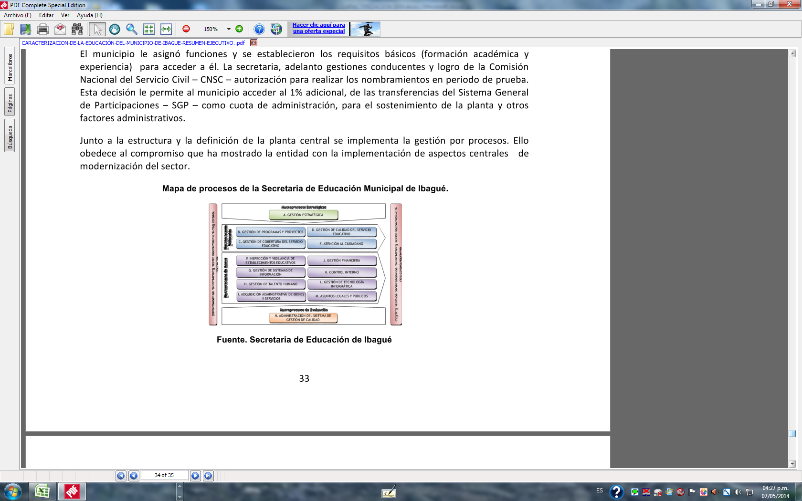
Fuente SEM
De acuerdo a la estructura aprobada para la SEM, el mapa de procesos cuenta con cuatro (4) Misionales y nueve (9) de Apoyo y un (1) procesos en la gestión estratégica, para un total de 14. Los cuales funcionan de manera conjunta y sistémica.

Planta de Personal de la Secretaría de Educación de Ibagué

La planta está integrada por 209 cargos de directivos docentes, distribuidos en 55 rectores, 8 directores rurales, 140 coordinadores, 3 directores de núcleo y 3 supervisores.
Cuenta con 3.042 cargos docentes, de los cuales 2.999 son docentes de aula, 39 orientadores, 4 docentes en función de apoyo y 354 administrativos. Para un total de 3.605 cargos.

- Plan de Desarrollo Municipal (Ibagué 2016 - 2019)

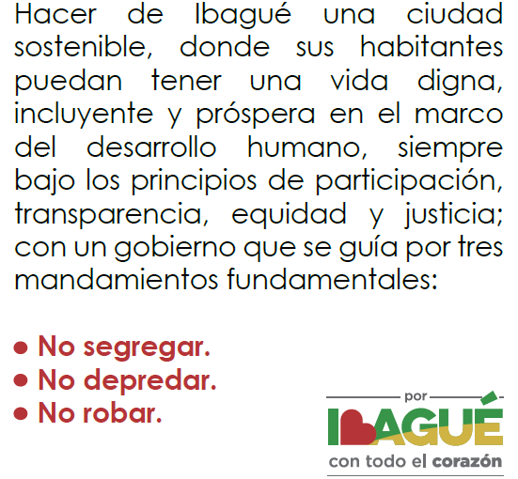

Ibagué verde, saludable, incluyente, productiva y en paz
Ciudad sostenible.
Ciudad segura.
Capital Andina de los
Derechos Humanos y la Paz.
Ciudad innovadora.
Buen vividero.
Clúster turístico y cultural.
Clúster Salud.
Ciudad educadora.


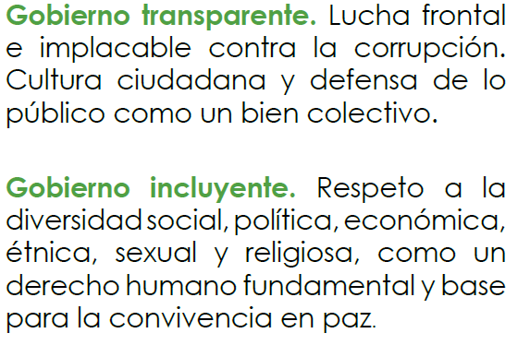
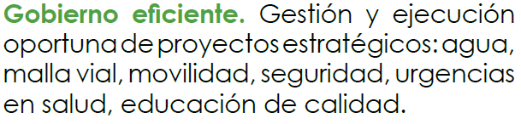

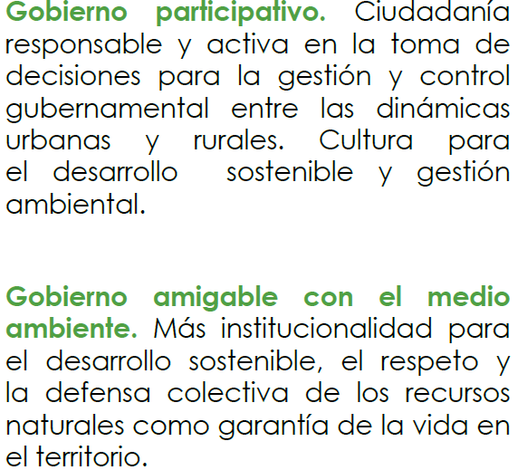

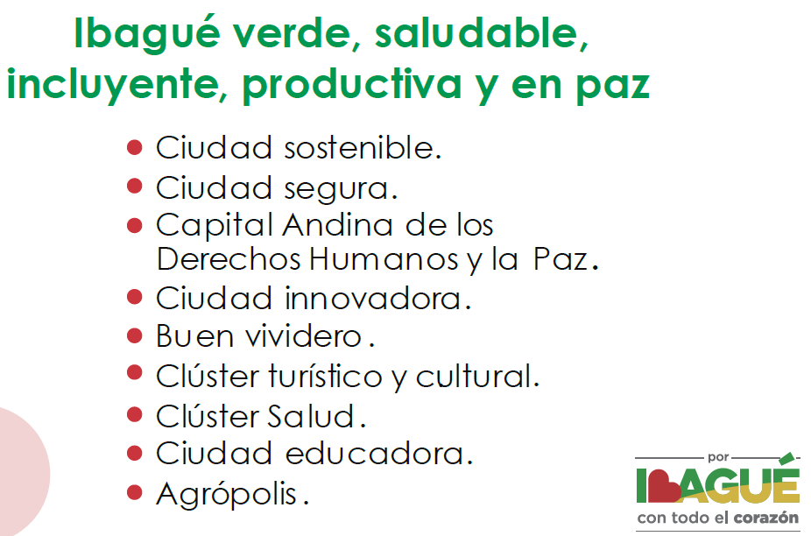

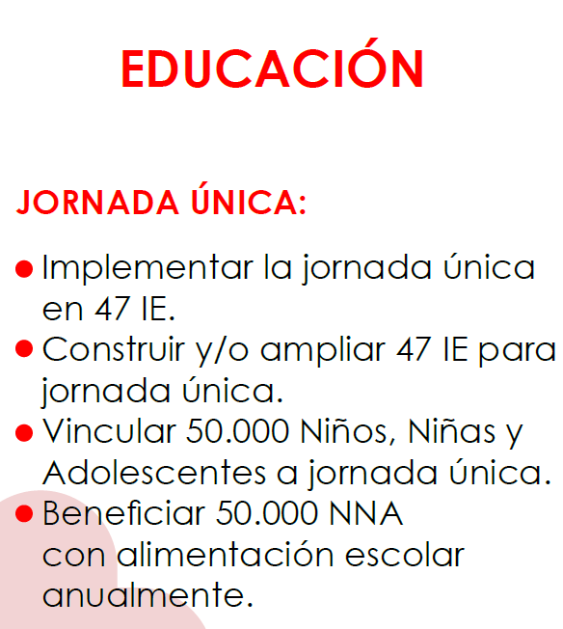
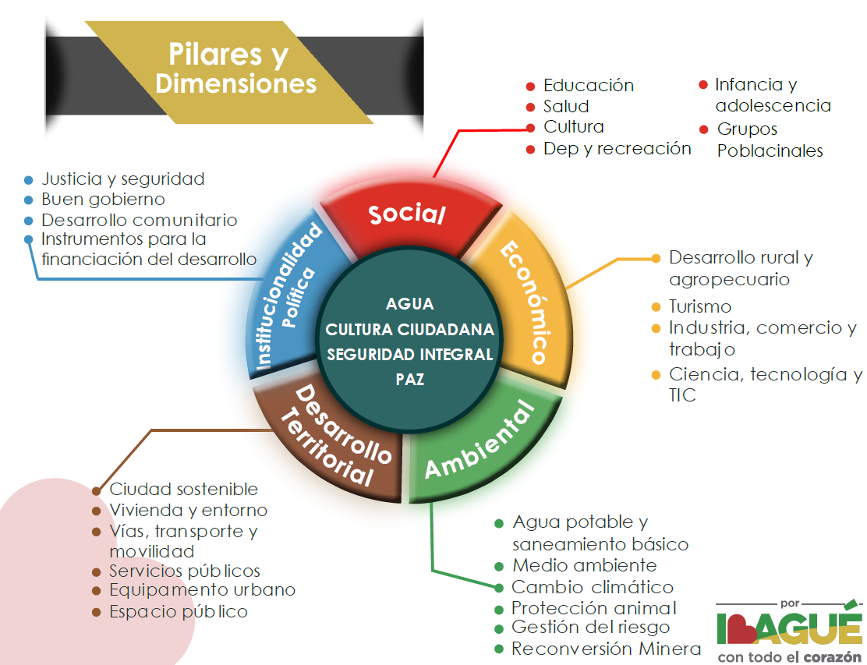
PRIMERA INFANCIA

- Implementación De La Jornada Única

Se detalla los avances de cada uno de los componentes de jornada única:
COMPONENTE PEDAGÓGICO:
- Instituciones educativas que han recibido asistencia técnica MEN – SEM:
1 | Institución Educativa Antonio Nariño
2 | Institución Educativa Antonio Reyes Umaña
3 | Institución Educativa Bicentenario
4 | Institución Educativa Carlos Lleras Restrepo
5 | Institución Educativa Santa Teresa De Jesús
6 | Institución Educativa Ciudad Luz
7 | Institución Educativa Técnica Agropecuario Mariano Melendro
8 | Institución Educativa Escuela Normal Superior
9 | Institución Educativa Nueva Esperanza La Palma
10 | Institución Educativa San Bernardo
11 | Institución Educativa Técnica Joaquín Paris
12 | Institución Educativa INEM Manuel Murillo Toro
13 | Institución Educativa Técnica Ambiental Combeima
14 | Institución Educativa Técnica Antonio Nariño
15 | Institución Educativa Técnica Darío Echandía
16 | Institución educativa Jorge Eliecer Gaitán
17 | Institución educativa Diego Fallón
18 | Institución educativa Jorge Tapias
19 | Institución educativa San Juan de la China

- Instituciones educativas que requieren de asistencia técnica MEN – SEM prioritariamente:
1 | Institución Educativa Fernando Villalobos Arango
2 | Institución Educativa José Joaquín Flórez Hernández
3 | Institución Educativa Alberto Santofimio Caicedo
4 | Institución Educativa Nelsy García Ocampo
5 | Institución Educativa Niño Jesús De Praga
6 | Institución Educativa Técnica Alfonso Palacios Rudas
7 | Institución Educativa Técnica Mus Amina Melendro

- Instituciones educativas que requieren de asistencia técnica MEN – SEM respecto al componente pedagógico y se encuentran en Plan Piloto:
1 | Institución Educativa Ismael Santofimio Trujillo
2 | Institución Educativa Boyacá
3 | Institución Educativa Ciudad Arkala
4 | Institución Educativa Fe Y Alegría
5 | Institución Educativa German Pardo García
6 | Institución Educativa Juan Lozano Y Lozano
7 | Institución Educativa Laureles
8 | Institución Educativa Leónidas Rubio Villegas
9 | Institución Educativa Luis Carlos Galán Sarmiento
10 | Institución Educativa Maximiliano Neira Lamus
11 | Institución Educativa Miguel De Cervantes Saavedra
12 | Institución Educativa San Pedro Alejandrino
13 | Institución Educativa Simón Bolívar
14 | Institución Educativa Técnica Alberto Castilla
15 | Institución Educativa Técnica Empresarial El Jardín
16 | Institución Educativa Técnica Sagrada Familia

Convenios:
Objeto del Convenio | Aliansa | Aporte Aliansa | Aporte Municipio | Total Convenio | Beneficiarios
Formación docente En desarrollo curricular, pedagógico y didáctico | U. del Tolima | 24.000.000 | 143.000.000 | 167.000.000
Formación / educación física y práctica deportiva | IMDRI | 31.063.000 | 77.577.000 | 108.640.000 | 592 estudiantes
Formación / ensamble vocal instrumental | EFAC
Textos de matemáticas y lenguaje para estudiantes en jornada única (MEN) | MEN |  |  | 9.017.351 | Matemáticas: 1.117  Lenguaje: 1.121

COMPONENTE INFRAESTRUCTURA:
CONTRATISTA: UNION TEMPORAL MEN 2016
INSTITUCIONES EDUCATIVAS PARA JORNADA ÚNICA
No | Nombre Institucion Educativa | Alcance  Del Proyecto | VALOR ESTRUCTURADO
No | Nombre Institucion Educativa | Alcance  Del Proyecto | Valor Total | Aporte  MEN 70% |  | Aporte Mpio 30% Incluye Complementarias | Aporte Obras Complementarias |  | Estado
1 | Antonio Reyes Umaña | 4 aulas preescolar, 18 aulas básica - media, baterías sanitarias, aula multiple (comedor - cocina), biblioteca, laboratorio integrado, aula tecnología y aula polivalente | 8.764.595.095 | 5.706.205.786 |  | 3.058.389.309 | 612.872.544 |  | En Curaduría No. 1
2 | Santa Teresa De Jesús | 12 aulas básica - media, baterías sanitarias, aula multiple (comedor - cocina), biblioteca | 5.761.109.557 | 3.093.586.651 |  | 2.667.522.906 | 1.341.700.056 |  | Fase De Diseños
3 | Alfonso Palacio Rudas | 5 aulas básica - media, baterías sanitarias, aula multiple (comedor - cocina), biblioteca, zona administrativa | 3.221.667.283 | 2.037.809.910 |  | 1.183.857.373 | 310.510.269 |  | En Curaduría No. 1
4 | Ambiental Combeima | 3 aulas básica - media, baterías sanitarias, ampliación comedor, biblioteca, zona administrativa, laboratorio integrado, área recreativa | 2.973.310.925 | 1.687.802.354 |  | 1.285.508.571 | 562.164.705 |  | Primera piedra el 9-11-2017. Con licencia Construcción
5 | Joaquin Paris | 1 aula preescolar, 18 aulas básica - media, baterías sanitarias, aula multiple (comedor - cocina), aula polivalente, 3 talleres | 6.482.011.440 | 3.592.272.516 |  | 2.889.738.924 | 1.350.193.560 |  | En Curaduría  No. 1
6 | Diego Fallón | 3 aulas preescolar, 17 aulas básica - media, baterías sanitarias, aula multiple (comedor - cocina), biblioteca, zona administrativa, laboratorio integrado, laboratorio de sistemas y aula polivalente | 5.843.903.403 | 3.541.147.642 |  | 2.302.755.761 | 785.121.057 |  | Fase de diseños
7 | Fernando Villalobos Arango | 2 aulas preescolar, 15 aulas básica - media, baterías sanitarias, aula multiple (comedor - cocina), biblioteca, zona administrativa, laboratorio y área recreativa | 5.487.673.336 |  | 3.359.613.396 | 2.128.059.940 | 688.225.627 |  | En Curaduría  No. 2
8 | Jorge Eliecer Gaitan | 22 aulas básica - media, baterías sanitarias, aula multiple (comedor - cocina), biblioteca, 2 laboratorios integrados | 6.931.527.357 |  | 4.587.474.874 | 2.344.052.483 | 377.991.822 |  | En Curaduría  No. 2
9 | Alberto Santofimio Caicedo | 18 aulas básica - media, baterías sanitarias, aula multiple (comedor - cocina), biblioteca, zona administrativa, laboratorio, aula tecnología | 7.104.783.120 |  | 4.713.851.868 | 2.390.931.252 | 370.709.022 |  | En Curaduría  No. 2
10 | Niño Jesus De Praga - Sede Instituto Tolimense Para Sordos Itsor | 1 aula preescolar, 5 aulas básica - media, baterías sanitarias, aula multiple (comedor - cocina), zona administrativa, aula polivalente, biblioteca, internado | 2.271.599.129 |  | 1.306.607.652 | 964.991.477 | 405.016.769 |  | Fase de Diseños
11 | Jose Joaquin Flórez Hernandez Sede Arboleda Del Campestre | 4 aulas preescolar, 22 aulas básica - media, baterías sanitarias, aula multiple (comedor - cocina), biblioteca, zona administrativa, 2 laboratorios, laboratorio de sistemas y aula polivalente | 7.436.760.511 |  | 4.968.831.230 | 2.467.929.281 | 338.430.182 |  | Radicado En Curaduría  No. 1

CONTRATISTA: CONSTRUCTORA COLPATRIA
INSTITUCIONES EDUCATIVAS PARA JORNADA UNICA
No | Nombre Institucion Educativa | Alcance  Del Proyecto | VALOR ESTRUCTURADO |  |  |  | Estado
No | Nombre Institucion Educativa | Alcance  Del Proyecto | Valor Total | Aporte  Men 70% | Aporte Municipio 30% Inc Obras Complementarias | Aporte Obras Complementarias
12 | Mariano Melendro | 4 aulas básica - media, laboratorio, 2 polivalentes, centro de recursos, aula multiple (comedor-cocina), 20% zona administrativa | 2.953.018.047 | 1.892.818.691 | 1.060.199.356 | 248.991.345 | Fase de diseños
13 | Celmira Huertas | 2 aulas pré-escolar, 11 aulas básica - media, laboratório, polivalente, tecnologia, centro de recursos (biblioteca), comedor-cocina, zona administrativa, zona recreativa | 4.449.693.128 | 2.738.749.488 | 1.710.943.640 | 537.193.859 | Fase de diseños
14 | Carlos Lleras Restrepo | 24 aulas básica - media, 2 laboratorios, polivalente, recursos (biblioteca), aula multiple (comedor-cocina), zona administrativa, zona recreativa | 11.047.728.153 | 7.066.555.582 | 3.981.172.571 | 952.648.750 | Fase de diseños
15 | Juan Lozano Y Lozano Sede Hermano Arcenio | 1 aula preescolar, 19 aulas básica - media, 2 laboratorios, polivalente, tecnología, centro de recursos (biblioteca), aula multiple (comedor-cocina), zona administrativa, zona recreativa | 6.726.315.293 | 4.138.583.250 | 2.587.732.043 | 814.053.507 | Fase De Diseños
16 | Inem Manuel Murillo Toro | 3 aulas preescolar, 16 aulas básica - media, laboratorio, polivalente, centro de recursos (biblioteca), 20% de la zona administrativa, ampliación comedor-cocina | 5.917.226.557 | 3.673.916.331 | 2.243.310.226 | 668.774.656 | Fase De Diseños
17 | Francisco De Paula Santander | 5 aulas preescolar, 27 aulas básica - media, 2 laboratorios, polivalente, recursos (biblioteca), tecnología, aula multiple (comedor-cocina), zona administrativa, zona recreativa, | 11.260.719.581 | 7.336.528.567 | 3.924.191.014 | 779.964.485 | Fase De Diseños
18 | Ciudad Luz | 2 aulas pré-escolar, 9 aulas básica - media, laboratório, tecnologia, centro de recursos, comedor-cocina, zona administrativa | 7.517.929.825 | 2.508.964.912 | 5.008.964.912 | 2.500.000.000 | Fase de diseños
19 | German Pardo Sede Jorge Quevedo | 9 aulas básica - media, laboratorio, tecnología, centro de recursos, comedor-cocina, zona administrativa | 4.088.292.579 | 1.544.146.289 | 2.544.146.289 | 1.000.000.000 | Fase de diseños

CONTRATISTA: CONSORCIO MOTTA ENGIL
INSTITUCIONES EDUCATIVAS PARA JORNADA UNICA
No | Nombre Institución Educativa | Alcance  Del Proyecto | Valor Estructurado |  |  |  | Estado
No | Nombre Institución Educativa | Alcance  Del Proyecto | Valor Total | Aporte  MEN 70% | Aporte Municipio 30% Inc Obras Complementarias | Aporte Obras Complemen  tarias | Estado
20 | Darío Echandía | 2 aulas preescolar, 21 aulas básica - media, 2 laboratorios, polivalente, tecnología, centro de recursos (biblioteca), aula multiple (comedor-cocina), zona adminsitrativa | 6.636.884.041 | 4.107.044.508 | 2.529.839.533 | 769.677.601 | Fase De Diseños
21 | San José | 2 aulas preescolar, 19 aulas básica - media, 2 laboratorio, polivalente, tecnología, centro de recursos (biblioteca) aula multiple (comedor-cocina), zona administrativa y zona recreativa | 6.763.857.598 | 4.162.023.866 | 2.601.833.732 | 818.109.218 | Fase De Diseños
22 | Maximiliano Neira Sede Nueva Castilla |  |  |  |  |  | Pendiente Solucionar Invasión Por Parte de La Etc
23 | José Joaquín Flórez Hernández | 3 aulas preescolar, 17 aulas básica - media, 2 laboratorios, polivalente, centro de recursos (biblioteca), aula multiple (comedor-cocina), zona administrativa y zona recreativa | 9.817.875.115 | 6.208.259.502 | 3.609.615.613 | 948.932.969 | Fase de diseños
24 | Sagrada Familia | 37 aulas básica - media, 2 laboratorios, polivalente, tecnología, centro de recursos (biblioteca), cocina, zona administrativa, zona recreativa | 9.682.706.054 | 6.254.743.872 | 3.427.962.182 | 747.357.665 | Fase de diseños
25 | San Simón | 53 aulas básica - media, 4 laboratorios, 2 polivalentes, 2 tecnología, 2 centros de recursos (biblioteca), 2 comedor-cocina, 2 zona administrativa y 2 zona recreativa | 15.681.978.545 | 9.703.605.515 | 5.978.373.030 | 1.819.684.952 | Fase de diseños
26 | Escuela Normal Superior | 4 aulas preescolar, 24 aulas básica - media, laboratorio, polivalente, comedor-cocina, 20% zona administrativa, zona recreativa | 8.829.829.290 | 5.584.621.632 | 3.245.207.658 | 851.798.388 | Fase de diseños
27 | Modelia | 2 aulas preescolar, 13 aulas básica - media, laboratorio, polivalente, , centro de recursos, comedor-cocina, zona administrativa y zona recreativa | 5.542.270.838 | 2.471.135.419 | 3.071.135.419 | 600.000.000 | Fase de diseños
28 | José Antonio Ricaurte | 24 aulas básica - media,2 laboratorios, polivalente, tecnología, centro de recursos, aula multiple (comedor-cocina), zona administrativa y zona recreativa | 8.690.908.159 | 3.695.454.079 | 4.995.454.079 | 1.300.000.000 | Fase de diseños

INSTITUCIONES EDUCATIVAS PARA JORNADA UNICA
No | NOMBRE INSTITUCION EDUCATIVA | ESTADO
1 | Exalumnas De La Presentación (Lote Berlín) | Revisión técnica y jurídica por el FFIE
2 | Niño Jesús De Praga (Lote Multicentro) | Revisión técnica y jurídica por el FFIE
3 | Guillermo Angulo Gómez | Revisión técnica y jurídica por el FFIE

ESTRUCTURA MEN 70% ETC 30%
CONSTRUCTOR | No. AULAS | APORTE MEN | APORTE ETC INC OBRAS COMPLEMENTARIAS | OBRAS COMPLEMENTARIAS
Unión Temporal - MEN 2016 | 170 | $38.595.203.879,00 | $23.683.737.277,00 | $7.142.935.613,00
Constructora Colpatria | 112 | $26.847.151.909,20 | $15.507.548.850,00 | $4.001.626.602,00
Consorcio Motta Engil | 182 | $36.020.298.895,50 | $21.392.831.747,70 | $5.955.560.793,00
TOTAL | 464 | $101.462.654.683,70 | $60.584.117.874,70 | $17.100.123.008,00

ESTRUCTURA MEN 50% ETC 50%
CONSTRUCTOR | No. AULAS | APORTE MEN | APORTE ETC INC OBRAS COMPLEMENTARIAS | OBRAS COMPLEMENTARIAS
Constructora Colpatria | 20 | $4.053.111.202,97 | $7.553.111.202,97 | $3.500.000.000,00
Consorcio Motta Engil | 39 | $6.166.589.498,67 | $8.066.589.498,67 | $1.900.000.000,00
TOTAL | 59 | $10.219.700.701,63 | $15.619.700.701,63 | $5.400.000.000,00

OTRAS INVERSIONES CON RECURSOS PROPIOS:
- INSTITUCIÓN EDUCATIVA CIUDAD ARKALA: Construcción de 8 aulas escolares, 2 baterías sanitarias y espacios de bienestar estudiantil por valor de $ 2.783.740.620,00
- INSTITUCIÓN EDUCATIVA CIUDAD DE IBAGUE: Construcción de 10 aulas escolares y 4 baterías sanitarias por valor de $3.093.740.620,00
- LICITACION PUBLICA No. 0199 DE 2017 por valor $1.783.110.242.00 objeto: “mejoramiento y adecuación de la infraestructura física de las instituciones educativas según los grupos que se relacionan a continuación:

Grupo 1: Amina Melendro De Pulecio Sede Belén, San Pedro Alejandrino Sede El Arado, German Pardo García Sede Principal, INEM Sede Las Acacias, Nelsy García Ocampo Sede Principal, Luis Carlos Galán Sarmiento Sede Las Delicias, Modelia Sede El País, Jorge Eliecer Gaitan Sede Instituto Tolimense de Educación Especial "ITEE",
Grupo 2: José Celestino Mutis Sede Lorencita Villegas De Santos, Leónidas Rubio Sede Principal, Francisco De Paula Santander Sede Villamarín, Laureles Sede Principal, Tapias Sede Toche, Antonio Nariño Sede La Loma, San Juan de La China Sede Principal, Fernando Villalobos Arango Sede Carmen de Bulira,
Grupo 3: Maximiliano Neira Sede Principal, José Joaquín Flórez Hernández Sedes Secundino Porras y Escuela Mixta Picaleña, Nueva Esperanza La Palma Sede Principal En El Municipio de Ibagué
- CONTRATO 1323 DE 2015, Objeto: ”Construcciones y adecuaciones arreglos locativos de las distintas instituciones educativas del municipio de Ibagué - Tolima (Institución Educativa Ciudad Arkala)” por $1.951.000.000.00
Se han conformado 23 Grupos De Gestión Social

COMPONENTE PLANTA DE PERSONAL DOCENTE:
La siguiente es la planta de docentes de aula adicional viabilizada por institución en el Plan Piloto de jornada única 2017
NOMBRE ESTABLECIMIENTO EDUCATIVO | NOMBRE DE LA SEDE | ZONA | Docentes Adic.
Sede 1 Inem Manuel Murillo Toro | Sede 1 INEM Manuel Murillo Toro | Urbana | 11,00
Sede 1 Ciudad Luz | Sede 1 Ciudad Luz | Urbana | 5,00
Sede 1 Mariano Melendro | Sede 1 Mariano Melendro | Rural | 4,00
Sede 1 Mariano Melendro | Cay | Rural | 2,00
Sede 1 Mariano Melendro | Sede 2 Rafael Uribe Uribe | Rural | 2,00
Sede 1 Joaquin Paris | Sede 1 Joaquín Paris | Urbana | 6,00
Nueva Esperanza La Palma | Sede 1 La Palma | Rural | 2,00
Nueva Esperanza La Palma | Sede 2 La Esperanza | Rural | 1,00
Sede 1 Ambiental Combeima | Sede 5 Olaya Herrera | Rural | 2,00
Sede 1 Ambiental Combeima | Sede 7 Nicolás Esguerra | Rural | 1,00
Sede 1 Ambiental Combeima | Sede 1 Ambiental Combeima | Rural | 3,00
Sede 1 Ambiental Combeima | Sede 2 Ángel Antonio Arciniegas | Rural | 1,00
Sede 1 Amina Melendro De Pulecio | Sede 1 Amina Melendro De Pulecio | Urbana | 8,00
Sede 1 San Simón | Sede 1 San Simón | Urbana | 0,00
Sede 1 Santa Teresa De Jesús | Sede 1 Santa Teresa De Jesús | Urbana | 17,00
Sede 1 Exalumnas De La Presentación | Sede 1 Exalumnas De La Presentación | Urbana | 1,00
Sede 01 La Sagrada Familia | Sede 01 La Sagrada Familia | Urbana | 0,00
Sede 01 La Sagrada Familia | Sede 03 Versalles | Urbana | 0,00
Sede 1 Boyacá | Sede 1 Boyacá | Urbana | 0,00
Sede 1 Darío Echandia | Sede 1 Darío Echandía | Urbana | 0,00
Nelsy García Ocampo | Sede 3 Calixta Varón De Luna | Urbana | 2,00
Sede 1 Miguel De Cervantes Saavedra | Sede 1 Miguel De Cervantes Saavedra | Urbana | 0,00
Sede 1 Francisco De Paula Santander | Sede 1 Francisco De Paula Santander | Urbana | 0,00
Sede 1 Alberto Santofimio Caicedo | Sede 1 Alberto Santofimio Caicedo | Urbana | 0,00
Sede 1 German Pardo | Sede 5 La Paz | Urbana | 0,00
Sede 1 German Pardo | Sede 1 German Pardo | Urbana | 0,00
Sede 1 San Pedro Alejandrino | Sede 1 San Pedro Alejandrino | Urbana | 0,00
Sede 1 El Jardín | Sede 1 El Jardín | Urbana | 0,00
Sede 1 Luis Carlos Galan Sarmiento | Sede 1 Luis Carlos Galán Sarmiento | Urbana | 0,00
Sede 1 Ciudad Arkala | Sede 1 Ciudad Arkala | Urbana | 0,00
Sede 1 Ismael Santofimio Trujillo | Sede 1 Ismael Santofimio Trujillo | Urbana | 0,00
Sede 1 Antonio Reyes Umaña | Sede 1 Antonio Reyes Umaña | Urbana | 0,00
Sede 1 Juan Lozano Y Lozano | Sede 1 Juan Lozano Y Lozano | Urbana | 0,00
Sede 1 Simón Bolívar | Sede 1 Simón Bolívar | Urbana | 0,00
Sede 1 Alberto Castilla | Sede 1 Alberto Castilla | Urbana | 0,00
Sede 1 Fe Y Alegría | Sede 1 Fe Y Alegría | Urbana | 0,00
Sede 1 Celmira Huertas | Sede 1 Celmira Huertas | Urbana | 0,00
Sede 1 Carlos Lleras Restrepo | Sede 1 Carlos Lleras Restrepo | Urbana | 1,00
Sede 1 Carlos Lleras Restrepo | Sede 7 Álamos | Rural | 5,00
Sede 1 Carlos Lleras Restrepo | Sede 4 Chucuni | Rural | 1,00
Sede 1 Maximiliano Neira Lamus | Sede 1 Maximiliano Neira Lamus | Urbana | 0,00
Sede 1 José Joaquín Flórez Hernández | Sede 1 José Joaquín Flórez Hernández | Urbana | 0,00
Sede 1 Ciudad de Ibagué | Sede 1 Ciudad de Ibagué | Urbana | 0,00
Sede 1 Tapias | Sede 1 Tapias | Rural | 3,00
Sede 1 Tapias | Sede 4 Toche | Rural | 0,00
Sede 1 San Juan De La China | Sede 1 San Juan De La China | Rural | 5,00
Sede 1 Laureles | Sede 1 Laureles | Rural | 1,00
TOTALES |  |  | 84,00

INSTITUCIONES EDUCATIVAS | SEDES | ESTUDIANTES BENEFICIADOS | DOCENTES JORNADA ÚNICA 2017
38 TOTAL (23 Urbanas y 15 Rurales) | 48 | 11.728 | 84

Los docentes asignados por cada institución para jornada única deberán ser nombrados teniendo el plan estudios en la especialidad o nivel educativo que se requiera; haciendo uso de la lista de elegibles, banco de la excelencia o provisionalidad cuando se trate de especialidades técnicas. Se debe tener en cuenta los nombramientos que a la fecha se encuentran en vacante definitiva, que llenen requisitos y que se requieran según la necesidad
Durante el cuatrienio se espera una proyección de docentes de:
AÑO | INSTITUCIONES EDUCATIVAS | MATRÍCULA | DOCENTES ADICIONALES  JORNADA ÚNICA
2016  a  2019 | TOTAL INSTITUCIONES EDUCATIVAS | 50.000 | 232

COMPONENTE ALIMENTACIÓN ESCOLAR:
- Alimentación escolar y menaje y equipos 2017

El costo de los almuerzos de las sedes pioneras es de $959.726.328.00
Las dotaciones de menaje y equipos $700.000.000.00
Valor Plan Piloto 2017 $ 643.798.014.00
TOTAL COSTO JORNADA ÚNICA 2017 - $ 2.303.524.342.00
Inversión en Jornada Única a la fecha Noviembre 2017

La matrícula atendida y caracterizada es la siguiente:
No. Ord | NOMBRE INSTITUCIÓN EDUC | NOMBRE SEDE | ZONA | Preescolar | PRIMARIA |  |  |  |  | SECUNDARIA |  |  |  | MEDIA |  | TOTAL
 |  |  |  | 0 | 1 | 2 | 3 | 4 | 5 | 6 | 7 | 8 | 9 | 10 | 11 | TOTAL
1 | Amina Melendro De Pulecio | Amina Melendro De Pulecio | U |  |  |  |  |  | 187 | 164 | 160 | 126 | 90 | 65 | 63 | 855
2 | Boyacá | Boyacá | U |  |  |  |  |  |  |  |  |  |  | 35 | 24 | 59
3 | Antonio Reyes Umaña | Antonio Reyes Umaña | U |  |  |  |  |  |  |  |  |  |  | 60 | 57 | 117
4 | Bicentenario | Bicentenario | U | 72 | 80 | 81 | 77 | 108 | 87 | 81 | 106 | 79 | 98 | 65 | 47 | 981
5 | Carlos Lleras Restrepo | Carlos Lleras Restrepo | U |  |  |  |  |  |  |  |  |  |  | 215 | 159 | 374
6 | Carlos Lleras Restrepo | Chucuni | U | 7 | 12 | 12 | 7 | 12 | 12 |  |  |  |  |  |  | 62
7 | Carlos Lleras Restrepo | Álamos | U | 49 | 51 | 57 | 49 | 55 | 49 |  |  |  |  |  |  | 310
8 | Ciudad Arkala | Ciudad Árcala | U |  |  |  |  |  |  |  |  |  |  | 61 | 56 | 117
9 | Ciudad Luz | Ciudad Luz | U |  |  |  |  |  |  | 95 | 99 | 100 | 87 | 87 | 63 | 531
10 | Diego Fallón | Diego Fallón | U |  |  |  |  |  |  |  |  |  |  | 56 |  | 56
11 | Fe Y Alegría | Fe Y Alegría | U |  |  |  |  |  |  |  |  |  |  | 76 | 70 | 146
12 | Francisco De Paula Santander | Francisco De Paula Santander | U |  |  |  |  |  |  |  |  |  |  | 77 | 46 | 123
13 | German Pardo García | German Pardo | U |  |  |  |  |  |  |  |  |  |  | 73 | 78 | 151
14 | German Pardo García | La Paz | U |  |  |  |  |  |  |  |  |  |  | 22 | 18 | 40
15 | Inem Manuel Murillo Toro | Inem Manuel Murillo Toro | U |  |  |  |  |  |  | 190 | 190 | 195 | 197 | 234 | 188 | 1194
16 | Ismael Santofimio Trujillo | Ismael Santofimio Trujillo | U |  |  |  |  |  |  |  |  |  |  | 58 | 58 | 116
17 | José Joaquín Florez Hernandez | José Joaquín Flórez Hernández | U |  |  |  |  |  |  |  |  |  |  | 71 | 61 | 132
18 | Juan Lozano Y Lozano | Juan Lozano Y Lozano | U |  |  |  |  |  |  |  |  |  |  | 73 | 59 | 132
19 | Laureles | Laureles | R |  |  | 10 | 14 | 11 | 10 |  |  |  |  |  |  | 45
20 | Leonidas Rubio Villegas | Leonidas Rubio Villegas | U |  |  |  |  |  |  |  |  |  |  | 148 | 101 | 249
21 | Luis Carlos Galan Sarmiento | Luis Carlos Galan Sarmiento | U |  |  |  |  |  |  |  |  |  |  | 82 | 74 | 156
22 | Maximiliano Neira Lamus | Maximiliano Neira Lamus | U |  |  |  |  |  |  |  |  |  |  | 16 | 32 | 48
23 | Miguel De Cervantes Saavedra | Miguel De Cervantes Saavedra | U |  |  |  |  |  |  |  |  |  |  | 36 | 33 | 69
24 | Alberto Santofimio Caicedo | Alberto Santofimio Caicedo | U |  |  |  |  |  |  |  |  |  |  | 131 | 97 | 228
25 | Nelsy Garcia Ocampo | Calixta Varon De Luna | U | 23 | 29 | 25 | 28 | 32 | 21 |  |  |  |  |  |  | 158
25 | Nueva Esperanza La Palma | La Palma | R |  |  |  |  |  |  | 37 | 32 | 28 | 39 | 45 | 36 | 217
27 | Esperanza La Palma | La Esperanza | R |  |  |  |  |  |  | 27 | 35 | 16 | 19 |  |  | 97
28 | San Juan De La China | San Juan De La China | R | 17 | 13 | 17 | 20 | 12 | 14 | 49 | 48 | 45 | 22 | 21 | 26 | 304
28 | San Pedro Alejandrino | San Pedro Alejandrino | U |  |  |  |  |  |  |  |  |  |  | 28 | 31 | 59
30 | Simón Bolívar | Simón Bolívar | U |  |  |  |  |  |  |  |  |  |  | 62 | 43 | 105
31 | Santa Teresa De Jesús | Santa Teresa De Jesús | U | 85 | 106 | 108 | 110 | 113 | 118 | 157 | 131 | 114 | 109 | 119 | 133 | 1403
32 | Tapias | Tapias | R |  |  |  |  |  |  | 26 | 37 | 15 | 24 | 12 | 10 | 124
33 | Tapias | Camilo Torres | R | 5 | 5 | 22 | 12 | 7 | 8 |  |  |  |  |  |  | 59
34 | Tapias | Toche | R | 1 | 1 | 4 | 4 | 2 | 7 | 9 | 4 | 4 | 3 |  |  | 39
35 | Tec Agropecuario Mariano Melendro | Cay | R | 17 | 29 | 25 | 27 | 27 | 23 |  |  |  |  |  |  | 148
36 | Tec Agropecuario Mariano Melendro | Mariano Melendro | R |  |  |  |  |  |  | 85 | 70 | 77 | 53 | 29 | 40 | 354
37 | Tec. Agropecuario Mariano Melendro | Rafael Uribe Uribe | R | 17 | 21 | 29 | 25 | 29 | 36 |  |  |  |  |  |  | 157
38 | Tec Alberto Castilla | Alberto Castilla | R |  |  |  |  |  |  |  |  |  |  | 173 | 125 | 298
39 | Tec Ambiental Combeima | Ambiental Combeima | R |  |  |  |  |  |  | 55 | 66 | 38 | 54 | 40 | 38 | 291
40 | Tec. Ambiental Combeima | Angel Antonio Arciniegas | R | 8 | 17 | 10 | 15 | 14 | 12 |  |  |  |  |  |  | 76
41 | Tec Ambiental Combeima | Olaya Herrera | R | 14 | 25 | 17 | 16 | 20 | 19 |  |  |  |  |  |  | 111
42 | Tec Ambiental Combeima | Nicolás Esguerra | R | 9 | 23 | 14 | 16 | 20 | 21 |  |  |  |  |  |  | 103
43 | Tec Antonio Nariño | Tec Antonio Nariño | U | 108 | 114 | 119 | 120 | 126 | 122 | 121 | 119 | 106 | 96 | 79 | 65 | 1295
44 | Tec Ciudad De Ibague | Ciudad De Ibagué | U |  |  |  |  |  |  |  |  |  |  | 79 | 66 | 145
45 | Tec Darío Echandía | Darío Echandía | U |  |  |  |  |  |  |  |  |  |  | 50 | 33 | 83
46 | Tec Empresarial El Jardin | El Jardín | U |  |  |  |  |  |  |  |  |  |  | 66 | 57 | 123
47 | Tec Joaquín Paris | Joaquín Paris | U |  |  |  |  |  |  |  |  |  |  | 127 | 99 | 226
48 | Tec Sagrada Familia | La Sagrada Familia | U |  |  |  |  |  |  |  |  |  |  | 71 | 72 | 143
49 | Tec Sagrada Familia | Versalles | U |  |  |  |  |  |  |  |  |  |  | 27 | 21 | 48
 |  |  |  | 432 | 526 | 550 | 540 | 588 | 746 | 1096 | 1097 | 943 | 891 | 2769 | 2279 | 12457
La meta según jornada única del Ministerio de Educación Nacional debía haber sido de 14548 estudiantes.
- Planes y Programas de Atención Educativa
Mayor cobertura y permanencia en el sistema educativo
En desarrollo del principio de garantía de acceso del Sistema de Formación de Capital Humano, se propone el desarrollo de estrategias para la cobertura y permanencia, con énfasis en la educación media y zonas rurales.
Acceso y permanencia en la educación media
Teniendo en cuenta el diagnóstico presentado sobre las tasas de cobertura educativa, se evidencia la necesidad de implementar una estrategia encaminada a incrementar el acceso a la educación media en el país. En respuesta a lo anterior, la educación será obligatoria hasta el grado 11. El Ministerio de Educación Nacional implementará una política de modernización de este nivel educativo, la cual incorpora elementos asociados con el tránsito a la educación superior y a la formación para el trabajo y el desarrollo humano.
En este sentido, la opción vocacional puede ser una manera de atraer y retener estudiantes para quienes un programa vocacional estrechamente relacionado con el mercado laboral pueda generar mayor motivación y aprendizaje. De hecho, las pruebas PISA 2012 subrayan que para Colombia, al igual que para varios países de América Latina, las escuelas vocacionales son especialmente beneficiosas para estudiantes desfavorecidos y/o de zonas rurales (Avendaño et al., 2015b). El objetivo puntual de este programa consiste en implementar una nueva arquitectura para la educación media con el propósito de aumentar la matrícula y la promoción de estudiantes bachilleres, a la vez que se impulsa su ingreso a la educación superior y a la formación para el trabajo y el desarrollo humano.
Los componentes específicos del programa de trasformación de la educación media serán los siguientes:
• Diseño de la arquitectura para la educación media
• Implementación de la nueva arquitectura para la educación media
• Fortalecimiento de la capacidad institucional, monitoreo y evaluación
Transformación de la educación en el campo
Debido a las diferencias considerables registradas en las coberturas educativas entre las zonas urbana y rural, es necesario implementar acciones que contribuyan a la disminución de la brecha existente en la prestación del servicio, con el fin de mejorar el acceso al sistema educativo de la población en zonas rurales dispersas. Para fomentar el desarrollo rural en materia educativa, se han priorizado las siguientes acciones:
• Ampliación de la infraestructura para la educación media en la zona rural: el Plan Maestro de Infraestructura Educativa incluirá un componente para la construcción de infraestructura escolar para el campo colombiano, acorde con las densidades poblacionales. Se definirá un criterio de priorización para los recursos de inversión de Ley 21, con el fin de promover la construcción de centros educativos para jóvenes rurales y otro tipo de infraestructura escolar de alta calidad en las zonas más dispersas del país. Así mismo se diseñará una estrategia para la construcción de colegios agrícolas, los cuales contarán con unidades productivas para el autoconsumo y servirán como medio de promoción del emprendimiento rural con la enseñanza de técnicas de producción pertinentes que luego podrán ser replicadas por los estudiantes en sus hogares.
• Fomentar la permanencia en los establecimientos educativos rurales: en particular en el nivel de educación media, a través de la formulación de un programa de educación rural y la implementación de modelos educativos flexibles acordes con las necesidades del campo colombiano, fomentando la pertinencia mediante la articulación con la formación técnica y tecnológica, y la formación para el trabajo del Sena. Así mismo, se incrementará la oferta de programas de alimentación y transporte escolar, con el fin de contribuir a la permanencia y el acceso de la niñez y la juventud al sistema educativo rural.
• Educación superior y formación para el trabajo y desarrollo humano para el desarrollo rural y la paz: es necesario emprender acciones para que los pobladores rurales tengan acceso a formación en programas que les permitan desarrollarse, ejercer sus actividades en estas zonas y apropiarse del desarrollo de un territorio en paz. Para esto se plantea constituir la mesa intersectorial de educación rural con el objetivo de diseñar y evaluar los planes, programas y proyectos de educación rural con enfoque territorial; consolidar la información de la inversión en educación rural por temas y regiones, para la identificación de prioridades en inversión y programación a mediano y largo plazo en el sector; sistematizar, caracterizar y replicar las experiencias exitosas de formación agropecuaria postsecundaria con aliados nacionales e internacionales; y diseñar estrategias de articulación entre la formación profesional del Sena y las políticas de intervención del Ministerio de Agricultura y Desarrollo Rural en coordinación con las de desarrollo local para la construcción de programas educativos pertinentes para el sector.
Alimentación escolar para la permanencia en el sector educativo
En busca de mejorar la permanencia en el sector educativo y combatir la deserción escolar, se diseñará y se pondrá en marcha la política integral de alimentación escolar, la cual incorporará los lineamientos generales, los mecanismos de articulación y las competencias de cada uno de los actores involucrados en la operación del Programa de Alimentación Escolar (PAE). Así mismo, con el fin de hacer más eficiente la asignación del presupuesto de inversión nacional para el PAE, el Ministerio de Educación Nacional evaluará y definirá el mejor esquema de contratación y transferencia de recursos.
Por otra parte, en cuanto a la calidad del programa, el Gobierno nacional analizará la viabilidad de una mejora en las raciones impartidas, en el marco de la concurrencia de fuentes (regalías, SGP, compensación CONPES 151) con las entidades territoriales certificadas en educación.
Construcción del sistema de educación terciaria con mayor acceso, calidad y pertinencia
Teniendo en cuenta que la educación es un pilar del desarrollo, la educación superior presenta una serie de retos que se deben superar para avanzar hacia una mayor cobertura, mejor calidad y una mayor pertinencia y tránsito entre los diferentes niveles. Las estrategias propuestas para potenciar el rol de la formación como eje de la movilidad social son las siguientes:
- Creación del sistema de educación terciaria para mejorar la movilidad y pertinencia
La educación terciaria se concibe como la oferta educativa que se dispone luego de culminado el ciclo de educación básica y media, la cual nace a partir de la articulación de la oferta de carácter técnico profesional, tecnológico y la oferta técnica laboral de la llamada Formación para el Trabajo y Desarrollo Humano (FTDH), conformando el pilar de la formación profesional, y el establecimiento de canales de comunicación entre este tipo de formación y la educación universitaria. De esta forma, hacen parte de la educación terciaria dos pilares de la educación: el pilar de la educación universitaria y el pilar de la formación profesional. La creación del sistema de educación terciaria permitirá la movilidad de los individuos en el interior del sistema y facilitará la entrada y salida del mercado laboral de trabajadores y estudiantes con fines de formación, capacitación y actualización de sus competencias. La estrategia replantearía toda la estructura del Sistema de Formación de Capital Humano configurando un esquema basado en tres instrumentos:
• Implementación del Sistema Nacional de Cualificaciones: el Ministerio de Educación Nacional deberá liderar la definición de los componentes faltantes del Marco Nacional de Cualificaciones, así como de los mecanismos requeridos para su implementación, en coordinación con el Ministerio del Trabajo. El Marco es un instrumento para clasificar y estructurar los conocimientos, las destrezas y las actitudes, en un esquema de niveles de acuerdo a un conjunto de criterios sobre los aprendizajes logrados en cada nivel. Esto permite la interlocución entre las competencias requeridas por los empleadores y las desarrolladas en el proceso de formación y se materializará a través de un decreto expedido por el Ministerio de Educación Nacional, resultado de un proceso de consulta con los actores relevantes. Con este nuevo esquema se fortalece la articulación del sistema de formación de capital humano a través de una menor asimetría de información entre demandantes y oferentes de capital humano.
• Sistema Nacional de Acumulación y Transferencia de Créditos: el Ministerio de Educación Nacional deberá definir los lineamientos necesarios para la acumulación y transferencia de créditos. Esta herramienta, junto con la anterior, facilita la movilidad entre instituciones educativas, niveles de formación y programas. Adicionalmente, se constituye en un instrumento para disminuir las brechas de calidad al interior del sistema de educación superior y de la FTDH.
• Subsistema Nacional de Educación en Maestrías y Doctorados: se creará el Subsistema con el fin de fortalecer y cualificar la formación en estos niveles, y asegurar que los programas cumplan con los estándares de calidad necesarios. Asimismo, se buscará promover la investigación desde estos niveles educativos, buscando la pertinencia frente a las necesidades regionales en investigación.
• Definir mecanismos de articulación con otros niveles educativos y otros tipos de formación: el Ministerio de Educación Nacional, el Ministerio del Trabajo y el Sena deberán fortalecer la articulación de la educación media con la educación superior, y de esta con la FTDH. Lo anterior conllevará a una mayor pertinencia de la educación media y la formación para el trabajo, lo cual repercutirá en una disminución de los niveles de deserción. Complementariamente, se convierte en un aporte a la calidad de los egresados de bachillerato y amplía sus oportunidades en el mercado laboral, incluso si no continúan en procesos de formación. Para su implementación las instituciones educativas en los distintos niveles deberán desarrollar convenios que permitan ofrecer formación técnica a estudiantes de la media. En relación con la Formación para el Trabajo, su articulación con el Sistema deberá basarse en el sistema de acumulación y transferencia de créditos y aprendizajes.
Estos instrumentos se complementarán y articularán con el esquema de certificación de competencias laborales que lidera el Ministerio del Trabajo y con el Sistema Nacional de Información de Demanda Laboral que administra el DANE.
Financiación para el acceso a la educación superior
• Financiación de la oferta de educación superior: para aumentar la cobertura de la educación superior es necesario aportar los recursos temporales que permitan realizar inversiones en infraestructura y en la formación de los docentes en doctorados y maestrías. Para realizar estas inversiones es importante focalizar los esfuerzos de financiación de Findeter, Icetex, regalías y otras fuentes gubernamentales. Además, para la educación superior pública deberán buscarse mecanismos para garantizar flujos estables de recursos en el tiempo. En este sentido, se suscribirán acuerdos de desempeño con las instituciones de educación superior que permitan el acceso a recursos con compromisos para el mejoramiento de la calidad de la educación.
Con el fin de ampliar y hacer más eficiente el acceso al crédito por parte de las instituciones de educación superior, éstas podrán acceder a crédito de financiamiento para su desarrollo a través del Icetex, el cual asumirá las funciones del Fondo para el Desarrollo de la Educación Superior (Fodesep).
• Financiación de la demanda en un contexto de alta calidad y equidad: se fomentará el acceso a la educación superior de los estudiantes con condiciones socio-económicas menos favorables y buen desempeño académico, mediante el otorgamiento de créditos-becas para cursar sus estudios en instituciones o programas con acreditación de alta calidad. Asimismo, se fortalecerán los fondos específicos para estudiantes de los grupos étnicos con el fin de mejorar su acceso, permanencia y desempeños en la educación terciaria, aplicando el enfoque diferencial en las políticas de acceso y líneas de crédito.
Herramientas para promover la calidad de la educación superior y de la formación para el trabajo y el desarrollo humano
• Excelencia en el Sistema de Educación Superior: se brindará acompañamiento a las instituciones para el mejoramiento de la calidad y el avance en las acreditaciones de programas e institucionales.
• Formación docente de alto nivel: se ofrecerá apoyo a docentes para la formación avanzada en programas nacionales e internacionales.
• Diseño e implementación del plan maestro de ampliación de cobertura con calidad: esta acción se dirige a los territorios y a las regiones del país, con el propósito de cerrar la brecha de cobertura, calidad y pertinencia de la educación superior y la formación para el trabajo y el desarrollo humano, en las dimensiones interregional y urbano-rural. Se implementarán mecanismos flexibles de oferta, regionalización, educación inclusiva e intercultural, mayor disponibilidad de infraestructura, mejor gestión institucional, la participación activa de los gobiernos locales y apoyo a la oferta y demanda de educación, en un contexto de participación local.
• Eficiencia del Sistema de Aseguramiento de la Calidad: se modificará el marco institucional del sistema de calidad para redefinir procesos y competencias con el fin de optimizar las funciones de evaluación, inspección, vigilancia y control destinadas a velar por la adecuada prestación del servicio de educación superior. Este ajuste tendrá en cuenta la incorporación de la Formación para el Trabajo y Desarrollo Humano (FTDH) en el modelo de calidad, la estandarización de los criterios de acreditación por parte del Consejo Nacional de Acreditación y de condiciones básicas para la expedición de los registros calificados por la Comisión Nacional Intersectorial para el Aseguramiento de a Calidad de la Educación Superior (Conaces), el apoyo a las instituciones de educación superior para el desarrollo de autogestión y rendición voluntaria de cuentas como mecanismos preventivos y el fortalecimiento de los mecanismos correctivos.
• Convalidación de títulos: con el objetivo de velar por la calidad y comparabilidad de las cualificaciones que los colombianos adquieren en estudios en el exterior, el Ministerio de Educación Nacional expedirá una nueva reglamentación para la convalidación de títulos.
Desarrollos del Sistema Educativo Indígena Propio (SEIP) en el marco del Decreto 1953 de 2014
En desarrollo de los acuerdos con las organizaciones de los pueblos indígenas se ha expedido el Decreto 1953 de 2014, en el cual se incluye el Título III: Sobre la administración del Sistema Educativo Propio Indígena (SEIP). En este sentido, el Gobierno nacional deberá realizar las acciones necesarias para la socialización, estructuración administrativa e implementación de sus disposiciones.

Colombia libre de analfabetismo
El analfabetismo hace que las personas vivan en un mundo: “inaccesible, distante, imposible de conocer y en el que deben depender de las personas alfabetizadas para tomar importantes decisiones acerca de sus propias vidas” (Unesco, 2008). Es por esto que el analfabetismo es uno de los mayores factores de exclusión e inequidad social y uno de los determinantes de la pobreza. La alfabetización contribuye a la promoción social de las personas al permitirles acceder a información para la toma de decisiones y el acceso a servicios que requieren, y facilitar el ingreso al mercado laboral con mejores ingresos. Por lo anterior, construir un país con paz y equidad requiere reducir la tasa de analfabetismo, llegando en particular a aquellos municipios que presentan las mayores brechas en este indicador.
Fortalecimientos de convenios
Con este propósito, el Ministerio de Educación Nacional fortalecerá el programa Colombia Libre de Analfabetismo, en el marco del cual se dará continuidad a las estrategias que el Ministerio viene implementando para la reducción del analfabetismo, con operadores habilitados para la capacitación de docentes que alfabetizarán a la población identificada a través de las Secretarías de Educación de las entidades territoriales certificadas.
Adicionalmente, se pretende lograr la vinculación de estudiantes universitarios y de básica y media que adelanten servicio social, para que se capaciten como formadores y participen activamente en el proceso de alfabetización de jóvenes y adultos.
Actualización de datos sobre población analfabeta
Para focalizar las acciones tendientes a la alfabetización de personas iletradas, es necesario identificar y actualizar los censos de población analfabeta para determinar el enfoque e intensidad de los programas a desarrollar. Para ello se deben lograr sinergias entre el Ministerio de Educación Nacional y las Secretarías de Educación Certificadas que permitan identificar esta población.
Colombia bilingüe
Una de las competencias esenciales que debe desarrollarse en el proceso de formación es el manejo de una segunda lengua. Esto permite mejorar la competitividad, aumenta la probabilidad de las personas de vincularse al mercado laboral con un trabajo bien remunerado y permite un mayor acceso a la cultura. En una sociedad globalizada como la actual es fundamental que cada vez un mayor número de trabajadores y ciudadanos, pueda desempeñarse con desenvolvimiento en una lengua diferente a la materna. Por esta razón, el Gobierno nacional ha decidido enfocarse en mejorar las competencias de la población en el idioma inglés, ya que es la lengua más utilizada actualmente en el mundo para la educación, los negocios y la difusión de la cultura. Para avanzar en el logro de este objetivo se proponen las siguientes estrategias:
Atracción, acompañamiento y formación docentes
La estrategia contempla varias líneas de trabajo:
• Adelantar diagnósticos del nivel de inglés de los docentes vinculados, de su ubicación y de las necesidades de las instituciones educativas. Los resultados permitirán al Ministerio de Educación Nacional adelantar el plan de reubicación de los docentes, con el fin de asegurar que todos los niños de 6.° a 11.° tengan acceso a mínimo tres horas semanales de enseñanza del idioma inglés en condiciones de calidad.
• Establecer una planta temporal de nuevos docentes de inglés altamente calificados que ingresen al sistema mínimo con el nivel de Intermedio B2.
• Apoyar el mejoramiento de los niveles de inglés de los docentes que se encuentran en niveles Básicos A1 y A2, e Intermedio B1; igualmente se ofrecerán programas de mejoramiento con énfasis en pedagogía para los docentes que ya se encuentran en nivel Intermedio B2. 8
• Programa de Docentes Extranjeros Nativos de Inglés, quienes acompañarán a las instituciones educativas y a las entidades territoriales focalizadas en la enseñanza del inglés.
Adecuación del modelo pedagógico
Como el país no cuenta con un currículo para la enseñanza de inglés, que los docentes del sector oficial no disponen de los materiales para su enseñanza y que a nivel curricular cada institución educativa y cada docente hace una interpretación de las orientaciones del Ministerio de Educación Nacional para la enseñanza del idioma, se adelantará el proyecto de construcción de un currículo general, orientaciones para el diseño de los planes de estudio y el desarrollo y publicación de los materiales para el aprendizaje del inglés en los grados 6.° a 11.°. Además, se realizarán dotaciones de materiales de apoyo a la enseñanza del inglés para primaria, especialmente para los grados 4.° y 5.°.
Evaluación de docentes y estudiantes
Se administrará en toda la nación un nuevo examen de inglés que mida todas las habilidades comunicativas, incluido conversación y escucha, con el fin de focalizar mejor las estrategias del programa Colombia Bilingüe. Con respecto a las pruebas de inglés para los estudiantes, se medirán las habilidades de conversación y de escucha en la prueba Saber 11. Adicionalmente, se desarrollará el componente de inglés de la prueba Saber 5.°, con el fin de tener información temprana sobre los avances en aprendizajes de inglés y así poder ofrecer durante los dos últimos años de secundaria las estrategias de aceleración de aprendizaje que se consideren necesarias.
Infraestructura y tecnología
El aprendizaje y la enseñanza del inglés requieren de ambientes adecuados, que motiven el gusto por el idioma, tengan una riqueza de contenidos y fomenten el aprendizaje autónomo de los estudiantes. Para contribuir a este propósito el Ministerio de Educación Nacional entregará kits básicos para inglés en primaria y ubicará aulas de bilingüismo en las instituciones educativas de entidades territoriales focalizadas. Se dará especial énfasis a adquirir tecnologías altamente favorables, contenidos de calidad y soluciones modernas y efectivas.
Inglés fuera del aula
A través de alianzas con medios de comunicación, espacios de radio y de prensa escrita se generarán programas y contenidos en inglés que contribuyan a que la comunidad educativa y la sociedad en general sientan mayor necesidad de aprender este idioma. Estos contenidos se organizarán según población y público objetivo.
- Potencialización de las capacidades y los talentos excepcionales
Propendiendo por la potencialización de las capacidades y los talentos excepcionales de los estudiantes con desempeño sobresaliente en el país, el Ministerio de Educación Nacional (MEN) incorporará dentro de la definición de necesidades educativas especiales esta población, a fin de que sea contemplada esta matrícula dentro de la asignación adicional de las tipologías de población atendida del SGP, con el propósito de contratar de docentes que brinden una atención especializada a los niños y jóvenes que reflejen condiciones académicas significativamente superiores a las de sus pares.
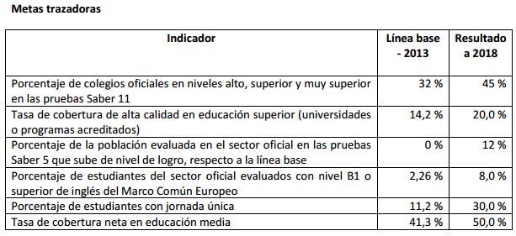
Para lo anterior, el MEN en coordinación con el ICFES desarrollará un instrumento oficial de identificación de estudiantes con capacidades y talento excepcional, el cual podrá implementarse como una etapa posterior a la previa selección que se realice con base en los resultados de las pruebas Saber convencionales de calidad. Así mismo, dentro de la implementación de jornada única se generarán espacios de apoyo específico para la atención a la población con capacidades y talentos excepcionales, para lo cual el Ministerio de Educación Nacional definirá los lineamientos técnicos para realizar adaptaciones curriculares y para la creación de guías, materiales y contenidos acordes con las necesidades especiales de esta población.

Cobertura Educativa

Característica De La Población Matriculada En Ibagué
Población en edad escolar 2012 – 2015
La siguiente es la población en edad escolar proyectada por el DANE para el período 2012 - 2015, con base en el censo de 2005.

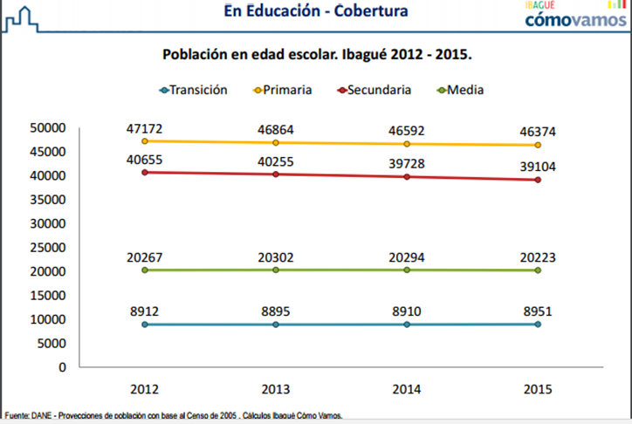
Basados en la población proyectada por el DANE y los calculaos de “Ibagué como vamos”, se observa que para el 2015 se incrementó la población escolar de transición en 41 estudiantes con relación al año anterior. En primaria en el 2015, la población proyectada es de 46. 374 estudiantes, 218 menos que el año anterior. Para la secundaria se calcularon en el 2015, 39.104 estudiantes, 624 menos que en el 2014. Con relación a la educación media, 20.223 estudiantes se proyectaron, 71 menos que el año anterior. En síntesis la población en edad escolar proyectada para el 2015 decreció en 872 estudiantes.
Matrícula por sector y género año 2014-201
Matricula por sector, género y zona. 2014, 2015
Educación Privada
Niveles | Género | 2014 | 2015 | Variación %
PREESCOLAR | H | 2240 | 2060 | -8,0
 | M | 2154 | 1923 | -10,7
PRIMARIA | H | 5648 | 5777 | 2,3
 | M | 4516 | 4507 | -0,2
SECUNDARIA | H | 4102 | 4093 | -0,2
 | M | 2898 | 2941 | 1,5
MEDIA | H | 1898 | 2053 | 8,2
 | M | 1492 | 1542 | 3,4
Total general |  | 24948 | 24896 | -0,2
Fuente: SEI
Para el 2015 la población matriculada en establecimientos educativos privados se mantiene a excepción de preescolar que decreció en -18.7%. La educación media creció en 11.6%.

Matrícula urbana por sector y género, 2014 – 2015 -
Matricula por sector, genero. 2014, 2015 - URBANO
Educación Oficial
Nivel | Género | URB 2014 | URB 2015 | Variación %
PREESCOLAR | H | 2515 | 2489 | -1,0
 | M | 2498 | 2502 | 0,2
PRIMARIA | H | 15768 | 15505 | -1,7
 | M | 16166 | 15949 | -1,3
SECUNDARIA | H | 14708 | 15291 | 4,0
 | M | 15358 | 15606 | 1,6
MEDIA | H | 5023 | 5458 | 8,7
 | M | 6709 | 6717 | 0,1
Total general |  | 78745 | 79517 | 1,0
Fuente: SEI
Al comparar la población matriculada en el 2014 y 2015 se observa que esta se mantiene, con leves variaciones negativas en preescolar y primaria. Pero en términos generales creció en el 1%. De resaltar el incremento en la educación básica secundaria en 5.6% y en educación media el incremento fue del 8.6%. Sobresale en estos dos últimos niveles el incremento de la matricula masculina.
Matrícula en el sector urbano, por género, años 2014 - 2015
Matricula por sector, genero. 2014, 2015 - RURAL
Educación Oficial
Nivel | Género | 2014 | RUR 2015 | Variación %
PREESCOLAR | H | 274 | 262 | -4,4
 | M | 263 | 245 | -6,8
PRIMARIA | H | 1969 | 1918 | -2,6
 | M | 1826 | 1712 | -6,2
SECUNDARIA | H | 1301 | 1444 | 11,0
 | M | 1206 | 1285 | 6,6
MEDIA | H | 368 | 377 | 2,4
 | M | 447 | 467 | 4,5
Total general |  | 7654 | 7710 | 0,7
Fuente: SE
La matrícula femenina decreció en preescolar y primaria en menos porcentaje que la de los hombres. En secundaria y media sobresale el incremento de la matricula masculina, por encima de la femenina.

Matrícula de discapacitados, por nivel, año 2015
En la siguiente tabla se muestra la población estudiantil discapacitada por niveles de formación.
Matricula por Discapacidad, nivel. Año 2015
DISCAPACIDAD | PREESC | PRIMARIA | SECUNDARIA | MEDIA | TOTAL
SORDERA PROFUNDA | 1 | 28 | 4 | 6 | 39
MULTIPLE | 0 | 12 | 6 | 3 | 21
OTRA | 2 | 18 | 20 | 3 | 43
SORDOS LENGUA SEÑAS | 0 | 2 | 7 | 6 | 15
SORDOS CASTELLANOS | 1 | 0 | 0 | 0 | 1
SORDOSCEGUERA | 2 | 1 | 0 | 0 | 3
LIMITACION FISICA | 2 | 7 | 11 | 7 | 27
ENANISMO | 0 | 5 | 1 | 0 | 6
VOZ Y HABLA | 0 | 1 | 0 | 1 | 2
HIPOACUSIA BAJA AUDICION | 0 | 5 | 3 | 2 | 10
BAJA VISION | 0 | 17 | 29 | 24 | 70
CEGUERA | 0 | 8 | 6 | 2 | 16
PARALISIS CEREBRAL | 1 | 4 | 2 | 1 | 8
LESION NEUROMUSCULAR | 1 | 3 | 2 | 0 | 6
AUTISMO | 1 | 6 | 2 | 1 | 10
DEFICIENCIA COGNITIVA | 9 | 200 | 144 | 28 | 381
SINDROME DOWN | 7 | 92 | 59 | 20 | 178
Total general | 25 | 405 | 296 | 104 | 830
Fuente: SEI
La población discapacitada en Ibagué asciende a 830 estudiantes. Se atienden estudiantes con más de 17 discapacidades, en todos los niveles de educación desde preescolar hasta la formación media. La mayor cantidad, 381 corresponde a estudiantes con deficiencia cognitiva y 178 con síndrome de Down, con baja visión 70 y con sordera profunda 39.

Matrícula de población víctima de conflicto, por género y nivel, años 2014 – 2015
Matrícula de Población Victima de conflicto por género y nivel. 2014, 2015
TIPO DE POBLACION VICTIMA | TOTAL 2014 | TOTAL 2015 | Variación %
DESPLAZADOS | 2479 | 2585 | 4,3
DESMOBILIZADOS | 48 | 15 | -68,8
HIJOS DE ADULTOS DESMOVILIZADOS | 28 | 26 | -7,1
VICTIMAS DE MINA | 11 | 11 | 0,0
Total general | 2566 | 2637 | 2,8

La población estudiantil matriculada como víctima del conflicto ascendió en el 2015 a 2.637, que representa un incremento del 2.8%, con relación al 2014. Se resalta el descenso de desmovilizados en -68% con relación al año anterior.

Eficiencia interna
La siguiente tabla relaciona la eficiencia interna de cobertura, a partir de estudiantes aprobados, reprobados, desertores y trasladados por grados en Ibagué.

EFICIENCIA INTERNA 2015
GRADO | APROBADOS | REPROBADOS | DESERTORES | TOTAL
-1 | 12,0 | 0,0 | 0,0 | 12,0
0 | 5.371,0 | 62,0 | 231,0 | 5.694.0
1 | 5.761,0 | 648,0 | 346,0 | 6.755.0
2 | 6.124,0 | 467,0 | 222,0 | 6.813.0
3 | 6.280,0 | 365,0 | 218,0 | 6.863.0
4 | 6.247,0 | 433,0 | 198,0 | 6.878.0
5 | 6.516,0 | 297,0 | 146,0 | 6.959.0
6 | 6.341,0 | 1.457,0 | 423,0 | 8.221.0
7 | 6.194,0 | 1.361,0 | 278,0 | 7.833.0
8 | 5.690,0 | 991,0 | 231,0 | 6.912.0
9 | 5.516,0 | 708,0 | 143,0 | 6.367.0
10 | 5.028,0 | 544,0 | 135,0 | 5.707.0
11 | 4.589,0 | 174,0 | 58,0 | 4.821.0
12 | 0,0 | 0,0 | 0,0 | 0,0
13 | 0,0 | 0,0 | 0,0 | 0,0
21 | 170,0 | 15,0 | 27,0 | 212.0
22 | 234,0 | 27,0 | 54,0 | 315.0
23 | 1.015,0 | 192,0 | 374,0 | 1.581.0
24 | 1.165,0 | 197,0 | 285,0 | 1.647.0
25 | 742,0 | 109,0 | 74,0 | 925.0
26 | 1.229,0 | 69,0 | 39,0 | 1.373,0
99 | 55,0 | 0,0 | 12,0 | 77,0
TOTAL GENERAL | 74.279,0 | 8.116,0 | 3.494,0 | 85.889.0
Fuente: SEI
El 86.5% del total de estudiantes aprobaron el año lectivo; el 9.4% del total de estudiantes, reprobaron el año y el 4.1% desertaron
Causas de deserción
CAUSAS DE DESERCIÓN | CANTIDAD | %
Dificultades académicas previas (repitencia, logros, etc.) | 41 | 2,7
Dificultades en costos educativos | 21 | 1,4
Educación poco pertinente a intereses | 5 | 0,3
EMBARAZO | 1 | 0,1
Extraedad | 9 | 0,6
Falta de apoyo en útiles | 3 | 0,2
Hogares que cambian de domicilio | 224 | 14,8
Interés en educación no formal | 1 | 0,1
Los hogares dan poca importancia a la educación | 637 | 42,2
Los niños consideran la educación poco útil | 34 | 2,3
Maternidad-paternidad | 11 | 0,7
Otras ( diferente a las anteriores ) | 30 | 2,0
Poca motivación de los hogares a los niños sobre la educación | 28 | 1,9
Poco gusto por el estudio | 441 | 29,2
Problemas económicos de los hogares | 17 | 1,1
Situación de desplazamiento forzado | 4 | 0,3
Situaciones de enfermedad | 3 | 0,2
Total general | 1510 | 100
Fuente SEI
El principal motivo de deserción se presenta porque que los hogares dan poca importancia a la educación, 637 casos, que representa el 42% del total; le sigue el poco gusto por el estudio con 441 casos, que corresponden al 29.2%, y de hogares que cambian de domicilio con 224 estudiantes, correspondiente al 14.8%. Estos los más sobresalientes.
En síntesis, el mayor motivo de deserción encontrado directamente relacionado con las Instituciones Educativas oficiales del Municipio de Ibagué es debido al POCO GUSTO POR EL ESTUDIO de los estudiantes.
Estrategias de permanencia
Se relacionan algunas de las estrategias orientadas a motivar la permanencia de los estudiantes en el sistema educativo y se presenta una comparación porcentual entre los años 2014 – 2015.
ACCIONES DE PERMANENCIA 2014 - 2015
ACCIONES DE PERMANENCIA | 2014 | 2015 | VARIACIÓN %
ACCIONES DE PERMANENCIA | ATENDIDOS | ATENDIDOS | VARIACIÓN %
ALIMENTACIÓN ESCOLAR | 41.084,00 | 41.084,00 | 0,0
TRANSPORTE RURAL Y NEE | 2.624,00 | 3.435,00 | 30,9
UNIFORMES ESCOLARES RURAL | 5.194,00 | 4.075,00 | -21,5
KITS ESCOLARES (COOPERACION) | 4.111,00 | 1.750,00 | -57,4
JORNADAS ESCOLARES COMPLEMENTARIAS | 714,00 | 1.200,00 | 68,1
GRATUIDAD ESCOLAR | 76.118,00 | 74.707,00 | -1,9
Fuente: SEI
En el 2015 se incrementó el transporte escolar en un 30.9% y las jornadas complementarias en el 68%. Decrecieron los beneficiarios de uniformes escolares rurales en 21.5% y kits escolares en 57.4%.

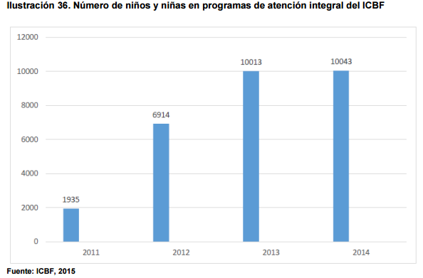
Indicador 43: Número de niños y niñas en programas de atención integral del ICBF (CDI y familiar) (incluidos madres gestantes y lactantes).
La tasa de cobertura de los niños, niñas madres gestantes y lactantes ha venido presentado una tendencia sostenida creciente desde el año 2011, debido a la implementación de la estrategia de atención integral "De cero a siempre" que atendió para ese año 2011 un total de 1935 niños, niñas, gestantes y lactantes, Al revisar los datos poblacionales tomados como base por el SUIN para el cálculo de este indicador, se evidencia un comportamiento creciente en los años 2012 de 6914 beneficiarios atendidos, para el año 2013 de 10.013 beneficiarios, y para el 2014 un total de 10.043 beneficiarios atendidos en atención integral. Lo anterior indica un crecimiento en la atención integral del año 2011 al 2014 de 8108 niños, niñas, gestantes y lactantes en el municipio de Ibagué.
Indicador 44: Número de niños y niñas atendidos en Hogares comunitarios de Bienestar -HCB Familiares, Fami, Grupal y en establecimientos de reclusión y otras formas de atención
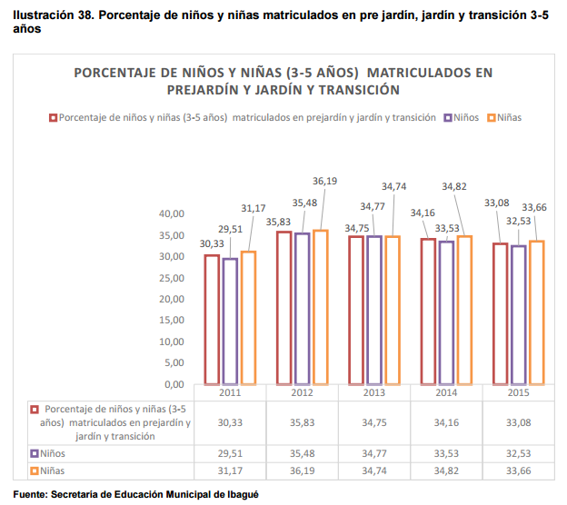
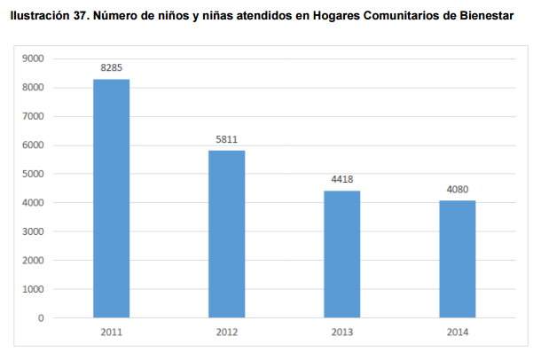
La tasa de cobertura de los niños y niñas disminuyó en la modalidad tradicional del año 2011 al año 2014, debido a la implementación de la estrategia de cero a siempre que fortaleció la atención de los beneficiarios, lo cual indica que de 8285 beneficiarios de estas modalidades disminuyeron a 2014 en 4080, es decir 4205 beneficiarios transitaron a la modalidad Integral. Al revisar los datos poblacionales tomados como base por el SUIN para el cálculo de este indicador, se evidencia un comportamiento descendente en la población destacando el comportamiento entre el 2011 y 2014. Indicador 45: Porcentaje de niños y niñas (3 a 5 años) matriculados en pre jardín, jardín y transición.
De acuerdo a lo reportado por la secretaría de educación de Ibagué, la matrícula de 3 a 5 años pasó de 8.126 a 8.808 estudiantes entre el 2011 y el 2015, creciendo en 682 correspondientes al 33.08% de cobertura neta. Este crecimiento se dio en mayor medida en la zona urbana donde en el 2011 se matricularon 7.674 y en el 2015 la cifra aumentó a 8.613. Sin embargo, en la zona rural decrecieron las matrículas de 452 en el 2011 a 436 en el último año. Con respecto al enfoque de género, como se evidencia en la gráfica, el aumento porcentual fue de 3 puntos para los niños y de 2.49 puntos para las niñas. Sin embargo, aunque entre el 2011 y el 2012 el crecimiento fue de más de 5 puntos porcentuales, a partir de ese año hasta el 2015 la cobertura ha presentado una tendencia a la baja descendiendo constantemente 0,92% en promedio por cada año.
Indicador 46: Cobertura escolar neta en transición.
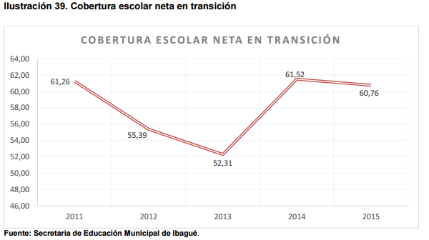
El ministerio de educación nacional define este indicador como la relación entre el número de estudiantes matriculados en transición que tienen la edad teórica para cursarlo y el total de la población correspondiente a esa misma edad.
La secretaría de educación municipal señala que la cobertura neta en el grado de transición presenta un comportamiento fluctuante, en el 2011 estuvo en 61,26%, disminuyendo en los siguientes dos años casi 9 puntos, pasando a 52,31 en el 2013. Sin embargo, en el 2014 aumenta nuevamente alcanzando la cifra más alta dentro del periodo de estudio con 61,52%. En el 2015 disminuye levemente a 60.76. En cuanto a la cobertura por género se evidencia un leve crecimiento en los hombres que pasaron del 59,87% al 60,34% mientras en las mujeres se produjo un leve decrecimiento pasando del 62,69% al 61,20%.
Indicador 50: Cobertura escolar bruta en preescolar.
Este indicador se define como la relación entre el número de estudiantes matriculados en preescolar respecto a la población en edad teórica para cursarlo.
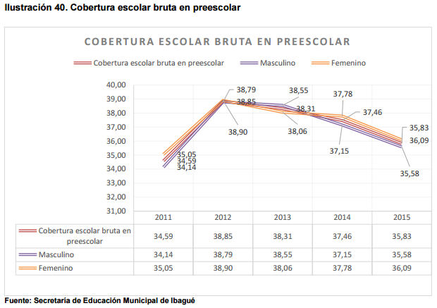
En el año 2011 se registró una matrícula de 9268 estudiantes que representa una cobertura de 34.59% la cual presentó un aumento de 272 estudiantes en 4 años pues en el 2015 se atendieron 9540 que representa una cobertura del 37.46%. En cuanto a la atención por género no existe una diferencia representativa ya que para el 2015 la cobertura para niños es de 35.58% y para las niñas 36.09%.

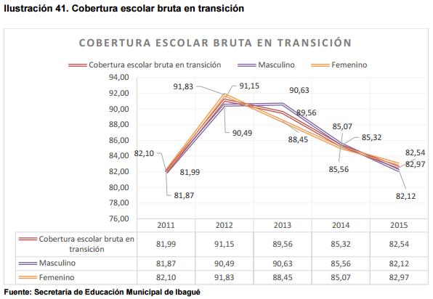
Cobertura escolar bruta en transición.
La ficha técnica de este indicador establece la relación entre el número de estudiantes matriculados en transición respecto a la población en edad teórica para cursarlo.
Durante los últimos 5 años la cobertura se ha mantenido estable, en el año 2011 se registró una matrícula de 7368 estudiantes que representa una cobertura de 81,99% la cual presentó un muy leve aumento de 20 estudiantes en el 2015, donde se atendieron 7.388 que representa una cobertura del 82,54%. En cuanto a la atención por género no existe una diferencia representativa ya que para el 2015 la cobertura para niños es de 82,12% y para las niñas 82.97%.
Indicador 47: Cobertura escolar neta para educación básica primaria.
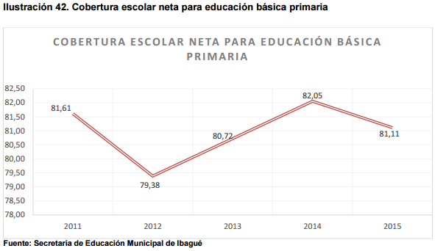
La definición de este indicador se presenta como la relación entre el número de estudiantes matriculados en primaria que tienen la edad teórica para cursarlo y el total de la población correspondiente a esa misma edad.
La cobertura neta en el nivel de básica primaria presenta un comportamiento similar al indicador de cobertura neta en transición, la gráfica muestra un comportamiento oscilante pasando de 81,61% en el 2011 a 81,11% en el 2015.
En cuanto a la cobertura por enfoque de género se registra un crecimiento en las mujeres que pasaron del 81,80% al 82,18% mientras en los hombres disminuyó pasando del 81,43% al 80,09%.
Indicador 52: Cobertura escolar bruta para educación básica primaria.
Este indicador lo define el MEN como la relación entre el número de estudiantes matriculados en primaria respecto a la población en edad teórica para cursarlo.
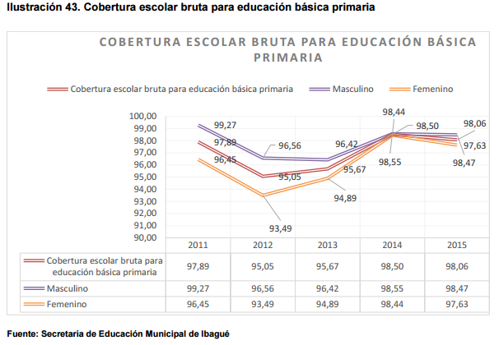
Existió un aumento en la cobertura para este nivel que pasó del 97,89% al 98,50%. A partir del 2014 la cobertura es muy equitativa tanto para los niños como para las niñas, mientras que en el 2011 existía casi 3 puntos porcentuales de diferencia en el 2015 la diferencia es de 0,84 puntos. Sin embargo, los cupos disminuyeron en entre el 2011 y el 2015 pasando de 46.605 a 45.473. Respecto a la zona urbana disminuyeron los cupos en un 1% pasando de 42.181 en el 2011 a 41.776, mientras que en la zona urbana la disminución porcentual fue mucho mayor, con 16,5% pasando de 4.424 en el 2011 a 3.697 cupos en el 2015.
Indicador 55: Tasa de deserción en educación básica primaria
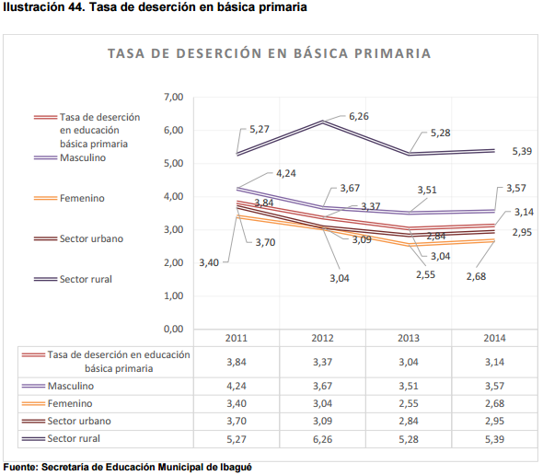

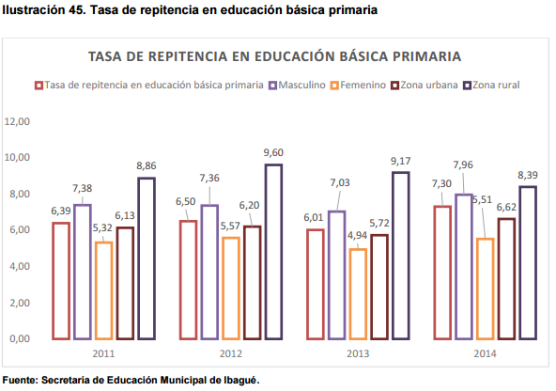
Desde el 2011 al 2014 se disminuyó de 3.84% a 3.14%, es decir 255 niños, niñas menos desertados. Aunque ha disminuido anualmente, se puede observar que del año 2013 al 2014 presento un leve aumento del 0.10%. Con respecto al comportamiento por enfoque territorial, se pudo constatar que es mucho mayor la deserción en zona rural (5.39%) que urbana (2.95). Al igual se pudo observar que esta ha aumentado desde el 2011 hasta el año 2014, pasando de 5.27% al 5.39%. Con respecto al género, se evidencia que es mayor la deserción en los hombres (3.57%) que las mujeres (2.58%).
Indicador 58: Tasa de repitencia en educación básica primaria.
Este indicador se define como el porcentaje de alumnos matriculados en un año escolar que se encuentran repitiendo el mismo grado cursado el año anterior.
Desde el inicio de gobierno la repitencia en infancia ha tenido un comportamiento irregular teniendo su pico más alto en el 2014 de 7.30% y su pico más bajo en el año 2013 6,01%, según la secretaría de educación, este comportamiento es posiblemente atribuible al nuevo sistema de evaluación. Se refleja más repitencia en zona rural (8.86%) con respecto a la urbana (6.62%), sin embargo, del año 2011 al 2014, una disminución porcentual de 0.47%. Al igual que la deserción escolar la mayoría de repitentes son niños, en el 2014 la tasa fue de 7.96% mientras que en las niñas de 5.59%.
Indicador 62: Niveles de desempeño en las pruebas SABER grado 5° Lenguaje, matemáticas, ciencias naturales y competencias ciudadanas
TASA DE REPITENCIA EN EDUCACIÓN BÁSICA PRIMARIA Tasa de repitencia en educación básica primaria Masculino Femenino Zona urbana Zona rural Página | 78 Este indicador se define como la proporción de estudiantes de grado quinto ubicados en determinado nivel de desempeño (Insuficiente, Mínimo, Satisfactorio y Avanzado) en el área evaluada.
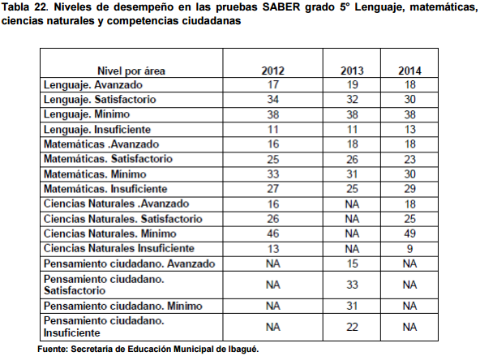

En lenguaje hubo un aumento en el nivel de desempeño de insuficiente pasando de 11, % en el 2012 a 13% en el 2014, en el nivel de mínimo se mantuvo en el 2012 al 2014 con 38% de los estudiantes.
En el 2012 el 34% estuvo en satisfactorio mientras que en el 2014 disminuyó al 30%. Para el nivel de avanzado se avanzó un punto entre el 2012 y el 2014 pasando de 11% a 12%. En matemáticas, en nivel insuficiente en el 2012 estuvo en 27% pasando a 29% en el 2014, respecto al nivel de desempeño de mínimo en el 2012 estuvo en 33% hubo una mejora de 3 puntos pasando al 30 % de los estudiantes. Con respecto al nivel de desempeño satisfactorio estuvo en 25% desmejoró dos puntos pasando a 23%.
En el 2012 en el nivel de desempeño estaba en 16%, lográndose una mejora en el 2014 de dos puntos pasando a 18%. De acuerdo a los datos mencionados en los últimos 3 años no hubo desmejoras significativas, por el contrario, hubo una estabilidad en los resultados de grado 5, cabe mencionar que según manifiesta la secretaría de educación de Ibagué el programa "Todos aprender" ha sido un gran apoyo para fortalecer las competencias.
ADOLESCENCIA
Indicador N° 48 Cobertura escolar neta para educación básica secundaria.
Este indicador se define como la relación entre el número de estudiantes matriculados en secundaria que tienen la edad teórica para cursarlo y el total de la población correspondiente a esa misma edad.
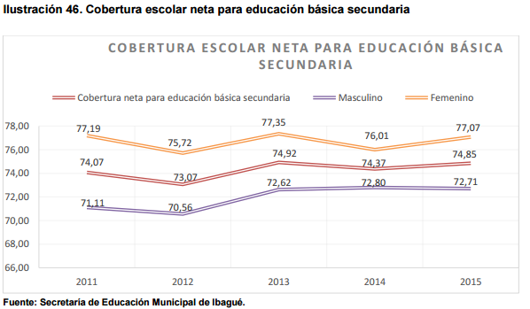
La cobertura neta en el nivel de básica secundaria se ha aumentado levemente al pasar de 74,07% en el año 2011 a 74,85% en el año 2015. En cuanto a la cobertura por género se evidencia un leve crecimiento de más de un punto en los hombres que pasaron del 71,11% al 72,71% mientras en las mujeres se mantuvo estable pasando del 77,19% al 77,07%.

Indicador 49: Cobertura escolar neta para educación media
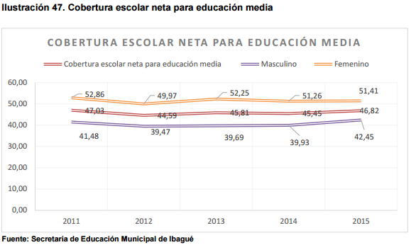
Este indicador especifica la relación entre el número de estudiantes matriculados en educación media que tienen la edad teórica para cursarlo y el total de la población correspondiente a esa misma edad.
La cobertura neta en el nivel de media permaneció relativamente estable entre el 2011 y el 2015 al pasar de 47,03% a 46,82%. En cuanto a la cobertura por género, los adolescentes hombres pasaron de 41,48% al 42,45%, manteniéndose por debajo de la cobertura para mujeres adolescentes quienes pasaron de 52,86% al 51,41% entre el 2011 y el 2015. Aunque la cobertura disminuyó levemente en el sector urbano aumentó más de 20% en el sector rural.
Indicador N° 53 Cobertura escolar bruta para educación básica secundaria.
Este indicador se presenta como la relación entre el número de estudiantes matriculados en básica secundaria, respecto a la población en edad teórica para cursarlo.

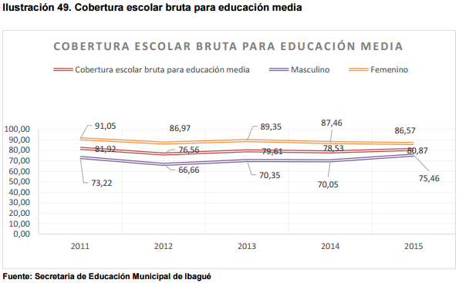
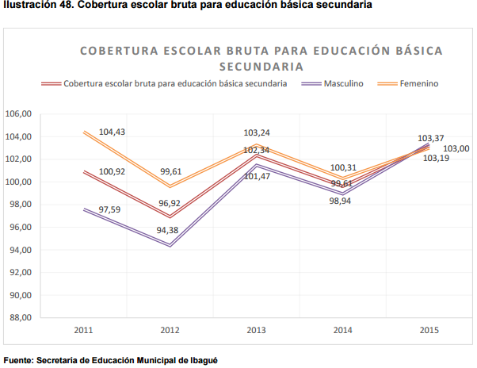
Aunque al inicio del periodo (2011-2012) existió una caída de 4 puntos porcentuales, durante los años siguientes se ha mantenido sobre el 100%. La cobertura escolar bruta ha sido equitativa en enfoque de género a través del tiempo presentándose 103,37 % de cobertura para los adolescentes hombres y 103,0% para las adolescentes mujeres en el año 2015. Indicador 54: Cobertura escolar bruta para educación media. Este indicador se define como la relación entre el número de estudiantes matriculados en educación media respecto a la población en edad teórica para cursarlo.
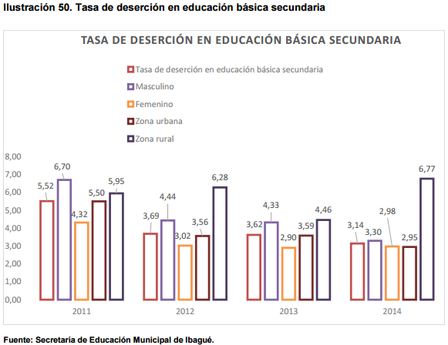
La cobertura escolar bruta para educación media se ha mantenido estable en los últimos 5 años, sin embargo, el número de matriculados disminuyó entre el 2011 y el 2015 pasando de 16.560 a 16.355. Con respecto a las matrículas en el sector rural, aumentaron de 593 en el 2011 a 825 en el 2015, las matrículas en el sector urbano por el contrario disminuyeron en 437, de 15.967 a 15.530 en el mismo periodo.

Indicador 56: Tasa de deserción en educación básica secundaria.
En los últimos 4 años la deserción en básica secundaria disminuyo significativamente del 5.52% al 3.14%, es decir 901 niños y niñas menos. Con respecto al comportamiento comparativo entre las zonas, se pudo constatar que es más significativa la deserción en zona rural (6.77%) que en la urbana (2.95%). Al igual se evidencia que esta incrementó en más de 2,31% entre el año 2013 al 2014 en un 2.31%. Con respecto al género, se pudo observar que es mayor la deserción en los hombres (3.30%) que las mujeres (2.98%), para el año 2014.
Indicador 57: Tasa de deserción en educación media
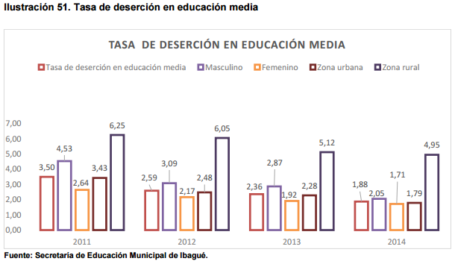
Desde el 2011 la deserción ha estado en un descenso constante pasando de 3.50% a 1.88% en el 2014 Con respecto al comportamiento por zona, se pudo constatar que es significativamente mayor la deserción en zona rural (4.95%) que la urbana (1.79%). Sin embargo, esta ha disminuido (rural) en los últimos 4 años pasando de 6.25% a 4.95%, Con respecto al género, se evidencia que es mayor la deserción en los hombres (2.05%) que las mujeres (1.71%), para el año 2014, sin embargo, se disminuyó significativamente la brecha que existía entre ellos durante el periodo estudiado. Mientras que en el año 2011 desertaban 487 adolescentes y finalizando el año 2014, desertaron casi un 50% menos de adolescentes (247), brindando más posibilidades para su continuidad en estudios de educación superior.
Indicador 59: Tasa de repitencia en educación básica secundaria.
Durante el 2011 la repitencia fue de 11.88% y para el año 2014 la tasa de repitencia fue de 12.41%, lo que significa un 10.41% por encima del porcentaje del ODM Milenio.

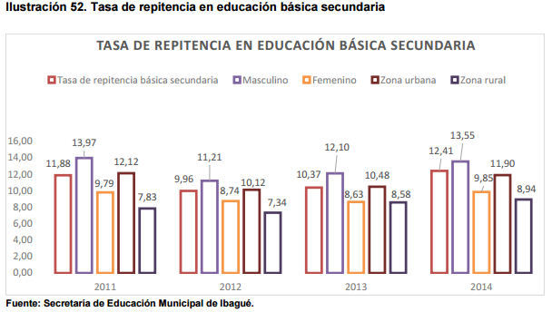
Es menor repitencia en zona rural (8.94%) con respecto a la urbana (11.90%). En cuanto a genero se puede observar que hay más repitencia en los hombres durante los 4 años, en el 2014 la tasa de repitencia fue de 13.55% con respecto a mujeres de 9.85%. Indicador 60: Tasa de repitencia en educación media.
En el año 2011 la repitencia fue de 7.82% mejorándose en el año 2012 y manteniéndose hasta el 2014 (4.99%). La repitencia en zona rural es muy irregular, presentándose la menor cifra en el 2013
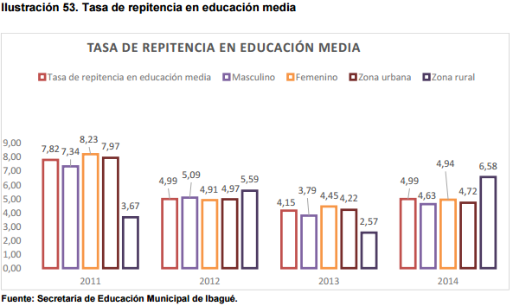
con una tasa de 2,57, y en el siguiente año la mayor registrada, aumentando más de 4 puntos (4,58) con respecto al año anterior. Sin embargo, la tasa de repitencia en zona urbana disminuyó 3 puntos entre el 2011 y el 2012 y en los siguientes años se mantuvo estable en el 2013 con 4,22 y en el 2013 4,72. En cuanto a género se puede observar que, a diferencia del año 2012, la tasa en adolescentes mujeres es mayor que la de los hombres, durante el 2014 la tasa fue de 4.63% mientras que “ellas” reportaron una tasa de 4.94%.
Indicador N° 61 Tasa de analfabetismo
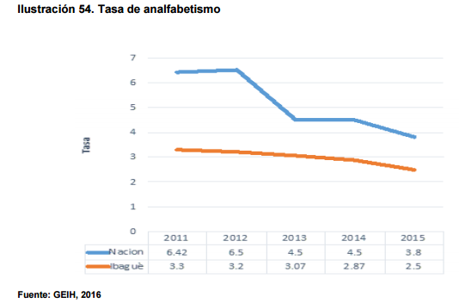

De acuerdo con la Gran Encuesta Integrada de Hogares (GEIH/2014), suministrada por el DANE, en estas Entidades Territoriales su tasa de analfabetismo es inferior a 3.8%, que es la cifra establecida por la Unesco para asegurar que un territorio ha superado esta condición. De esta manera, Tunja presentó un índice de 2.1%, Cali 2.4%, Ibagué 2.5% y Villavicencio 3.2%1
Indicador 63: Niveles de desempeño en las pruebas SABER grado 9° Lenguaje, matemáticas, ciencias naturales y competencias ciudadanas.
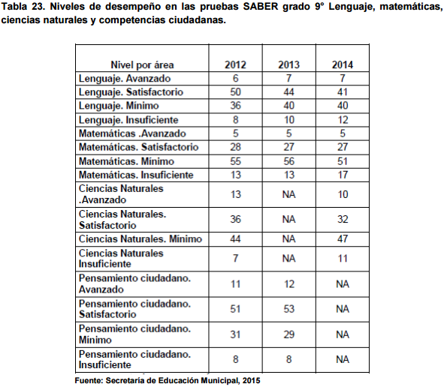
En EL El
Lenguaje para el 2012 el nivel de desempeño insuficiente fue de 6%, pasando a 12% en el 2014, respecto al nivel mínimo pasó de 36% en el 2012 a 40 % en el 2014. En satisfactorio para el 2012 se desmejoró pasando del 50% al 41% en el 2014 y en avanzado hubo una mejora de 1 punto entre el 2012 y 2014 pasando del 6% al 7%. Para matemáticas en el 2012 se encontraba en 13% aumentando a 17% en el 2014, con respecto al mínimo hubo una mejora de 4 puntos pasando de 55% a 51% entre el 2012 y 2014. Para el nivel de desempeño satisfactorio se desmejoró pasando de 28 % a 27%, mientras que el satisfactorio se mantuvo en 5%. En ciencias naturales para el 2012 el 51% estuvo en entre insuficiente y mínimo desmejorando en el 2014 con 58% de los estudiantes en estos dos niveles. En los niveles satisfactorio y avanzado se pasó de 49% a 42% entre el 2012 y 2014 respectivamente.
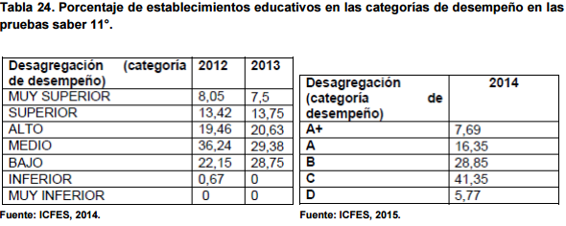
Indicador N° 64 Porcentaje de establecimientos educativos en las categorías de desempeño en las pruebas saber 11°.
En el año 2012 el 40.94% de las jornadas de establecimientos oficiales y no oficiales se encontraba en las categorías más altas, para el año 2014 el porcentaje de establecimientos en categorías altas fue del 52,88% por lo tanto hubo una mejora significativa de casi 12 puntos. Esta mejora pudo deberse a la implementación de las siguientes acciones: 1. Asistencias técnicas asistencia instituciones educativas. 2. adquisición plataforma virtual evalúa. 3. software de matemáticas, 4. Congreso matemático.
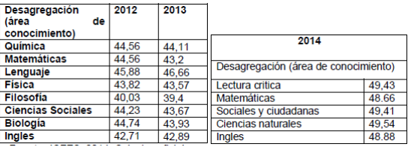
Indicador 65: Puntajes promedio en las pruebas SABER 11° Lenguaje, matemáticas, biología, física, química, ciencias sociales, filosofía e inglés. Tabla 25. Puntajes promedio en las pruebas SABER 11° Lenguaje, matemáticas, biología, física, química, ciencias sociales, filosofía e inglés.
Respecto a los promedios alcanzados por áreas el sector OFICIAL mejoro en relación al año 2013, los puntos porcentuales en cada una de las áreas evaluadas fueron superior en el 2014. También hubo una mejora en el promedio en las áreas de los estudiantes entre el 2012 al 2014, igualmente, Ibagué mostró mejores resultados a nivel nacional. El fortalecimiento en los resultados de estas pruebas es una garantía para el acceso a la educación superior. En el año 2014 se disminuye significativamente las diferencias entre establecimientos privados y establecimientos públicos el cual representa el 75% de los alumnos de grado 11 de Ibagué

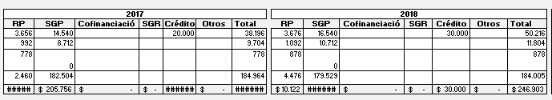
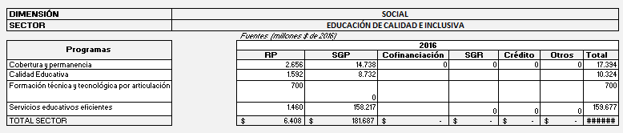
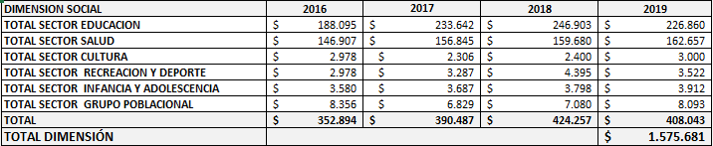
Planes y programas de atención educativa en la ETC Ibagué
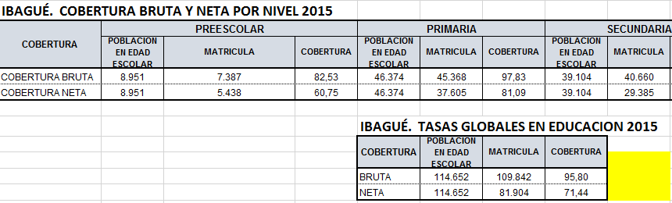
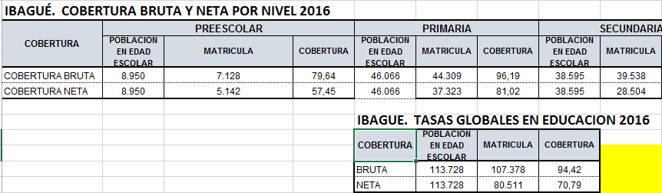
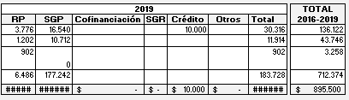
Acceso:
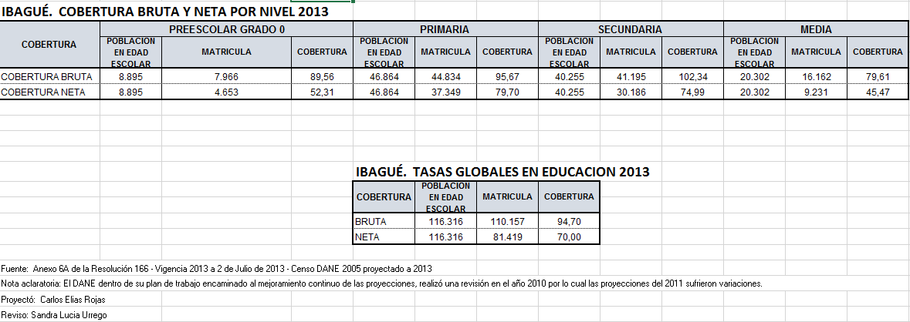
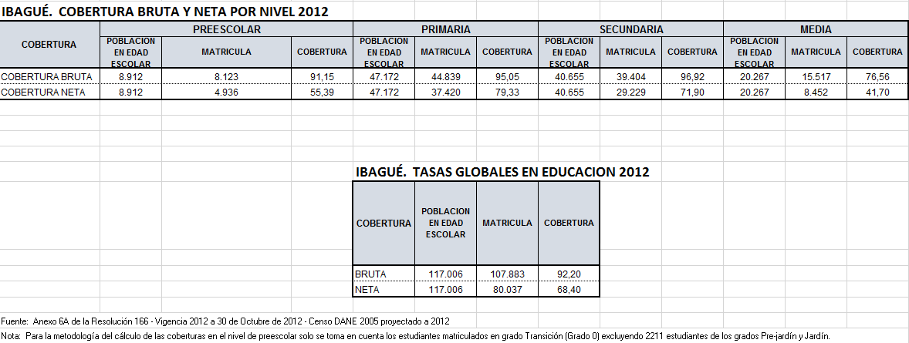
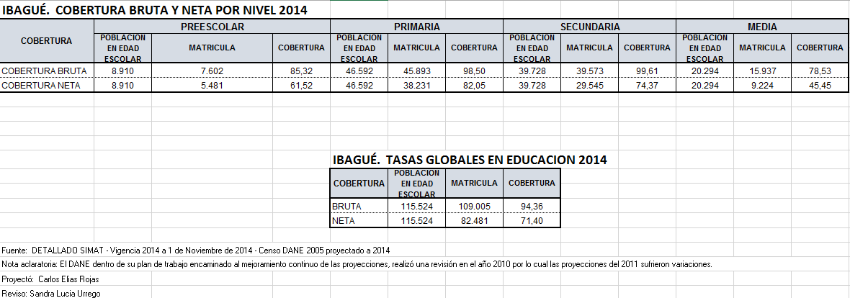

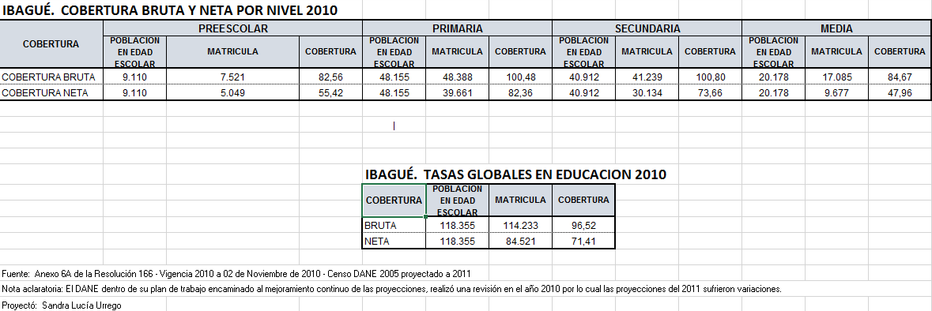
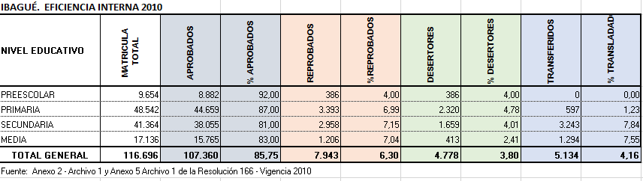
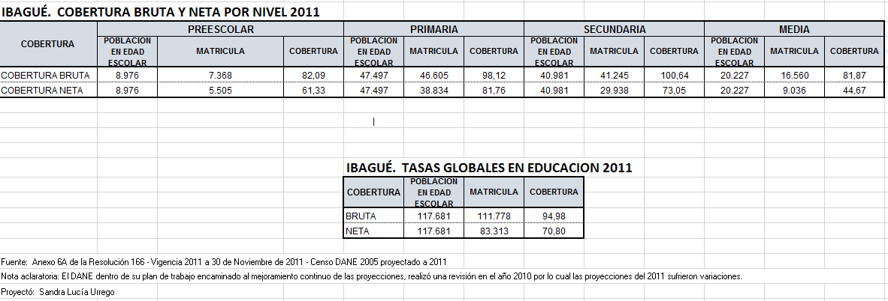
Eficacia Interna
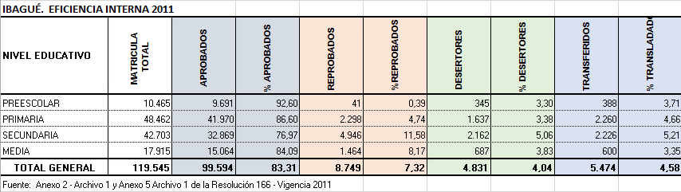
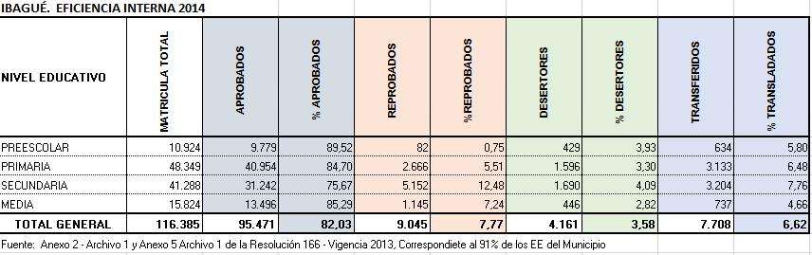
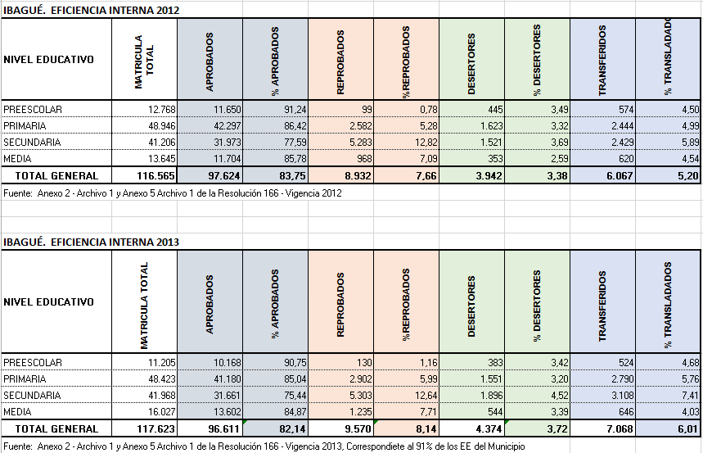

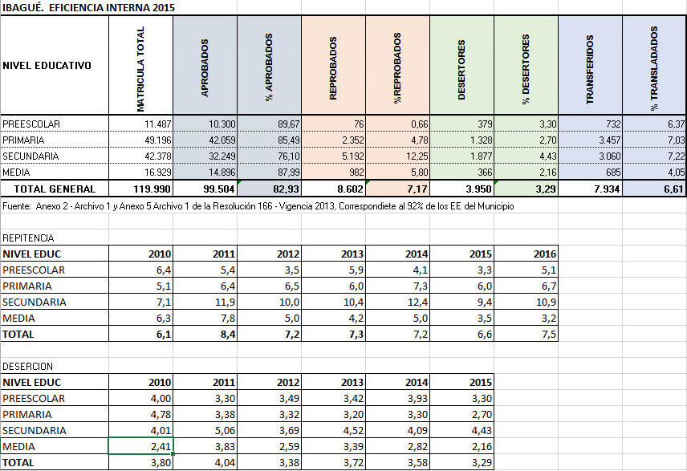
Permanencia

ACCIONES DE PERMANENCIA 2016
ACCIONES DE PERMANENCIA | MATRICULA | ATENDIDOS | IMPACTO %
ALIMENTACIÓN ESCOLAR | 76.979 | 23.100 | 30,01
TRANSPORTE RURAL Y NEE | 6.686 | 1.550 | 23,18
UNIFORMES ESCOLARES RURAL | 6.686 | 5.186 | 77,57 | ENTREGADOS EN 2017
JORNADAS ESCOLARES COMPLEMENTARIAS | 76.979 | 2.460 | 3,20
GRATUIDAD ESCOLAR | 76.979 | 72.634 | 94,36

ACCIONES DE PERMANENCIA 2015
ACCIONES DE PERMANENCIA | MATRICULA | ATENDIDOS | IMPACTO %
ALIMENTACIÓN ESCOLAR | 78.487 | 41.084 | 52,34
TRANSPORTE RURAL Y NEE | 6.767 | 3.435 | 50,76
UNIFORMES ESCOLARES RURAL | 6.767 | 4.075 | 60,22
KITS ESCOLARES (COOPERACION) | 78.487 | 1.750 | 2,23
JORNADAS ESCOLARES COMPLEMENTARIAS | 78.487 | 1.200 | 1,53
GRATUIDAD ESCOLAR | 78.487 | 72.419 | 92,27

ACCIONES DE PERMANENCIA 2014
ACCIONES DE PERMANENCIA | MATRICULA | ATENDIDOS | IMPACTO %
ALIMENTACIÓN ESCOLAR | 80.707 | 41.084 | 50,91
TRANSPORTE RURAL Y NEE | 6.884 | 2.624 | 38,12
UNIFORMES ESCOLARES RURAL | 6.884 | 5.194 | 75,45
KITS ESCOLARES (COOPERACION) | 80.707 | 4.111 | 5,09
JORNADAS ESCOLARES COMPLEMENTARIAS | 80.707 | 714 | 0,88
GRATUIDAD ESCOLAR | 80.707 | 76.242 | 94,47

ACCIONES DE PERMANENCIA 2013
ACCIONES DE PERMANENCIA | MATRICULA | ATENDIDOS | IMPACTO %
ALIMENTACIÓN ESCOLAR | 81.852 | 50.000 | 61,09
TRANSPORTE RURAL | 7.002 | 3.084 | 44,04
UNIFORMES RURAL PRIMARIA | 4.336 | 5.194 | 119,79
KITS ESCOLARES (COOPERACION) | 81.852 | 4.070 | 4,97

ACCIONES DE PERMANENCIA 2012
ACCIONES DE PERMANENCIA | MATRICULA | ATENDIDOS | IMPACTO %
ALIMENTACIÓN ESCOLAR | 81.377 | 46.081 | 56,63
TRANSPORTE RURAL | 6.961 | 3.084 | 44,30
UNIFORMES RURAL PRIMARIA | 4.511 | 2.547 | 56,46
KITS ESCOLARES (COOPERACION) | 81.377 | 10.038 | 12,34

ACCIONES DE PERMANENCIA 2011
ACCIONES DE PERMANENCIA | MATRICULA | ATENDIDOS | IMPACTO %
ALIMENTACIÓN ESCOLAR | 86.403 | 44.551 | 51,56
TRANSPORTE RURAL Y NEE | 7.421 | 2.624 | 35,36
UNIFORMES RURAL PRIMARIA | 4.903 | 2.547 | 51,95
KITS ESCOLARES (COOPERACION) | 86.403 | 7.089 | 8,20

ACCIONES DE PERMANENCIA 2010
ACCIONES DE PERMANENCIA | MATRICULA | ATENDIDOS | IMPACTO %
ALIMENTACIÓN ESCOLAR | 88.358 | 42.973 | 48,64
TRANSPORTE RURAL Y NEE | 7.540 | 2.624 | 34,80
UNIFORMES RURAL PRIMARIA | 5.111 | 1.865 | 36,49
KITS ESCOLARES (COOPERACION) | 88.358 | 10.038 | 11,36

EVOLUCIÓN DE ESTRATEGIAS DE PERMANECIA
ESTRATEGIAS DE PERMANENCIA | 2010 | 2011 | 2012 | 2013 | 2014 | 2015
ALIMENTACIÓN ESCOLAR | 48,64 | 51,56 | 56,63 | 61,09 | 61,09 | 52,34
TRANSPORTE RURAL | 34,80 | 35,36 | 44,30 | 44,04 | 44,04 | 38,78
UNIFORMES RURAL PRIMARIA | 36,49 | 51,95 | 56,46 | 56,46 | 119,79 | 53,27
KITS ESCOLARES (COOPERACION) | 11,36 | 8,20 | 12,34 | 4,97 | 4,97 | 1,32

CALIDAD EDUCATIVA

PROGRAMA DE UNIVERSIDAD HUMANA

El propósito de la Universidad Humana es ofrecer educación superior gratuita a personas bachilleres de los estratos 1, 2 y 3 egresadas de las instituciones educativas oficiales del municipio y a la población en condiciones de vulnerabilidad como discapacitados, madres cabeza de familia y desplazados, en programas técnicos profesionales, tecnológicos y profesionales.
El programa Universidad Humana es una propuesta social, pedagógica y educativa de la alcaldía de Ibagué, dirigida a la población más necesitada, que permitirá capacitar el talento humano del municipio y contribuir a la equidad y a la inclusión social, expuesta en el Plan de Desarrollo Camino a la Seguridad Humana 2012 – 2015. Este programa está dirigido al logro de los siguientes objetivos:
- Mejorar la calidad de vida de los beneficiarios y sus hogares mediante la cualificación de la fuerza laboral del municipio,
- Contribuir a fortalecer el emprendimiento, los programas de articulación escolar y acercar la educación superior a la comunidad,
- Facilitar el acceso y garantizar la permanencia de los beneficiarios del programa a la educación superior
- Contribuir al desarrollo integral de la región y al fortalecimiento del sector empresarial con participación de una fuerza laboral cualificada congruente con las demandas del sector
- Definir líneas de investigación y estrategias de participación que consoliden la alianza sector productivo, instituciones de educación superior y municipio, en proyectos de ciudad, de beneficio social, que mejoren la calidad de vida de las personas.
- Vincular las instituciones de educación superior a los problemas, necesidades, expectativas y oportunidades de la ciudad, para lograr reducir el desempleo, la pobreza y la miseria de un buen sector de la comunidad.
- Promover el desarrollo de talentos y la vinculación de personas con limitaciones económicas, sociales y físicas, a través de programas técnicos profesionales, tecnológicos y profesionales que requiera la ciudad y el sector empresarial.
De igual forma utilizará como estrategias para su desarrollo y consolidación, entre otras, las siguientes:
- El Fondo Educativo Municipal – FEM – creado mediante Acuerdo número 025 del 14 de diciembre de 2012,
- Convenios con el SENA e instituciones de educación superior, para la selección y desarrollo de los programas.
- Convenios con sectores productivos para garantizar empleo, prácticas, pasantías, servicios y ventajas adicionales para los estudiantes de los programas que ofrezcan el SENA y las instituciones de educación superior contempladas en la Ley 1429 del 29 de diciembre de 2010 o, en el Acuerdo 022 de 2012 del Concejo Municipal de Ibagué.
- Acercar el SENA y las universidades a la casa, barrio, comuna y localidad donde residan los beneficiaros facilitando el acceso y reduciendo la deserción escolar.
- Disponer la infraestructura física escolar oficial, para que en estas edificaciones, el SENA y las universidades, desarrollen su oferta institucional,
- Incluir a las instituciones oficiales donde las universidades y el SENA desarrollen su oferta institucional en proyectos de mejoramiento del entorno, dotación y conectividad, como requisito para exigir programas de calidad,
- Los procesos de articulación de la educación media (Académica o técnica) contribuyen a acercar el SENA Y la a la comunidad y garantizar, desde la propedéutica, procesos de formación del capital humano del municipio en áreas específicas que apoyen el desarrollo local,
- Vincular a los procesos de formación, horas de trabajo y/o servicio social a los beneficiarios del programa, en temas de ciudad que apoyen su crecimiento y desarrollo,

Entre los beneficios que recibirán las IES, el SENA y en general la comunidad académica por su participación en el proceso se resaltan:

- El reconocimiento social, la visibilidad y el prestigio entre la comunidad académica regional, nacional e internacional,
- La creación de comunidades académicas en escenarios de mayor impacto social,
- Oportunidades de descentralización de servicios, crecimiento y desarrollo institucional,
- Mejoramiento de la calidad de la educación y aumento de la pertinencia de currículos y programas,
- Impulso a la modernización institucional,
- Estimula la responsabilidad social universitaria y promueve reformas en aspectos curriculares, pedagógicos y de investigación,
- Fomenta la suscripción de acuerdos, convenios interadministrativos y/o de apoyo institucional, lo que asegura el ingreso y permanencia del estudiante.
- Garantía de recursos, para los estudiantes vinculados a los programas, previo cumplimiento de requisitos, para el programa completo (técnica profesional, Tecnológica, Profesional).

Por las consideraciones anteriores, y con el firme propósito de fomentar el acceso a la educación superior, garantizar procesos de calidad que contribuyan al desarrollo personal y profesional de los jóvenes y adolescentes, mejorar sus condiciones de vida y aportar al desarrollo regional con la cualificación de sus gentes alcanzando niveles significativos de competitividad, la presente convocatoria está destinada a la conformación de un banco de Instituciones de Educación Superior y el SENA, que deseen participar en el desarrollo del programa UNIVERSIDAD HUMANA, a través de la oferta institucional de programas técnicos profesionales, tecnológicos y carreras profesionales demandadas por: i). El sector empresarial de la ciudad, ii). Estudiantes de educación media, iii), Egresados de colegios oficiales y, iv). Las oportunidades de desarrollo local y regional. El propósito es hacer de Ibagué una ciudad competitiva frente a otras de la región y el país.
El FEM no financiará cursos de extensión, nivelación, materias de nivelación o avance o de cualquier naturaleza similar, periodos académicos adicionales o los originalmente programados para cada programa académico, ni semestres no aprobados por el beneficiario. Para este último caso, no se financiará el semestre de recuperación por lo que se suspenderá el crédito.

Los recursos del FEM, se distribuirán en las modalidades de educación técnica profesional, tecnológica y profesional, de la siguiente manera: i). Hasta el 50% del total de los recursos del FEM, se destinaran a la financiación total de la matrícula de programas técnicos profesional; ii). Hasta el 40% del total de los recursos del FEM, se destinaran a la financiación total de la matrícula de programas tecnológicos; y iii). Hasta el 10% del total de los recursos del FEM, se destinaran a la financiación total de la matrícula de programas profesionales.

Las propuestas que presenten el SENA y las Instituciones de Educación Superior deben estar dirigidas a ofrecer y desarrollar los siguientes programas:

TECNICOS PROFESIONALES | TECNOLOGICOS
- CONTABILIDAD Y FINANZAS,  - PROCESOS ADMINISTRATIVOS,  - AGROTURISMO,  - VENTA DE PRODUCTOS Y SERVICIOS,  - SEGURIDAD OCUPACIONAL,  - CONTABILIDAD SISTEMATIZADA,  - ELECTRONICA DE COMUNICACIONES,  - LOGISTICA EMPRESARIAL,  - NOMINA Y PRESTACIONES,  - HOTELERIA Y TURISMO,  - MECANICA DE MAQUINARIA INDUSTRIAL | - GESTION AGROPECUARIA,  - SISTEMAS Y AFINES,  - ELECTROMECANICA,  - GESTION COMERCIAL Y DE NEGOCIOS,  - ELECTRONICA,  - ALIMENTOS,  - GESTION DE MERCADOS,  - SEGURIDAD E HIGIENE INDUSTRIAL,  - LOGISTICA,  - GESTION DE MERCADEO INTERNACIONAL,  - FORMULACION DE PROYECTOS,  - CONTABILIDAD TRIBUTARIA
Actualmente la población que se encuentra beneficiada con el proyecto de Universidad Humana es la siguiente:
UNIBAGUE
Semestre A-2016:
Programa | Nivel en 2016A | No. de estudiantes | Vr total por grupo
Tecnología en Seguridad e Higiene Industrial | VI | 50 | $41.039.450
Tecnología en Seguridad e Higiene Industrial | V | 3 | $2.462.367
Tecnología en Seguridad e Higiene Industrial | IV | 15 | $12.311.835
Tecnología en Seguridad e Higiene Industrial | III | 18 | $14.774.202
TOTALES |  | 86 | $70.587.854

Semestre B-2016:
Programa | Nivel en 2016B | No. de estudiantes | Vr total por grupo
Tecnología en Seguridad e Higiene Industrial | VI | 3 | $2.570.712
Tecnología en Seguridad e Higiene Industrial | V | 15 | $12.853.560
Tecnología en Seguridad e Higiene Industrial | IV | 18 | $15.424.272
Tecnología En Redes y Comunicación ( No se realizó apertura Semestre A 2016 ) | III | 3 | $2.570.712
Derechos de grado |  | 50 | $14.300.000
TOTALES |  | 89 | $47.719.256

UNIMINUTO
Semestre A-2016:
Programa | Nivel en 2016A | No. de estudiantes | Vr total por grupo
Tecnología en Gestión de Procesos Logísticos | VI | 35 | $ 56.000.000
Tecnología en Gestión de Microfinanzas | V | 20 | $ 32.000.000
Derechos de grado |  | 35 | $ 21.070.000
TOTALES |  | 55 | $109.070.000

Semestre B-2016:
Programa | Nivel en 2016B | No. de estudiantes | Vr total por grupo
Tecnología en Gestión de Microfinanzas | VI | 20 | $ 32.000.000
Derechos de grado |  | 20 | $ 12.040.000
TOTALES |  | 20 | $44.040.000

UT
Semestre A-2016:
Programa | Nivel en 2016A | No. de estudiantes | Vr total por grupo
Técnico en turismo de aventura | Pendiente grado | 6 | $2.070.000
Tecnología en gestión base de datos | VI | 15 | $15.525.000
Tecnología en gestión base de datos | III | 3 | $2.070.000
Tecnología en regencia de farmacia | IV | 20 | $13.800.000
Tecnología en protección y recuperación de ecosistemas forestales | III | 2 | $1.380.000
Tecnología en protección y recuperación de ecosistemas forestales | II | 1 | $690.000
TOTALES |  | 47 | $35.535.000

Semestre B-2016:
Programa | Nivel en 2016A | No. de estudiantes | Vr total por grupo
Tecnología en gestión base de datos | IV | 3 | $2.070.000
Tecnología en regencia de farmacia | V | 20 | $13.800.000
Tecnología en protección y recuperación de ecosistemas forestales | IV | 2 | $1.380.000
Tecnología en protección y recuperación de ecosistemas forestales | III | 1 | $690.000
TOTALES |  | 26 | 17.940.000

REMINGTON

Semestre A/B -2016:

Programa | Nivel en 2016 A | No. de estudiantes | V/r total por grupo
Tecnología Contable y Tributaria | VI | 32 | 41.687.264,00
Tecnología en Gestión Logística (20)- Tecnología Contable y Tributaria (13) | III-IV | 33 | 63.228.000,00
Tecnología en Gestión Logística | II-III | 1 | 1.916.000,00
TOTAL |  | 66 | 106.831.264,00

CUN

SEM. A 2016 | Ciclo | No. estudiantes | Valor Semestre | Valor total grupo
SEM. A 2016 | Técnico Profesional | 29 | 1.619.000 | 46.951.000
SEM. A 2016 | Tecnólogo | 122 | 2.150.000 | 262.300.000
SEM. A 2016 | Profesional | 15 | 2.354.000 | 35.310.000
SEM. A 2016 | SUBTOTAL SEMESTRE A - 2016 |  |  | 344.561.000
SEM. B 2016 | Programa | No. estudiantes | Valor Semestre
SEM. B 2016 | Técnico Profesional | 25 | 1.619.000 | 40.475.000
SEM. B 2016 | Tecnólogo | 122 | 2.150.000 | 262.300.000
SEM. B 2016 | Profesional | 15 | 2.354.000 | 35.310.000
SEM. B 2016 | SUBTOTAL SEMESTRE B - 2016 |  |  | 338.085.000
TOTAL POR MATRICULAS |  |  |  | 682.646.000

UNAD

Programas | No. Estudiantes | Valor | No. Créditos  académicos
Tecnología en Gestión Comercial | 6 | 19.656.400 | 254
Administración de Empresas | 5 | 9.707.000 | 125
Tecnología en Logística industrial | 2 | 2.718.800 | 10
Tecnología automatización electrónica | 2 | 7.809.800 | 101
Tecnología en desarrollo de software | 2 | 6.500.800 | 84
Tecnología en sistemas | 1 | 170.400 | 2
Ingeniería de telecomunicaciones | 3 | 4.515.200 | 58
Ingeniería de alimentos | 1 | 1.248.400 | 16
Ingeniería de Sistemas | 2 | 1.726.800 | 22
Grado (24 en proceso) | 8 | 12.320.000
Total | 32 | 66.373.600 | 672
Fuente: SEI

GOBIERNOS ESCOLARES
A continuación se relacionan la cantidad de personal docente y estudiantes capacitados en los procesos de gobierno escolar.
RELACION DE ACTIVIDADES |  |  | Variación %
ACTIVIDADES | 2014 | 2015 | Variación %
GOBIERNOS ESCOLARES | 229 CAPACITADOS ENTRE REPRESENTANTES DE GOBIERNO ESCOLAR Y DOCENTES | 97 PERSONAS CAPACITADAS EN GOBIERNOS ESCOLARES | -44,1
Fuente: SEI
Se evidencia que el número de capacitados en el año 2015 fue inferior al del años anterior en un -41.1%

PROGRAMA AMBIENTAL
En la siguiente tabla se presenta la relación de personal capacitado sobre los PRAES correspondiente a los años 2014 y 2015, con su respectiva variación porcentual.

RELACION DE ACTIVIDADES |  |  | Variación %
ACTIVIDADES | 2014 | 2015 | Variación %
PROGRAMA AMBIENTAL | 568 CAPACITADOS EN PRAE ENTRE ALUMNOS Y DOCENTES | 183 PARTICIPANTES CAPACITADOS EN PRAE ENTRE ALUMNOS Y DOCENTES | -67,8
Fuente: SEI
En el 2015 la cantidad de docentes y estudiantes capacitados en programa ambiental descendió en un -67.8% con relación al año anterior.

Caracterización de la convivencia escolar de la población estudiantil del Municipio de Ibagué
Uno de los objetivos estratégicos fundamentales de la Política Nacional de Seguridad y Convivencia Ciudadana que se describe en el Plan Nacional de Desarrollo 2010-2014 consiste en “garantizar la seguridad y la convivencia ciudadana”.
Para ello es necesario ampliar la disponibilidad de información sobre delitos y así mejorar la toma de decisiones de política pública. En este contexto, DANE, en conjunto con la Alta Consejería para la Convivencia y Seguridad Ciudadana, llevó a cabo la Encuesta de Convivencia y Seguridad Ciudadana (ECSC 2013). Su objetivo es generar información estadística sobre las dinámicas delictivas asociadas a problemas de seguridad tales como:
- Hurto a residencias, a personas y a vehículos, riñas y peleas y extorsión, así como la percepción de seguridad. La población objetivo son las personas de 15 años y más residentes en las áreas urbanas de 20 ciudades priorizadas por la Política Nacional de Seguridad y Convivencia Ciudadana. La información obtenida es representativa para cada una de las ciudades objeto de estudio.
La ECSC permitirá realizar un diagnóstico de la convivencia y seguridad ciudadana de las principales ciudades del país. 2. Victimización 2.1. Victimización En el total de las 20 ciudades geográficas, 18,5% de la población de 15 años y más reportó haber sido victimizada.
- En Ibagué, la tasa de victimización fue 18,1%.
- Victimización por delito y ciudades Para la ciudad de Ibagué la tasa de victimización fue 18,1%.
- El porcentaje de hogares que reportaron hurto a residencia para las 20 ciudades fue 3,1%. Para Ibagué fue 5,4%.
- El porcentaje de hogares que reportaron hurto a personas para las 20 ciudades fue 11,4%. Para Ibagué fue 9,4%.
- El porcentaje de hogares que reportaron hurto a vehículo (totalidad o parte) para las 20 ciudades fue 11,4%. Para Ibagué fue 10,6%.
- El porcentaje de hogares que reportaron involucramiento en riñas y peleas para las 20 ciudades fue 2,2%. Para Ibagué fue 2,6%.
- Denuncia El 24,4% de la población victimizada denunció el hecho a las autoridades en las 20 ciudades. En Ibagué la tasa de denuncia fue 16,3%.
- Victimización y denuncia La siguiente gráfica presenta la tasa de victimización para cada ciudad y su correspondiente tasa de denuncia.
- Percepción de inseguridad en la ciudad En Ibagué, 28,3% de la población de 15 años y más se siente insegura en su ciudad.
- Percepción de inseguridad por lugar Los principales lugares en el cual la población de 15 años y más se siente insegura en Ibagué son: en la vía pública y en las plazas de mercado o calles comerciales. Mayor información sobre la Encuesta de Convivencia y Seguridad

Ciudadana 2013 se encuentra en la página del DANE: www.dane.gov.co / Educación, cultura y gobierno.
Teniendo en cuenta lo anterior y soportados en los diagnósticos realizados por las (61) Instituciones Educativas públicas y las (100) IE privadas del Municipio de Ibagué bajo las orientaciones del Ministerio de Educación Nacional y adoptadas por la Secretaria de Educación Municipal con la normatividad legal actualizada como lo es la Ley 1620 del 2013 y el Decreto Reglamentario 1965 y la ley General de Educación Ley 115 de 1994 da cumplimiento a esta normatividad por medio del Plan de Desarrollo en la vigencia del 2015 al Programa de Formación en la implementación de los programas Transversales.
Los cuales son de obligatoriedad para las Instituciones Educativas con el objetivo de mejorar la convivencia escolar y mitigar las diferentes situaciones que se presentan en la convivencia escolar.
Es así, que en el año 2015 se orienta los programas transversales en las Instituciones Educativas así:
- Programa de Educación para la sexualidad y construcción de ciudadanía
- Programa de Educación Ambiental
- Programa de Competencias Ciudadanas
- Programa de Derechos Humanos
- Programa de Estilo de Vida Saludable
- Programa de Educación Económica y Financiera
- Convivencia Escolar
- Resolución de Conflictos
- Escuela de padres

Estos programas transversales se han realizado por medio de guías diseñadas por el Ministerio de Educación los cuales en esta vigencia se dieron a conocer en las Instituciones Educativas para que estas temáticas sean manejadas por los líderes docentes y así, mitigar las diferentes situaciones que se les presentan a los estudiantes en la convivencia escolar.
Lo que se busca con estos procesos es que los estudiantes construyan su Proyecto de Vida de calidad.

BILINGÜISMO
A continuación se da cuenta de la información y acciones realizadas en el desarrollo del bilingüismo en las Instituciones educativas oficiales de Ibagué.

Número de docentes de inglés de las Instituciones Educativas Oficiales
Año 2015 133 docentes:
INSTITUCION EDUCATIVA | No. DOCENTES DE INGLES
INSTITUCION EDUCATIVA SAN JOSE | 3
CENTRO EDUCATIVO JOSE JOAQUIN FORERO | 0
INSTITUCION EDUCATIVA ALBERTO SANTOFIMIO CAICEDO | 4
INSTITUCION EDUCATIVA ALFONSO PALACIO RUDAS | 1
INSTITUCION EDUCATIVA GUILLERMO ANGULO GOMEZ | 3
INSTITUCION EDUCATIVA ANTONIO REYES UMAÑA | 1
INSTITUCION EDUCATIVA BOYACA | 1
INSTITUCION EDUCATIVA CARLOS LLERAS RESTREPO | 2
INSTITUCION EDUCATIVA CELMIRA HUERTAS | 2
INSTITUCION EDUCATIVA DARIO ECHANDIA | 1
INSTITUCION EDUCATIVA CIUDAD LUZ | 4
INSTITUCION EDUCATIVA CIUDAD ARKALA | 0
INSTITUCION EDUCATIVA SAN BERNARDO | 0
INSTITUCION EDUCATIVA EL JARDIN | 2
INSTITUCION EDUCATIVA ESCUELA NORMAL SUPERIOR | 7
INSTITUCION EDUCATIVA NELSY GARCIA OCAMPO | 1
INSTITUCION EDUCATIVA EXALUMNAS DE LA PRESENTACION | 3
INSTITUCION EDUCATIVA FE Y ALEGRIA | 3
INSTITUCION EDUCATIVA FERNANDO VILLALOBOS ARANGO | 1
INSTITUCION EDUCATIVA FRANCISCO DE PAULA SANTANDER | 3
INSTITUCION EDUCATIVA GERMAN PARDO GARCIA | 6
INSTITUCION EDUCATIVA INEM MANUEL MURILLO TORO | 5
INSTITUCION EDUCATIVA ISMAEL SANTOFIMIO TRUJILLO | 2
INSTITUCION EDUCATIVA JOAQUIN PARIS | 3
INSTITUCION EDUCATIVA JORGE ELIECER GAITAN | 2
INSTITUCION EDUCATIVA JOSE ANTONIO RICAURTE | 3
INSTITUCION EDUCATIVA JOSE CELESTINO MUTIS | 2
INSTITUCION EDUCATIVA JOSE JOAQUIN FLOREZ HERNANDEZ | 2
INSTITUCION EDUCATIVA JUAN LOZANO Y LOZANO | 3
INSTITUCION EDUCATIVA LAURELES | 0
INSTITUCION EDUCATIVA LEONIDAS RUBIO VILLEGAS | 7
INSTITUCION EDUCATIVA LICEO NACIONAL | 3
INSTITUCION EDUCATIVA LUIS CARLOS GALAN SARMIENTO | 3
INSTITUCION EDUCATIVA MARIANO MELENDRO | 1
INSTITUCION EDUCATIVA MAXIMILIANO NEIRA LAMUS | 1
INSTITUCION EDUCATIVA MIGUEL DE CERVANTES SAAVEDRA | 2
INSTITUCION EDUCATIVA ANTONIO NARIÑO | 2
CONSERVATORIO DE IBAGUE INSTITUCION EDUCATIVA TECNICA MUSICAL AMINA MELENDRO DE PULECIO | 3
INSTITUCION EDUCATIVA NIÑO JESUS DE PRAGA | 2
INSTITUCION EDUCATIVA NUESTRA SEÑORA DE FATIMA | 0
INSTITUCION EDUCATIVA NUEVA ESPERANZA LA PALMA | 1
INSTITUCION EDUCATIVA RAICES DEL FUTURO | 1
INSTITUCION EDUCATIVA DIEGO FALLON | 4
INSTITUCION EDUCATIVA SAN FRANCISCO | 0
INSTITUCION EDUCATIVA SAN ISIDRO | 1
INSTITUCION EDUCATIVA SAN JUAN DE LA CHINA | 0
INSTITUCION EDUCATIVA SAN LUIS GONZAGA | 0
INSTITUCION EDUCATIVA SAN PEDRO ALEJANDRINO | 2
INSTITUCION EDUCATIVA SAN SIMON | 5
INSTITUCION EDUCATIVA SANTA TERESA DE JESUS | 4
INSTITUCION EDUCATIVA SIMON BOLIVAR | 1
INSTITUCION EDUCATIVA TAPIAS | 1
INSTITUCION EDUCATIVA TECNICA ALBERTO CASTILLA | 3
INSTITUCION EDUCATIVA TECNICA AMBIENTAL COMBEIMA | 1
INSTITUCION EDUCATIVA TECNICA CIUDAD DE IBAGUE | 3
INSTITUCION EDUCATIVA TECNICA LA SAGRADA FAMILIA | 9
INSTITUCION EDUCATIVA SANTIAGO VILA ESCOBAR | 3
INSTITUCION EDUCATIVA MODELIA | 0
Fuente: Talento Humano, Secretaría de Educación Municipal de Ibagué

Número de docentes que son licenciados en lenguas 52 Docentes, que están asignados a las siguientes Instituciones Educativas.

NOMBRE DEL DOCENTE | INSTITUCION EDUCATIVA
Cary Carbonell Rojas | ALBERTO CASTILLA
Yudier Cardozo Cruz | ALBERTO CASTILLA
ANA MARIA PRADA DE ARENAS | ALBERTO SANTOFIMIO CAICEDO
MARIA DENIT SANTOS MORALES | ALBERTO SANTOFIMIO CAICEDO
SAUL OSORIO CARDOZO | ALBERTO SANTOFIMIO CAICEDO
Nubia Bohórquez Bejarano | AMINA MELENDRO
MARIA NUBIA LEON ACOSTA | ANTONIO NARIÑO
Milda Marín | ANTONIO REYES UMAÑA
MARIA CONSUELO GALINDO BAHAMON | BOYACA
MARTHA LUCÍA BERRÍO MONTOYA | CARLOS LLERAS RESTREPO
Piedad Lopez Vera | DIEGO FALLON
Maissy Janeth Mendieta Muñoz | EL JARDIN
MARTHA LUCIA VARGAS PAVA | EXALUMNAS DE LA PRESENTACION
RAFAEL CARDONA | EXALUMNAS DE LA PRESENTACION
HERNAN URIEL CHACON ROMERO | FE Y ALEGRIA
MARGERY PINEDA BONILLA | FE Y ALEGRIA
ALBA CECILIA MORENO MENDEZ | FRANCISCO DE PAULA
STELLA VILLA VILLA | GERMAN PARDO GARCIA
GLADYS MESA QUINTERO | GERMAN PARDO GARCIA
NOHORA EDITH BOTERO GOMEZ | GERMAN PARDO GARCIA
MARIA ESPERANZA VILLALOBOS SAAVEDRA | GERMAN PARDO GARCIA
YIRA ELIZABETH LIZCANO ROJAS | INEM
CLARA INÉS PEÑA MOYA | INEM
Wilson Javier Aguirre Pedrerros | ISMAEL SANTOFIMIO TRUJILLO
Edelmira Rincón Acero | JORGE ELIECER GAITAN
Sandra Rocio Reyes Vargas | JORGE ELIECER GAITAN
CARMEN CRISTINA GUZMAN DE VARGAS | JOSE JOAQUIN FLOREZ HERNANDEZ
MARTHA SEDEIDA DEVIA GRISALES | JOSE JOAQUIN FLOREZ HERNANDEZ
JUAN JOSE BARRAGAN CRUZ | LICEO NACIONAL
BEATRIZ RENGIFO FIERRO | LICEO NACIONAL
DORA LILIA LUGO MORA | LICEO NACIONAL
LILIANA MARTINEZ GRANADA | MIGUEL DE CERVANTES SAAVEDRA
MARIA NANCY TAFUR TAFUR | MIGUEL DE CERVANTES SAAVEDRA
LIA MARCELA SAIZ MORALEZ | NORMAL SUPERIOR
RAMIRO RENDÒN MONTES | NORMAL SUPERIOR
ANA BETTY MÈNDEZ CÀCERES | NORMAL SUPERIOR
MARTHA LUCIA PÉREZ TAFUR | NORMAL SUPERIOR
MARÍA ISABEL PINTO CARDONA | NORMAL SUPERIOR
NIXON ALBERTO GARCIA RUBIO | NUEVA ESPERANZA LA PALMA
JENNY MARITZA ROMERO TAPIERO | RAICES DEL FUTURO
Blanca Cecilia Pava Castillo | SAGRADA FAMILIA SEDE VERSALLES
MARTHA LUCIA GARCIA MORA | SAN PEDRO ALEJANDRINO
BLANCA MARITZA PEREZ LOZANO | SAN PEDRO ALEJANDRINO
GLORIA BEATRIZ SANCHEZ RIVEROS | SAN SIMON
ADRIANA MARTINA GRIMALDO MONTERO | SAN SIMON
MARIA AMPARO BONILLA VERA | SAN SIMON
LUZ MYRIAM VELEZ DE SALAZAR | SAN SIMON
EDITH GONZALEZ ESPINOSA | SANTA TERESA
GLORIA POLANIA MANJARRES | SANTA TERESA
ISABEL MERCEDES LARA OSPINA | SANTA TERESA
OLGA PATRICIA LEAL PAVA | SIMON BOLIVAR
OLGA PATRICIA LEAL PAVA | SIMON BOLIVAR
Fuente: Información suministrada por los Rectores de las I.E
En la siguiente tabla se relacionan el número de docentes que enseñan inglés pero pertenecen a otras áreas del saber, que en total son 83.

Docentes que enseñan inglés de áreas diferentes
NOMBRE DEL DOCENTE | INSTITUCION EDUCATIVA
AMPARO ROJAS RAMIREZ | I.E. LA SAGRADA FAMILIA
ELSA BEATRIZ MURCIA VARON | I.E. TEC. DARIO ECHANDIA OLAYA
GIOVANI REYES GUERRERO | I.E. SAN JOSE
FRANCISCO JAVIER SAAVEDRA ARANGO | I.E. NIÑO JESUS DE PRAGA
ANAIS YANED RIVERA MACHADO | I.E. TEC. ALBERTO CASTILLA
MONICA OTAVO SANCHEZ | I.E. TEC. AMBIENTAL COMBEIMA
ALIRIO QUIMBAYO DURAN | I.E. TEC. JOAQUIN PARIS
FERNEY BARRIOS REINA | I.E. LA SAGRADA FAMILIA
CAROLINA RAMIREZ ZAMORA | I.E. ANTONIO NARIÑO
JOANNA JIMENA FORERO MARROQUIN | I.E. CARLOS LLERAS RESTREPO
LUZ ANGELA TORRES HERNANDEZ | I.E. TEC. CELMIRA HUERTAS
MARTHA LEONOR LOZANO | I.E. TEC. CELMIRA HUERTAS
AURELIO ARTURO GUERRA VARGAS | I.E. SANTIAGO VILA ESCOBAR
YENNY ALEXANDRA CELEMIN FLOREZ | I.E. CIUDAD LUZ
MABEL JADIDME CRUZ RODRIGUEZ | I.E. CIUDAD LUZ
EYLEN TOVAR BENITEZ | I.E. AMINA MELENDRO DE PULECIO
CARLOS ANTONIO CRIOLLO ROLDAN | I.E. DIEGO FALLON
MARTHA ELENA GALINDO PARRA | I.E. EL JARDIN
ANA MERCEDES BOTACHE | I.E. NIÑO JESUS DE PRAGA
LUZ DARY ZEA JAIQUEL | I.E. NELSY GARCIA OCAMPO
RUTH MERY SUAREZ VIUCHE | I.E. EXALUMNAS DE LA PRESENTACION
JOSE EULISES ÑUSTES SUAREZ | I.E. FERNANDO VILLALOBOS ARANGO
URIEL PRADA BETANCOURT | I.E. FRANCISCO DE PAULA SANTANDER
OLGA LUCIA SANTANA BELTRAN | I.E. GUILLERMO ANGULO GOMEZ
JOSE EDGAR GONZALEZ OLIS | I.E. INEM MANUEL MURILLO TORO
ALONSO GUARNIZO VERGARA | I.E. INEM MANUEL MURILLO TORO
JOSE FRANCISCO CLAVIJO MODESTO | I.E. LA SAGRADA FAMILIA
GEMA LUCIA NIÑO BENAVIDES | I.E. TEC. JOAQUIN PARIS
LUZ DARY CARDENAS AVILA | I.E. LA SAGRADA FAMILIA
FULTON PEREA AGUALIMPIA | I.E. JOSE ANTONIO RICAURTE
JORGE LUIS ROMERO VILLAMIL | I.E. JOSE CELESTINO MUTIS
MYRIAM CALENTURA SANTOFIMIO | I.E. LA SAGRADA FAMILIA
RUTH NEIRA LABRADOR | I.E. JUAN LOZANO Y LOZANO
VERONICA DIAZ PARADA | I.E. JUAN LOZANO Y LOZANO
MARTHA JANETH DEVIA RODRIGUEZ | I.E. JUAN LOZANO Y LOZANO
OSCAR EDUARDO ORTEGON ACOSTA | I.E. ISMAEL SANTOFIMIO TRUJILLO
CARMENZA MORENO GARCIA | I.E. LA SAGRADA FAMILIA
MARIA GLADYS BARRIOS DE CABALLERO | I.E. TEC. JOAQUIN PARIS
NILSA CAMPOS GALICIA | I.E. LA SAGRADA FAMILIA
LUZ HEDNA GARCIA DUARTE | I.E. AMINA MELENDRO DE PULECIO
DAIRO ORTIZ BERNAL | I.E. LEONIDAS RUBIO VILLEGAS
INDIRA ORFA TATIANA ROJAS OVIEDO | I.E. LEONIDAS RUBIO VILLEGAS
YOLANDA FANDIÑO URUEÑA | I.E. LEONIDAS RUBIO VILLEGAS
SONIA MERCEDES CARDENAS VILLARRAGA | I.E. LEONIDAS RUBIO VILLEGAS
BLANCA EDILMA GUERRA CORDOBA | I.E. LEONIDAS RUBIO VILLEGAS
MARTHA ISABEL GUTIERREZ MURILLO | I.E. LEONIDAS RUBIO VILLEGAS
AMPARO BARRERO DE CARRION | I.E. LUIS CARLOS GALAN SARMIENTO
BLANCA NEYLA ROMERO VILLARREAL | I.E. LUIS CARLOS GALAN SARMIENTO
BENJAMIN ZABALA DEVIA | I.E. MARIANO MELENDRO
NATALY JOHANA PEZZOTTI CRUZ | I.E. MAXIMILIANO NEIRA LAMUS
ADRIANA MARIA RODRIGUEZ CRUZ | I.E. SANTIAGO VILA ESCOBAR
DIANA MAGALI FLOREZ BARRETO | I.E. ALFONSO PALACIO RUDAS
CESARFINA MORENO TORRES | I.E. SAN SIMON
HAYDA JAHEL MELO ACOSTA | I.E. ALBERTO SANTOFIMIO CAICEDO
ASTRID TERESA GARZON PALOMINO | I.E. SANTIAGO VILA ESCOBAR
LUZ MARINA MURILLO DE CASTRO | I.E. TEC. CIUDAD DE IBAGUE
MAGALY RIVERA ROJAS | I.E. TEC. CIUDAD DE IBAGUE
LUZ MILA CASTAÑO SERRATO | I.E. NORMAL SUPERIOR
NUBIA NAZZIRE GARCIA SOTO | I.E. NORMAL SUPERIOR
RUTH MARIA CUELLAR DE ROMERO | I.E. JOSE ANTONIO RICAURTE
MARIA EUGENIA GUTIERREZ BARRIOS | I.E. GUILLERMO ANGULO GOMEZ
JOHANA MARCELA SABOGAL VALENCIA | I.E. LUIS CARLOS GALAN SARMIENTO
GRACIELA DUQUE ALVAREZ | I.E. SANTA TERESA DE JESUS
VIVIANA CAROLINA TAGUADA | I.E. JOSE ANTONIO RICAURTE
LUZ ANGELA BARBOSA CIFUENTES | I.E. TEC. CIUDAD DE IBAGUE
LUZ HEDNA GARCIA DUARTE | I.E. LEONIDAS RUBIO VILLEGAS
MARISOL VARON VAQUERO | I.E. GUILLERMO ANGULO GOMEZ
JAIRO ALBERTO CERVERA ACOSTA | I.E. SAN JOSE
LORENA PATRICIA ORTIZ BUITRAGO | I.E. TAPIAS
MALLID IVONNE PRADO CRUZ | I.E. CIUDAD LUZ
DIANA PATRICIA ALCALA PEREZ | I.E. DIEGO FALLON
LUIS ALBERTO AVILA LAGUNA | I.E. SAN ISIDRO
JORGE ALBERTO ORJUELA HERNANDEZ | I.E. LA SAGRADA FAMILIA
ANDRES ARTURO HUERTAS CARREÑO | I.E. JOSE CELESTINO MUTIS
ELIZABETH MOSQUERA SUAREZ | I.E. SAN JOSE
DANIEL AUGUSTO SANCHEZ RODRIGUEZ | I.E. GERMAN PARDO GARCIA
MARTHA ISABEL QUEVEDO ORTIZ | I.E. CIUDAD LUZ
EDNA PRAXEDIS PEÑA PULIDO | I.E. DIEGO FALLON
LEIDY SYLVANA PEREZ FERNANDEZ | I.E. FE Y ALEGRIA
MONICA ANDREA MARTINEZ MOSCOSO | I.E. GERMAN PARDO GARCIA
ELIZABETH QUINTERO HERNANDEZ | I.E. INEM MANUEL MURILLO TORO
ROSA ELENA MURCIA ANTIA | I.E. FRANCISCO DE PAULA SANTANDER
Fuente: Información suministrada por los Rectores de las I.E

A continuación la relación de los 128 docentes de inglés ubicados en zona urbana.
Docentes de Inglés asignados a zona urbana
INSTITUCION EDUCATIVA | N. DOCENTES ZONA URBANA
ALBERTO SANTOFIMIO CAICEDO | 4
ALFONSO PALACIO RUDAS | 1
AMINA MELENDRO DE PULECIO | 3
ANTONIO REYES UMAÑA | 1
BOYACA | 1
CARLOS LLERAS RESTREPO | 2
CIUDAD LUZ | 4
DIEGO FALLON | 4
EL JARDIN | 2
EXALUMNAS DE LA PRESENTACION | 3
FE Y ALEGRIA | 3
FRANCISCO DE PAULA SANTANDER | 3
GERMAN PARDO GARCIA | 6
GUILLERMO ANGULO GOMEZ | 3
INEM MANUEL MURILLO TORO | 5
ISMAEL SANTOFIMIO TRUJILLO | 2
JORGE ELIECER GAITAN | 2
JOSE ANTONIO RICAURTE | 3
JOSE CELESTINO MUTIS | 2
JOSE JOAQUIN FLOREZ HERNANDEZ | 2
JUAN LOZANO Y LOZANO | 3
LA SAGRADA FAMILIA | 9
LEONIDAS RUBIO VILLEGAS | 7
LICEO NACIONAL | 3
LUIS CARLOS GALAN SARMIENTO | 3
MAXIMILIANO NEIRA LAMUS | 1
MIGUEL DE CERVANTES SAAVEDRA | 2
NELSY GARCIA OCAMPO | 1
NIÑO JESUS DE PRAGA | 2
NORMAL SUPERIOR | 7
RAICES DEL FUTURO | 1
SAN ISIDRO | 1
SAN JOSE | 3
SAN PEDRO ALEJANDRINO | 2
SAN SIMON | 5
SANTA TERESA DE JESUS | 4
SANTIAGO VILA ESCOBAR | 3
SIMON BOLIVAR | 1
TEC. ALBERTO CASTILLA | 3
TEC. CELMIRA HUERTAS | 2
TEC. CIUDAD DE IBAGUE | 3
TEC. DARIO ECHANDIA OLAYA | 1
TEC. JOAQUIN PARIS | 3
Fuente: Talento Humano, Secretaría de Educación Municipal de Ibagué

Número de docentes de inglés ubicados en zona rural, en total son 7

Docentes de inglés asignados a I.E. rurales
INSTITUCION EDUCATIVA | N. DOCENTES ZONA URBANA
I.E. TEC. AMBIENTAL COMBEIMA | 1
I.E. ANTONIO NARIÑO | 1
I.E. FERNANDO VILLALOBOS ARANGO | 1
I.E. MARIANO MELENDRO | 1
I.E. NUEVA ESPERANZA LA PALMA | 1
I.E. ANTONIO NARIÑO | 1
I.E. TAPIAS | 1
Fuente: Talento Humano, Secretaría de Educación Municipal de Ibagué
Diagnósticos de nivel de lengua presentada por los docentes de inglés
En el mes de octubre del año 2015 el Ministerio de Educación Nacional en convenio con el ICFES, realizó Diagnóstico del nivel de inglés de los docentes de esta área, setenta (70) docentes del municipio de Ibagué presentaron la prueba, obteniendo los siguientes resultados:
_DOCUM DOCUMENTO | escritura | lectura | escucha | total
65780642 | B1 | B2 ó Superior | B2 ó Superior | B2 ó superior | Es capaz de entender las ideas principales de textos complejos que traten de temas
38243480 | B1 | B1 | B2 ó Superior | B2 ó superior
38239708 | B1 | B2 ó Superior | B2 ó Superior | B2 ó superior
65774052 | B1 | B2 ó Superior | B2 ó Superior | B2 ó superior | Es capaz de entender las ideas principales de textos complejos que traten de temas
65749842 | B1 | B2 ó Superior | B2 ó Superior | B2 ó superior | Es capaz de entender las ideas principales de textos complejos que traten de temas
38236121 | B1 | A2 | B2 ó Superior | B2 ó superior | Es capaz de entender las ideas principales de textos complejos que traten de temas
79470980 | B1 | B2 ó Superior | B2 ó Superior | B2 ó superior
65741344 | B1 | B1 | B2 ó Superior | B2 ó superior
93377927 | B1 | B2 ó Superior | B2 ó Superior | B2 ó superior | Es capaz de entender las ideas principales de textos complejos que traten de temas
65769248 | B1 | B1 | B2 ó Superior | B2 ó superior | Es capaz de entender las ideas principales de textos complejos que traten de temas
52309192 | B1 | B2 ó Superior | B2 ó Superior | B2 ó superior | Es capaz de entender las ideas principales de textos complejos que traten de temas
28551321 | B1 | B2 ó Superior | B2 ó Superior | B2 ó superior
28556441 | B1 | B1 | B2 ó Superior | B2 ó superior
38361208 | B1 | B2 ó Superior | B2 ó Superior | B2 ó superior | Es capaz de entender las ideas principales de textos complejos que traten de temas
28951980 | B1 | B2 ó Superior | B2 ó Superior | B2 ó superior | Es capaz de entender las ideas principales de textos complejos que traten de temas
93360322 | B1 | B2 ó Superior | B2 ó Superior | B2 ó superior
51708272 | B1 | A2 | B2 ó Superior | B2 ó superior
65766151 | B1 | B2 ó Superior | B2 ó Superior | B2 ó superior | Es capaz de entender las ideas principales de textos complejos que traten de temas
1110478356 | B1 | B2 ó Superior | B2 ó Superior | B2 ó superior | Es capaz de entender las ideas principales de textos complejos que traten de temas
38361317 | B1 | B2 ó Superior | B2 ó Superior | B2 ó superior | Es capaz de entender las ideas principales de textos complejos que traten de temas
38239872 | B1 | B2 ó Superior | B2 ó Superior | B2 ó superior
93364365 | B1 | B1 | B2 ó Superior | B2 ó superior
52103149 | B1 | B2 ó Superior | B2 ó Superior | B2 ó superior | Es capaz de entender las ideas principales de textos complejos que traten de temas
65737202 | A2 | B1 | B2 ó Superior | B1
38258318 | B1 | B1 | B2 ó Superior | B1
65741717 | A2 | B1 | B2 ó Superior | B1
93410580 | B1 | A2 | B2 ó Superior | B1
65737707 | B1 | A1 ó Inferior | B2 ó Superior | B1
93372196 | B1 | A2 | B2 ó Superior | B1
38244288 | A2 | B1 | B2 ó Superior | B1
38143113 | B1 | A1 ó Inferior | B2 ó Superior | B1
65755082 | B1 | B1 | B2 ó Superior | B1
38263871 | A2 | A2 | B2 ó Superior | B1
65772885 | B1 | A2 | B2 ó Superior | B1
65738707 | B1 | A2 | B2 ó Superior | B1
65733483 | A2 | A2 | B2 ó Superior | B1
14244330 | A2 | B1 | B2 ó Superior | B1
65737116 | B1 | A2 | B2 ó Superior | B1
38234940 | B1 | A1 ó Inferior | B2 ó Superior | B1
38239179 | B1 | A2 | B2 ó Superior | B1
65827798 | A2 | B1 | B2 ó Superior | B1
65739920 | B1 | A2 | B2 ó Superior | B1
65761288 | B1 | A2 | B2 ó Superior | B1
11301080 | A2 | A1 ó Inferior | B2 ó Superior | B1
65634242 | B1 | B1 | B2 ó Superior | B1
65768080 | B1 | A1 ó Inferior | B2 ó Superior | B1
65755718 | A2 | A2 | B2 ó Superior | B1 | tratan sobre cuestiones que le son conocidas, ya sea en situaciones de trabajo, de
14270406 | B1 | B1 | B2 ó Superior | B1
38255601 | B1 | A2 | B2 ó Superior | B1
65728922 | B1 | A2 | B2 ó Superior | B1
65745672 | B1 | A2 | B2 ó Superior | B1
65734732 | B1 | A1 ó Inferior | B2 ó Superior | B1 | tratan sobre cuestiones que le son conocidas, ya sea en situaciones de trabajo, de
65738229 | B1 | A2 | B2 ó Superior | B1
28914953 | B1 | B1 | B2 ó Superior | B1
65757389 | B1 | B1 | B2 ó Superior | B1
65746622 | B1 | B1 | B2 ó Superior | B1
65735177 | A2 | A2 | B2 ó Superior | A2
5964212 | A2 | A1 ó Inferior | B2 ó Superior | A2
65776171 | A2 | A2 | B2 ó Superior | A2
38247695 | A2 | A1 ó Inferior | B2 ó Superior | A2
38224020 | A2 | A1 ó Inferior | B1 | A2
65730064 | A2 | A2 | B2 ó Superior | A2
38254046 | A2 | A1 ó Inferior | B2 ó Superior | A2
38245626 | A2 | A1 ó Inferior | B2 ó Superior | A2
65733506 | B1 | A1 ó Inferior | B2 ó Superior | A2
65731654 | A2 | A2 | B2 ó Superior | A2
65738786 | A2 | A2 | B2 ó Superior | A2
65765133 | A1 ó Inferior | A2 | B2 ó Superior | A2
38140064 | A2 | A2 | B1 | A2
28878803 | A2 | A1 ó Inferior | B2 ó Superior | A2

10. Calidad Educativa

Desarrollo De Las Tecnologías De La Informática Y De La Comunicación En La Educación En El Municipio De Ibagué
Aspectos positivos en el desarrollo del uso de las tecnologías de la informativa y la comunicación empleadas como apoyo al desarrollo de los procesos educativos.
1. La Secretaria Educación de Ibagué viene desde el año 2004 capacitando docentes en Informática, quienes a través de los años se han convertido en LIDERES FORMADORES, siguiendo los parámetros de la plataforma creada por el MEN, en convenio con MINTIC quienes nos vienen proporcionando dotación de equipos de cómputo para los estudiantes de las Instituciones Oficiales de Ibagué.
2. La Secretaria de Educación a través del programa Nuevas Tecnologías a realizado gestión tanto con el MEN, como con Ministerio de las TIC con diferentes aliados estratégicos, como la Universidad EAFIT de Medellín, la Universidad Bolivariana, Universidad del Cauca, Universidad Tecnológica de Pereira, Universidad de la Sabana, u. Católica del Norte, Universidad del Valle, Universidad de Ibagué, u del Tolima, entre otras. El SENA entre otros; preparando año tras año a los docentes y directivos docentes en el desarrollo de ambientes de aprendizaje significativos y constructivistas que integran la tecnología Informática para el fortalecimiento de competencias básicas, para el buen uso y apropiación de las TIC, es de mencionar que en el año 2015 se hizo énfasis en las NUEVAS COMPETENCIAS TIC.

3. Se han capacitado los docentes en diferentes programas como : A qué te cojo ratón fase 1 y fase 2 uso y apropiación de las tic, Entre pares, Intel-educar, Temáticas, ovas, también se han realizado diferentes diplomados gestionados tanto en MEN como MINTIC-computadores para educar, maestro digital, REDVOLUCION, ENTI CONFIO; gracias a las diferentes capacitaciones varios docentes han sobresalido a nivel nacional e internacional en experiencias significativas donde le ha permitido investigar e innovar tecnológicamente.
Se logró para Ibagué 4 puntos VIVE DIGITAL PLUSS, dado que MINTIC solo tenía proyectado para Ibagué 2 puntos.
5. Gracias al beneficio de los PVDPLUSS en Ibagué el Ministerio de educación con el objetivo de fortalecer la Educación Media Técnica seleccionó la Institución Técnica Mariano Melendro "RURAL" con quien adelantó varios procesos curriculares para las especialidades de media técnica haciendo buen uso de los PVDPLUSS.
6. Se ha reducido la brecha digital a través del acceso, uso y aprovechamiento de las TIC.
7. En el año 2005 existían 100 alumnos por computador a la fecha vamos en 9 alumnos por computador.
8. En el año 2004 solo 5 sedes oficiales tenían conectividad. Actualmente mediante el programa de "CONEXION TOTAL" del convenio MEN y SEM están favorecidas 92 sedes oficiales. Más los kioscos vive digital rurales favorece 13 sedes rurales más 2 sedes oficiales por recursos propios. Para un total de 107 sedes con conectividad.
- En la ciudad de Ibagué entre los años 2014 2015 han sido beneficiadas con tabletas para educar 25 de las 59 Instituciones Educativas existentes.
OPORTUNIDADES, DEBILIDADES, AMENAZAS, FORTALEZS
FORTALEZAS | DEBILIDADES
Aumento de docentes capacitados en TIC | Faltan docentes para capacitar en el uso de las Tic, integración, Apropiación e Innovación
La mayoría de docentes han apropiado de lo aprendido en las capacitaciones en TIC y lo están aplicando en las aulas de clases en cada uno de los procesos de aprendizaje en las diferentes áreas del conocimiento en las cuales se desempeñan | Falta dotación de Portátiles, computadores, tabletas en algunas sedes de algunas instituciones Educativas. Así como también en otras instituciones educativas falta renovar equipos de cómputo pues los existentes están obsoletos
Un buen número de Docentes y estudiantes están haciendo uso de los recursos digitales como OVAS, ODAS, portales, redes y comunidades de aprendizaje en las diferentes áreas del conocimiento. | Existen docentes en algunas IE, que todavía usan metodologías clásicas y son renuentes al uso de las TIC para apoyar procesos de Enseñanza Aprendizaje Evaluación por falta de capacitación o de recursos Tecnológicos en sus Instituciones
En buena parte las Instituciones Educativas del Municipio de Ibagué la conectividad y acceso a Internet ha mejorado facilitando a los docentes y estudiantes la mediación con ambientes de aprendizaje MLEARNING Y BLEARNING | Ausencia de conectividad en muy pocas instituciones educativas o ancho de banda bajo tanto en la parte urbana como rural.
Algunos docentes de algunas instituciones educativas están en la fase de innovación de los procesos de Aprendizaje usando TIC como lo pretende el MEN y la UNESCO | Un buen número de docentes por falta alcanzar el nivel de Innovación con el uso y apropiación de las TIC .
Se ha mejorado ostensiblemente el ancho de banda en algunas instituciones de la Secretaria del municipio de Ibagué | Ancho de banda bajo en algunas Instituciones
Otros miembros de las comunidades Educativas. como padres de familia aprenden el manejo de las TIC. | Poca vinculación de la mayoría  padres de familia que conocen de manejo de TIC
Falta de capacitación de directivos docentes y administrativos en Gestión y sus de TICs | Poca capacitación en TIC para los directivos docentes y Administrativos
La Secretaria de Educación puede establecer programas de capacitación en TIC que permitan realizar un plan de mejoramiento | Desactualización en el manejo Apropiación de TIC e Innovación en los procesos de Aprendizaje de los docentes de todas las Áreas por falta de capacitación
Actualizar los equipos y recursos TIC en las diferentes sedes de las IE que las tienen obsoletas | Obsolescencia no programada de equipos y recursos TIC.
Capacitar a los directivos docentes y administrativos en programas de gestión de TIC | Conectividad no apropiada para apoyar procesos de formación
Innovar metodologías antiguas y poco efectivas con el uso de los recursos tecnológicos | Poca incursión de docentes innovadores del municipio con respecto a los de otras regiones del país
Vincular a estudiantes y docentes del municipio a las redes y comunidades Académicas en las que interactúen con otros pares | Estudiantes y docentes que no conocen ni interactúan con otros pares que conforman redes Educativas y Académicas de otros departamentos y del mundo..
Ampliar el rubro presupuestal en el Plan de desarrollo municipal para las Nuevas Tecnologías | Poco presupuesto 2016 para el programa de Nuevas Tecnologías.

ESTADO DE LA EVALUACIÓN DE ESTUDIANTES AÑO 2015 AL 2017
RESULTADOS DE LAS PRUEBAS SABER GRADOS 3°, 5°, 9° Y 11°

RESULTADOS PRUEBAS SABER E.E. OFICIALES – IBAGUÉ 2015- 2016-2017

¿Cuál es el objetivo de SABER 3º, 5º,
7° y 9º?
Contribuir al mejoramiento de la calidad de la educación colombiana, mediante la realización de evaluaciones periódicas (censales y muestrales) en las que se valoran las competencias básicas de los estudiantes y se analizan los factores que inciden en sus logros.

¿A quiénes se evalúa?
Los estudiantes de los grados 5° y 9° de todos los establecimientos oficiales y privados del país son evaluados desde el año 2002, desde 2012 se realizan también aplicaciones anuales de estas pruebas y se incluyó la evaluación de estudiantes de grado 3°. Para completar la estructura de aplicaciones de la educación básica, se está desarrollando desde 2015 la incorporación de pruebas para grado 7°.

¿Qué se evalúa?
Las pruebas valoran las competencias que han desarrollado los estudiantes, acorde con los estándares básicos de competencias establecidos por el Ministerio de Educación Nacional, que son los referentes comunes a partir de los cuales es posible establecer qué tanto los estudiantes, y el sistema educativo en su conjunto, están cumpliendo unas expectativas de calidad en términos de lo que saben y lo que saben hacer.
Las competencias son transversales a las áreas curriculares y del conocimiento; sin embargo, en el contexto escolar estas se desarrollan a través del trabajo concreto en una o más áreas, así:
1

3°: lenguaje y matemáticas
5°: lenguaje, matemáticas y cienci
7°: lenguaje, matemáticas, ciencias naturales y competencias ciudadanas
9°: lenguaje, matemáticas y ciencias naturales

NIVELES DE DESEMPEÑO PARA LOS GRADOS 3°, 5° Y 9°
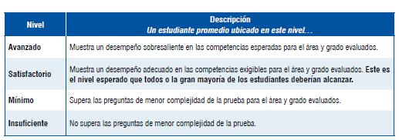

De acuerdo al cuadro anterior los estudiantes que no alcancen el nivel Mínimo y se queden en la primera escala, no superan las pruebas en las competencias básicas y conocimientos mínimos que debe tener un estudiante; por lo tanto la meta que debe trazar los establecimientos educativos es no superar el 10% del estudiantado en el nivel INSUFICIENTE. Se espera que la gran mayoría alcancen las escalas Satisfactorio y Avanzado.

A continuación se presentan gráficos publicados por el ICFES, donde se evidencian los resultados de las pruebas SABER de 3, 5 y 9, correspondiente al año 2015 y 2016.

Tercer grado (3°)

Comparación de porcentajes según niveles de desempeño Municipio y Nación, área de LENGUAJE.
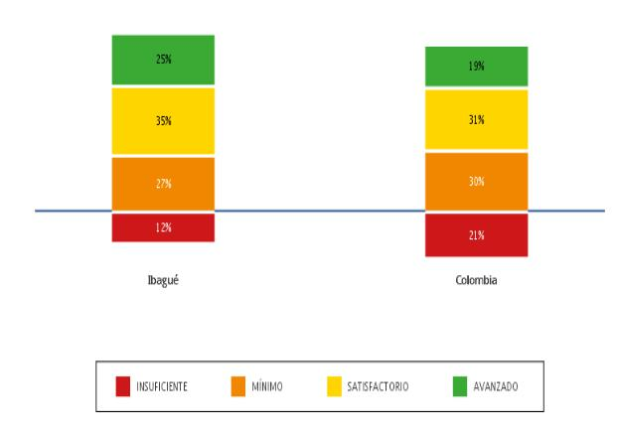

AÑO 2015
Los resultados muestran un rendimiento académico superior en todos los niveles con relación a los resultados nacionales.

En el nivel insuficiente se ubicó el 21% del estudiantado en Colombia, mientras que Ibagué fue del 12%. En este caso el ente territorial presento porcentajes menores de estudiantes que no pasaron la prueba de lenguaje en el 2015. Con relación al nivel de desempeño satisfactorio Ibagué ubicó el 35% mientras a nivel nacional fue del 31%.
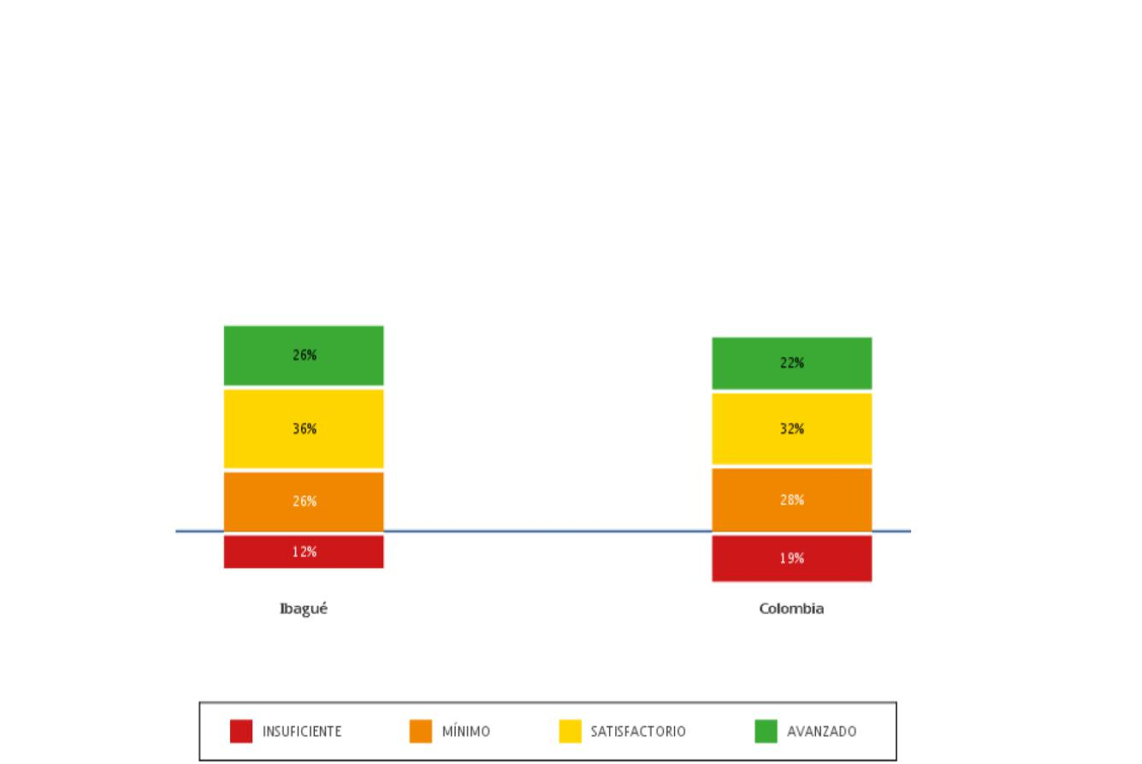

Para el año 2016 el porcentaje de estudiantes que no pasaron la prueba fue del 12% en Ibagué, no hubo cambios frente al 2015, a nivel nacional si se presentaron mejoras leves al pasar del 21% al 19%.

Los resultados de las pruebas SABER grado tercero, Ibagué supera los resultados nacionales en todos los niveles de desempeño.

Los resultados en el año 2016 en el área de Lenguaje por zonas presentaron los siguientes resultados:

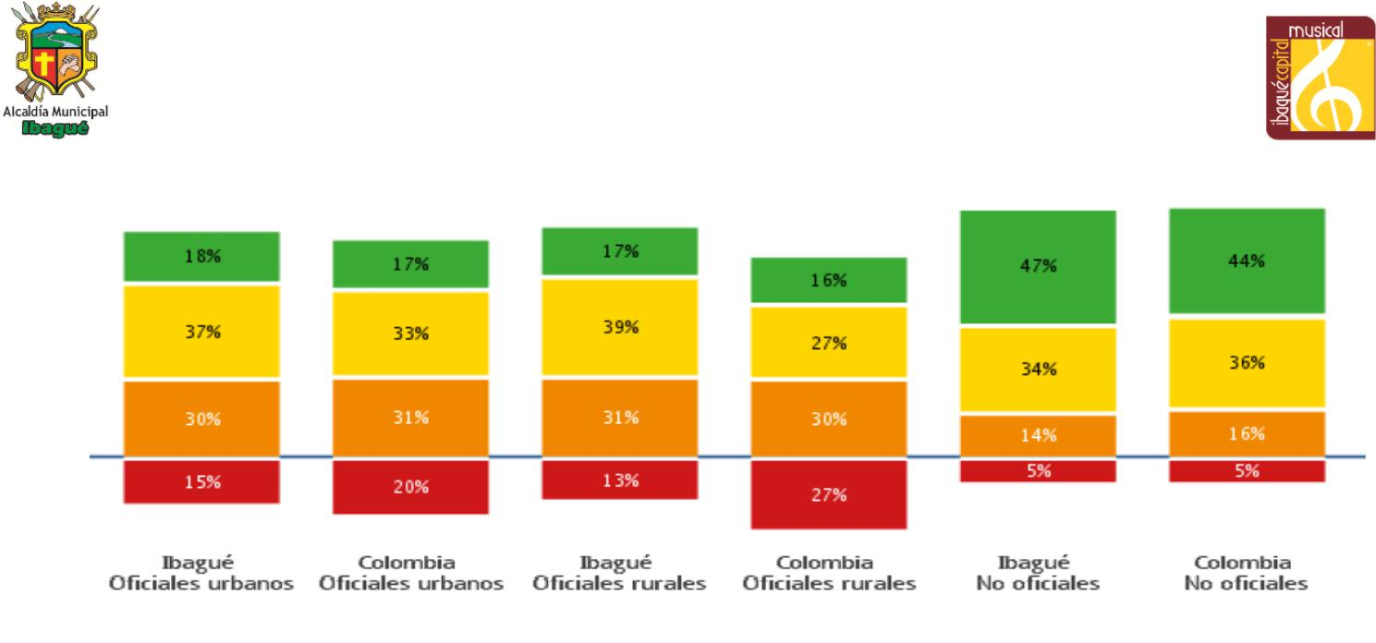

En el año 2016 el porcentaje de estudiantes que no pasaron la prueba de Lenguaje en el país fue del 20%, en Ibagué oficiales del 15%, sector rural 13%, privados 5%. La meta que se deben proponer los establecimientos en el nivel insuficiente no debe superar el 10% del estudiantado y para este caso solo el sector privado logro ubicar el menor porcentaje en el país.

2.1.2 COMPORTAMIENTO DE LA PRUEBA GRADO 3° E.E. OFICIALES
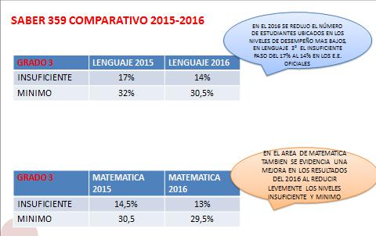

Los resultados del 2016 fueron positivos para lenguaje y matemática, los porcentajes de estudiantes ubicados en el nivel insuficiente no aumentaron, por el contrario se evidencio una leve reducción.

En las pruebas de 359 se maneja la siguiente escala:

PRUEBA SABER 359

• ESCALA: | 100 Y 500

- PROMEDIO:300 puntos

- DESVIACION E: 80

- Niveles de Desempeño:

INSUFICIENTE, MINIMO, SATISFACTORIO Y AVANZA

PRUEBA SABER 359

• ESCALA: | 100 Y 500

- PROMEDIO:300 puntos

- DESVIACION E: 80

- Niveles de Desempeño:

INSUFICIENTE, MINIMO, SATISFACTORIO Y AVANZADO

En el caso de los estudiantes que no superan las pruebas obtienen puntajes entre 100 y 219 sobre una escala de 500 puntos posibles. Lo cual significa que están muy lejos del promedio (300 puntos). En el caso de grado 3° en los establecimientos oficiales de Ibagué menos del 15% del estudiantado se ubicó entre los 100 y 219 puntos. Lo cual significa que aproximadamente el 75% de los alumnos pasaron las pruebas de matemática y lenguaje.

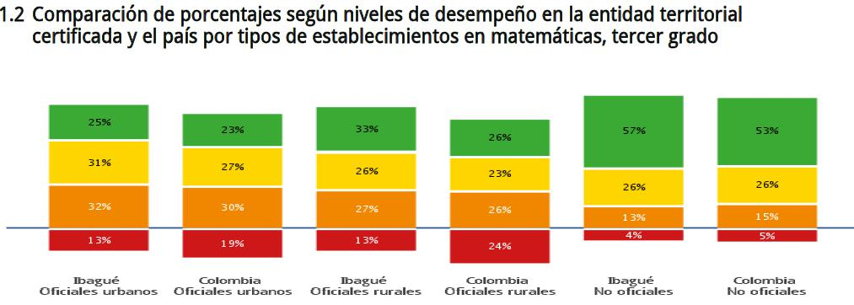

Resultados grado tercero (3) Matemática 2016

En el año 2016 el porcentaje de estudiantes que no pasaron la prueba de MATEMATICA en el país fue del 19%, en Ibagué oficiales del 13%, sector rural 24%, y en privados 4%. En grado 3° el porcentaje de estudiantes que se ubicó en el nivel más bajo fue la zona rural del país y los establecimientos oficiales de la nación.

Los establecimientos oficiales de Ibagué ubicaron mayor número de estudiantes en el nivel SATISFACTORIO y AVANZADO a comparación al panorama que muestra la nación.

A manera de resumen se concluye que los estudiantes de grado 3° lograron muy buenos resultados en el 2016, al lograr ubicar al 75% del estudiantado en los niveles más altos de las prueba.

Resultados de quinto grado ( 5°) LENGUAJE y MATEMATICA

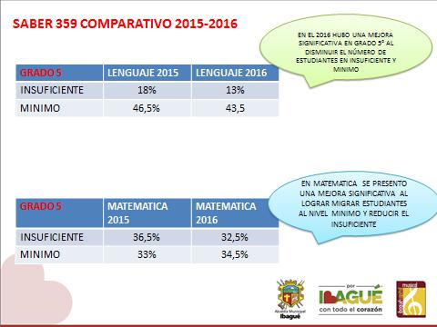

El porcentaje de estudiantes de grado 5° que no pasaron las pruebas de matemática es mayor al presentado en grado 3°, para este caso en el nivel insuficiente el 36.5% del estudiantado de colegios oficiales no pasaron las pruebas en el 2015. Sin embargo es importante resaltar que hubo una mejora importante al reducir el este porcentaje en el 2016, de pasar del 36.5% al 32.5%, se redujo en 4 puntos porcentuales.
En el área de lenguaje también se redujo el número de estudiantes en el niveles más bajos, en MINIMO se pasó del 46.5% al 43.5%.

El estudiante promedio ubicado en nivel MINIMO utiliza operaciones básicas para solucionar situaciones problema, identifica información relacionada con la medición, hace recubrimientos y descomposiciones de figuras planas, organiza y clasifica información estadística.

En el área de LENGUAJE 5° los estudiantes ubicados en el nivel AVANZADO logra una comprensión amplia de textos cortos y sencillos de carácter cotidiano y relaciona su contenido con información de otras fuentes; hace inferencias de complejidad media sobre una parte o la totalidad del texto; deduce información implícita de partes del contenido; define palabras a partir del contenido; explica las relaciones entre partes, el propósito y la intención del texto. En el caso de Ibagué en los establecimientos oficiales para el año 2016 se ubicaron el 31% del estudiantado en el nivel Avanzado. El 27.5% de los alumnos habían logrado este nivel en el año 2015. Esto significa que hubo mejora de los resultados en esta área.

En el caso de grado 5° en los establecimientos oficiales de Ibagué menos del 13% del estudiantado se ubicó entre los 100 y 219 puntos en la prueba de lenguaje, lo cual significa que aproximadamente el 78% de los alumnos pasaron la prueba con promedios entre 220 y 500 puntos.

RESULTADOS GRADO NOVENO (9°) LENGUAJE

Comparando los niveles de desempeño de la entidad territorial certificada y del país en lenguaje grado 9, se obtuvieron los siguientes resultados en el 2015:

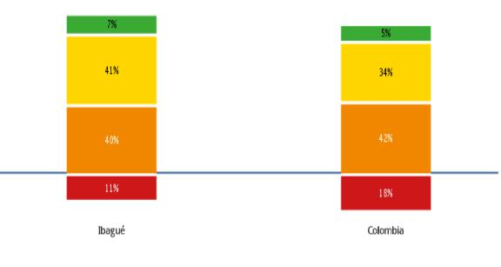

En el grado noveno en las pruebas de lenguaje Ibagué superan el promedio nacional en todos los niveles. En el nivel insuficiente Ibagué tiene un menor porcentaje con relación a los resultados nacionales en 7%. En el nivel mínimo la diferencia es del 2% a favor de Ibagué; en el nivel satisfactorio Ibagué supera los resultados nacionales en el 7%. Finalmente, en el avanzado los resultados de Ibagué superan los resultados nacionales en 2%.

Comparación de porcentajes según niveles de desempeño en la entidad territorial certificada y el país por tipos de establecimientos en lenguaje, noveno grado

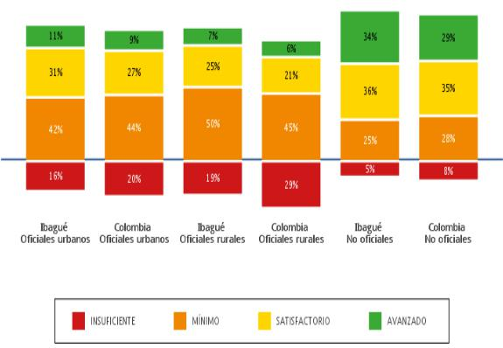

En lenguaje las Instituciones Educativas de Ibagué superan el promedio nacional en el año 2015. Las Instituciones rurales igualmente, superan el promedio nacional, a excepción del nivel mínimo de las I.E rurales, donde se acumula un mayor porcentaje en las I.E. de Ibagué. Los resultados del 2015 indican un gran número de estudiantes ubicados en los niveles más bajos tanto en la zona rural como urbana de Ibagué.

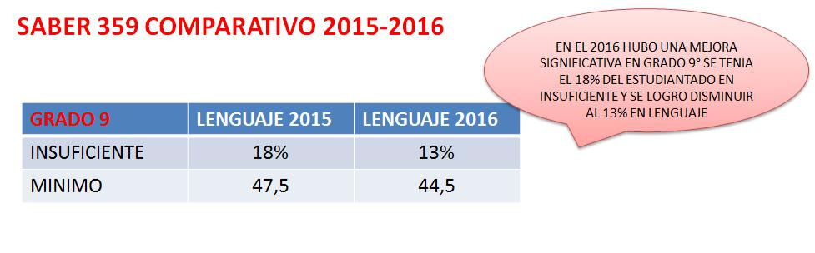

Fusionando el sector urbano y rural de evidencia en promedio que para el año 2016 el porcentaje de estudiantes ubicados en los niveles Insuficiente y Mínimo, se redujo de manera importante, en Ibagué se pasó del 18% al 13% de estudiantes que no pasaron las pruebas de LENGUAJE.

EL 42.5% del estudiantado en el área de lenguaje pasaron las prueba de manera Satisfactoria y Avanzada en el 2016.

RESULTADOS MATEMATICA GRADO 9°

Los estudiantes promedio que se ubican en el nivel Avanzado pasa de la representación algebraica a las propiedades de una función o sucesión y viceversa, establece equivalencias entre expresiones algebraicas y numéricas, enuncia propiedades relativas a determinados subconjuntos numéricos, caracteriza una figura en el plano que ha sido objeto de varias transformaciones, halla áreas y volúmenes a través de descomposiciones y recubrimientos, usa criterios de semejanza y congruencia, evalúa la correspondencia entre una forma de representación y los datos, y halla probabilidades utilizando técnicas de conteo. Y para el caso de Ibagué.

En el nivel avanzado Ibagué logró ubicar el 28% de los estudiantes presentando de esta forma mejores resultados frente a la nación.

Año 2015 Año 2016
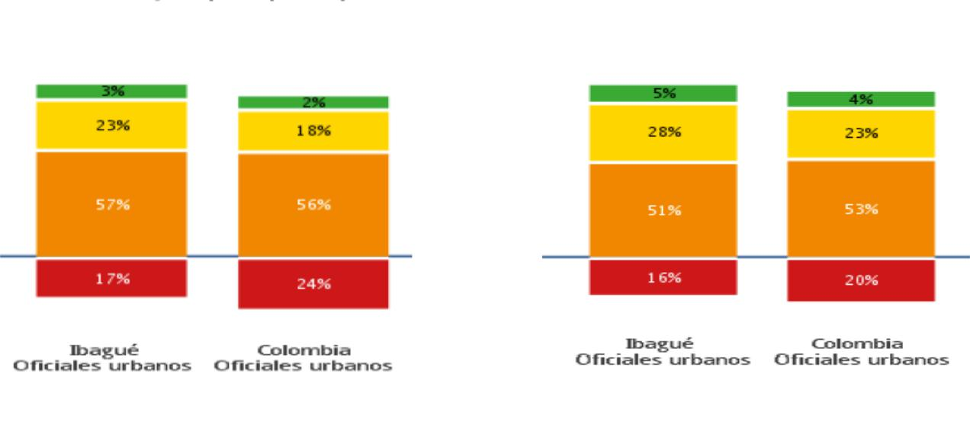

Como se observa en los cuadros anteriores en el año 2015 el 17% de los establecimientos educativos oficiales presentaron resultados negativos, es decir no pasaron las pruebas, sin embargo este promedio está muy por debajo del
promedio nacional que ubico el 24%. Los resultados en el 2016 fueron más positivos tanto para Ibagué como para la nación.
Fusionando los resultados de establecimientos urbanos y rurales se muestra un avance del 2015 y 2016 al lograr bajar el número de estudiantes ubicados en el nivel Mínimo, sin embargo no se logró disminuir el número de alumnos que no superaron la prueba.
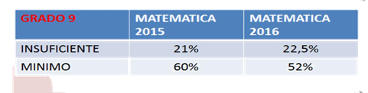

El área de matemática sigue siendo de gran preocupación y el reto para mejorar en los establecimiento educativos pues el 74.5% de estos se ubicaron en los niveles bajos, sin embargo si comparamos el 2015 el número era mucho mayor el 81%.
Promedios alcanzados MATEMATICA comparativo:
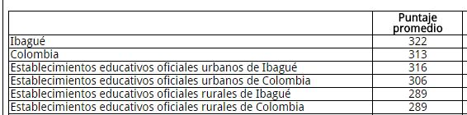

Pese a los resultados en matemática grado 9° los estudiantes de Ibagué alcanzaron el promedio más alto del país, se alcanzó en promedio 316 puntos, es decir se supera el promedio (300), en comparación con los establecimientos de todo Colombia que alcanzan 306 puntos.

En forma general a manera de resumen, se concluye que las pruebas del 359 del 2016 presentaron avances frente a los resultados del 2015, disminuyendo el número de estudiantes que no pasan las pruebas, de esta forma se aumenta los niveles donde los alumnos muestran un desempeño avanzado o satisfactorio. Sin embargo es importante precisar que es necesario seguir mejorando los procesos de la gestión educativa reforzando las competencias de matemática grado 5° y 9°.

BREVE ANALISIS DE LAS INSTITUCIONES RURALES

GRADO |  |  | MATEMATICA 2015 |  |  | MATEMATICA 2016
 |  |  | nivel insuficiente |  |  | nivel insuficiente
 | 3° |  |  | 15% |  |  | 13%
5° |  |  | 42% |  |  | 37%
 | 9° |  |  | 25% |  |  | 29%

En la tabla anterior se relaciona el porcentaje de estudiantes ubicados en el nivel Insuficiente, son alumnos que no pasaron la prueba de matemática en los años 2015 y 2016.

En el grado 3° hubo un avance al disminuir 2 puntos porcentuales de estudiantes que no pasan la prueba de matemática, este nivel es el más bajo entre los grado evaluados. El 87% del estudiantado paso la prueba. En grado 5° se presentó una mejora significativa al disminuir en 5 puntos porcentuales para el 2016. Más del 50% de estos pasó la prueba de matemática.

El área de LENGUAJE presenta mejor rendimiento, en los grados 5° y 9° el porcentaje de estudiantes que perdió la prueba es mejor que la presentada en Matemática. El mayor avance se notó en grado 9° al disminuir 8 puntos porcentuales de estudiantes ubicados en el nivel Insuficiente en el 2016. Igualmente grado 3° reporto el nivel más bajo de estudiantes en niveles bajos, el 87% de estos paso la prueba.

 | GRADO |  |  | LENGUAJE |  |  |  | LENGUAJE
 |  |  |  |  | 2015 |  |  |  | 2016
3° |  |  | 19% |  |  |  | 13%
5° |  |  | 20% |  |  |  | 26%
9° |  |  | 24% |  |  |  | 16%

En forma general las instituciones del sector rural presentaron importantes avances en las pruebas de 3,5 y 9 de 2016. El porcentaje de estudiantes que no superaron las pruebas fue menor al 2016.

COMPETENCIAS Y COMPONENTES EVALUADOS EN MATEMATICA Y LENGUAJE ESTUDIANTES DE IBAGUE
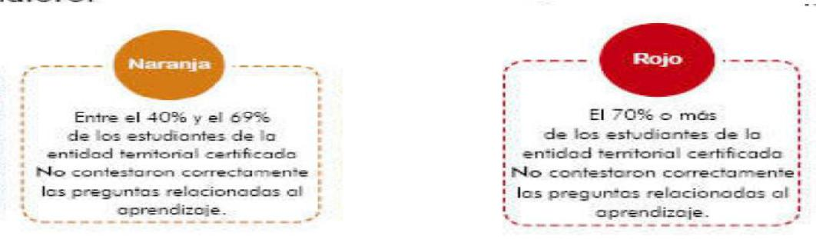

A continuación se relacionara el porcentaje de estudiantes que no contestaron de manera correcta a preguntas relacionadas con aprendizajes de las áreas evaluadas. El color naranja traduce que entre el 40% y 70% de los estudiantes contestaron de manera errónea, el color rojo es más crítico, indica más del 70% del estudiantado que no contesta de manera correcta.
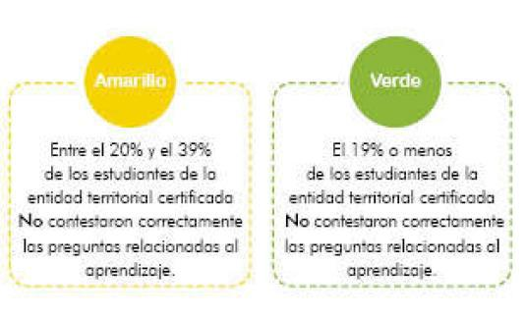

GRADO 3

 | LENGUAJE |  | AMARILLO |  | ROJO
 | COMPETEN. ESCRITORA | 38% |  | 0%
 | COMPETEN. LECTORA | 37% |  | 0%

En grado 3° estuvo muy pareja la prueba de Lenguaje, las competencias ESCRITORA y LECTORA menos del 38% de los estudiantes contestaron de manera errónea preguntas relacionadas con esta prueba.

 | COMPETENCIA |  | AMARILLO |  | ROJO
 | COMUNICACIÓN
 | (Matemática)
 | COMUNICACIÓN | 34% |  | 0%
 | RACIONAMIENTO | 38% |  | 0%
 | RESOLUCION | 30% |  | 0%

En el caso de matemática los estudiantes de grado 3° tuvieron más dificultad en la competencia de Racionamiento, el 38% de estudiantes de Ibagué contestaron de manera errónea a preguntas de este componente matemático.

El Racionamiento está relacionado con la capacidad de dar cuenta del cómo y del porqué de los caminos que se siguen para llegar a conclusiones. Hay que reforzar este componente en los estudiantes de Ibagué.

GRADO 5

LENGUAJE | NARANJA | ROJO
COMPETEN. ESCRITORA | 44% | 0%
COMPETEN. LECTORA | 64%
MATEMATICA | NARANJA | ROJO
COMPETEN. COMUNICACIÓN | 33% | 0%
COMPETEN. |  | 0%
RACIONAMIENTO | 73%
COMPETEN. RESOLUCION | 50% | 0%

En la competencia lectora el 64% del estudiantado contesto de manera errónea preguntas referentes a ese componente, en ella se evaluó la forma como los estudiantes leen e interpretan diferentes tipos de texto.

En el caso de matemática en grado 5° el componente de Racionamiento tuvo el mayor número de desaciertos por eso se otorga el color naranja porque entre el 40% y el 69% no contestaron de manera correcta a preguntas de este tipo.

GRADO 9

 | LENGUAJE |  |  | NARANJA |  |  | ROJO
 | COMPETEN. ESCRITORA | 52% |  |  | 10%
 | COMPETEN. LECTORA | 49% |  |  | 0%
 | COMPETENCIA |  |  | NARANJA |  |  | ROJO
 | COMUNICACIÓN
 | (Matemática)
 | COMUNICACIÓN |  |  | 57% |  |  | 14%
 | RACIONAMIENTO |  | 54% |  |  | 0%
 | RESOLUCION |  |  | 58% |  |  | 36%

En la prueba de lenguaje de grado 9° a la competencia escritora le fue otorgado el color naranja, el 52% tiene debilidades en la escritura. El 10% quedo en color rojo, el estudiantado no prevé temas, contenidos, ideas o enunciados, para producir textos que respondan a diversas necesidades comunicativas.

En el área de matemática, el 57% de los estudiantes NO contestó correctamente las preguntas correspondientes a la competencia Comunicación. El 14% del estudiantado se ubicó en color rojo, estos estudiantes no reconocieron la posibilidad o la imposibilidad de ocurrencia de un evento a partir de una información dada o de un fenómeno.

El componente que más presento debilidad fue Resolución aunque estuvo muy cercano a los resultados de la competencia de Racionamiento. En grado 9 el área de matemática presenta resultados preocupantes fue el nivel más alto de estudiantes en rojo el 36% de estos no alcanzo las siguientes competencias:

- Los estudiantes no resuelven ni formulan problemas en diferentes contextos, que requieren hacer inferencias a partir de un conjunto de datos estadísticos

- Los estudiantes no establecen ni utilizan diferentes procedimientos de cálculo para hallar medidas de superficies y volúmenes.

- Los estudiantes no resuelven problemas que involucran potenciación, radicación y logaritmación.

- Los estudiantes no resuelven problemas en situaciones de variación confunciones polinómicas y exponenciales en contextos aritméticos y geométricos.

En conclusión las pruebas de comparación a lo sucedido en el niveles porcentaje de estudiantes
359 presentaron avances importantes a 2015, todos los grados y áreas presentaron en Insuficiente
y mínimo, sin embargo e importe precisar de manera concreta las competencias que se evalúan al
interior de cada área, allí se evidencio que en primaria hay que reforzar la competencia de Racionamiento
y en grado 9° Resolució

RESULTADOS PRUEBAS SABER 11° COMPARATIVO 2014 -2015-2016
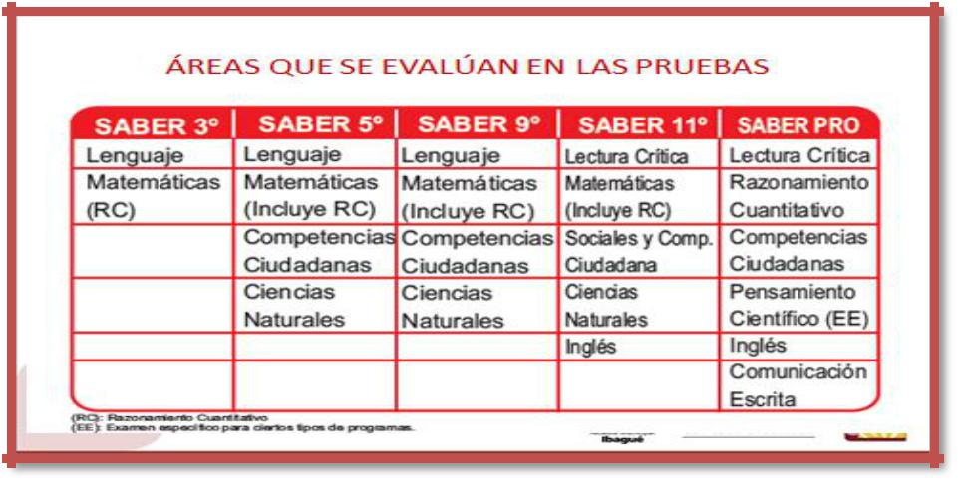

DDesde el año 2014 el ICFES ha buscado diseñar la alineación de todas las pruebas que se realizan en los diferentes niveles educativos para tener una coherencia y homogeneidad en las pruebas de Estado.

De manera que se puede notar que las competencias son similares desde grado 3° hasta saber Pro. Por lo tanto desde básica primaria los estudiantes vienen siendo evaluados con el objetivo de medir el nivel de apropiación de las competencias, habilidades y destrezas que adquieren para comprender el entorno.
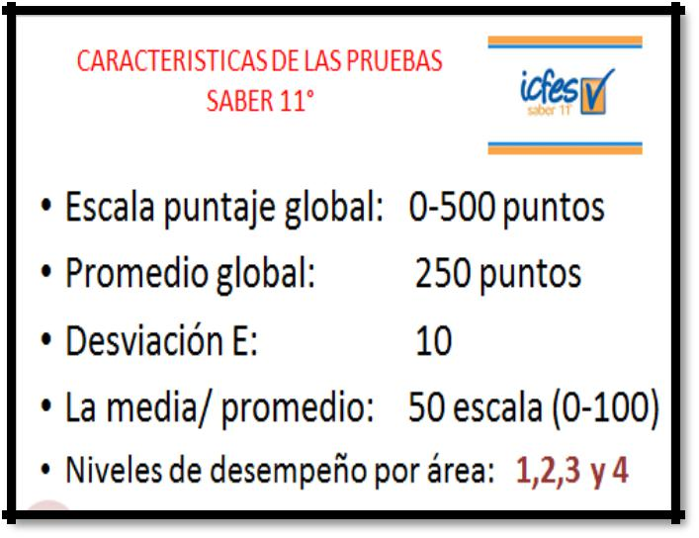

A diferencia de la prueba de 359 la del grado 11° maneja otra escala en el puntaje global. En esta ocasión se maneja de 0 a. 500 puntos posibles y el promedio es de 250. Los niveles de

desempeño insuficiente, mínimo, avanzado y satisfactorio se traducen en una escala de 1 a 4.

Se espera que los estudiantes alcancen los niveles 3 y 4, donde muestran un

desempeño adecuado para las
competencias evaluadas.

Los resultados de las pruebas saber 11 año 2016 muestra la entidad territorial con los siguientes resultados:
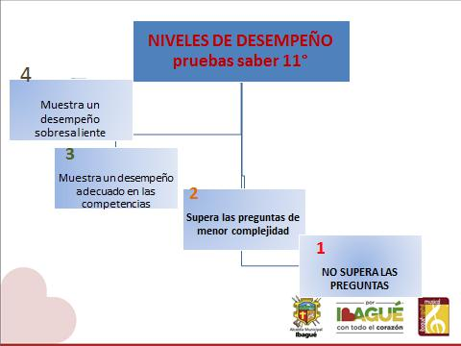

:

El cuadro anterior indica que la ET (entidad territorial) en la prueba de matemática concentro el 58% del estudiantado en el nivel 3, lo cual indica que mostraron un desempeño adecuado en las competencias evaluadas. Los desempeños a nivel nacional concentraron el 49% de sus estudiantes en el nivel 3.

Frente a los establecimientos privados los resultados de los colegios oficiales

estuvieron muy cerca al promedio, el sector privado ubico el 62% del estudiantado mientras los oficiales el 58%.

En el nivel 4 se ubicaron los establecimientos privados de estratos socio-económicos más altos.

En lo concerniente a los niveles 1 y 2 la entidad territorial presenta los porcentajes más bajos solo el 3% del estudiantado no pasó la prueba de matemática.

.
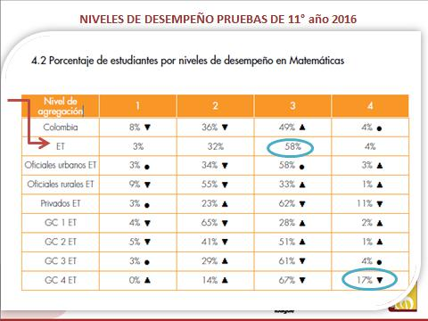




El porcentaje de respuestas incorrectas en el área de matemática fue menor en cada competencia evaluada por el ICFES, si se observa en el primer componente Ibagué tuvo el 49% de preguntas incorrectas, mientras que la nación el 53%
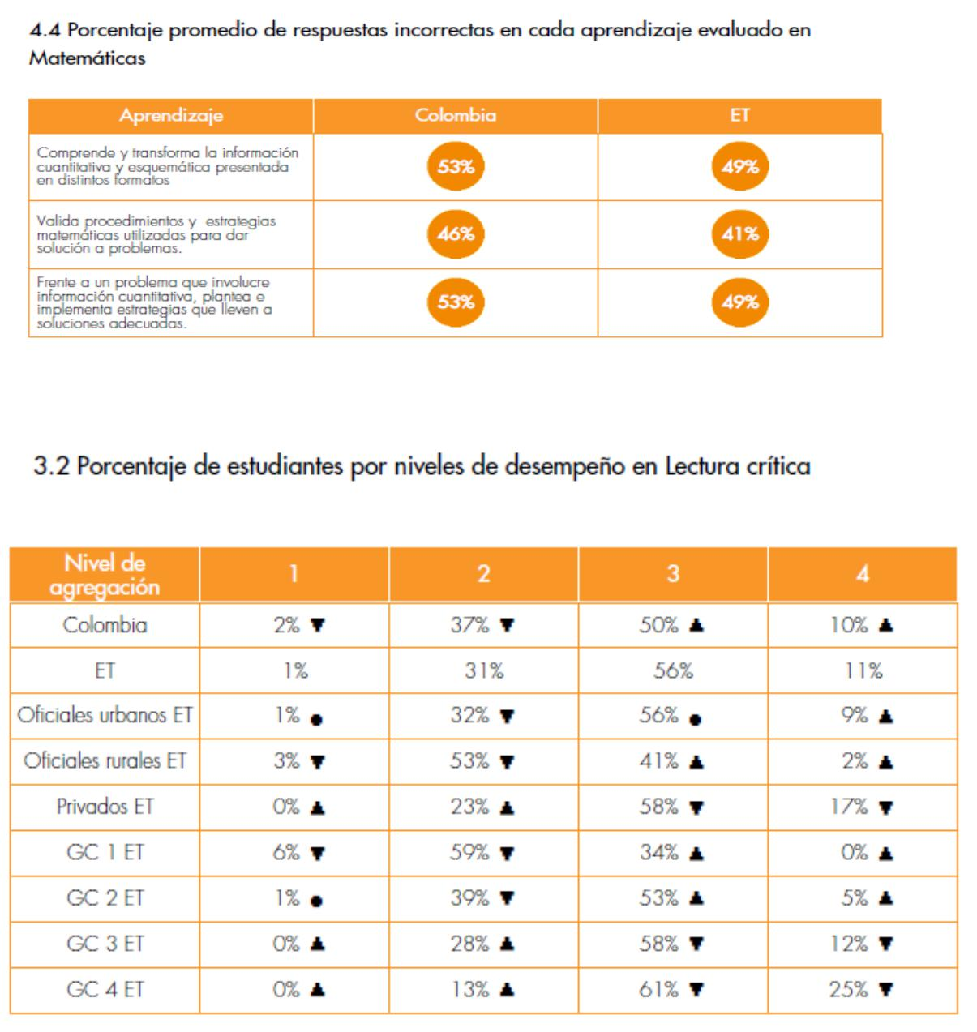

El cuadro anterior indica que la ET (entidad territorial) en la prueba de lenguaje concentro el 56% del estudiantado en el nivel 3, lo cual indica que mostraron un desempeño adecuado en las competencias evaluadas. Los desempeños a nivel nacional concentraron el 50% de sus estudiantes en este nivel, muy por debajo que lo que mostro Ibagué.

En el nivel 4 se ubicaron los establecimientos privados de estratos socio-económicos más altos.

En lo concerniente a los niveles 1 y 2 la entidad territorial presenta los porcentajes más bajos solo el 1% del estudiantado, no logro pasar la prueba de lectura crítica resultados muy positivos y mejores a los presentados en matemática

PROMEDIO DE AREAS ALCANZADAS EN LOS ÚLTIMOS 2 AÑOS

Título del eje

PROMEDIO DE AREAS AÑOS 2015-2016 SABER 11° E.E. OFICIALES
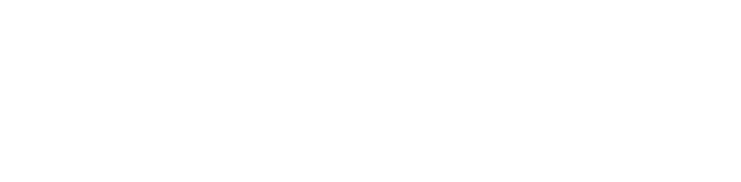
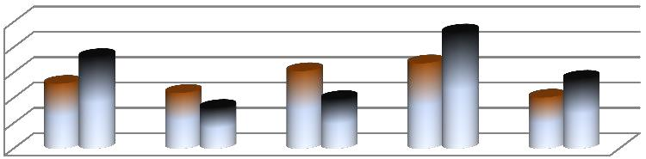

53,00
52,00
51,00
50,00
49,00
48,00 |  | 1 |  | 2 |  | 3 |  | 4 |  | 5
2015 |  | 50,56 |  | 50,20 |  | 51,06 |  | 51,37 |  | 50,02
2016 |  | 51,62 |  | 49,61 |  | 49,96 |  | 52,59 |  | 50,76

LECTURA C. |  | MATEMATICA |  | SOCIALESYCI |  | C.NATURALES |  | INGLES

Para el año 2015 el área que mostro mejores resultados en las pruebas Saber 11 fue Ciencias Naturales, sin embargo los promedios son muy similares en todas las áreas, en todas ellas se alcanzó el promedio que exige la prueba (50). En lo concerniente al 2016 no hubo avances ni retrocesos significativos, los promedios también fueron similares y no marcan diferencias, el área de Ciencias Naturales

sigue siendo la más exitosa (los promedio se sacaron sin tener en cuenta las jornadas sabatinas ni nocturnas).
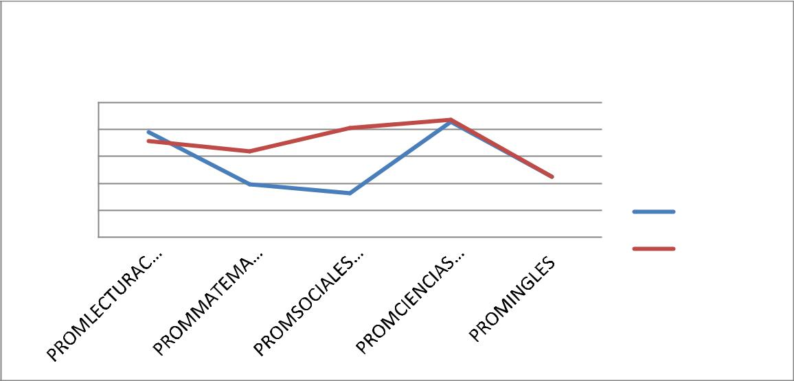

PROMEDIO COMPARATIVO PRUEBAS 11 NACION-MUNICIPIO
EE.OFICIALES 2016

Título del eje

52

51

50

49

48

47

50,89 | 51,06 | 51,37
50,89 | 51,06 | 51,29
50,56 | 50,2

48,96 | 48,64 | 49,25
NACION

MUNICIPIO

En lo concerniente a los promedios nacionales, el ente territorial no se encuentra por debajo de los promedios de Colombia, son muy similares los datos, en medio de ellos se destaca Matemática y Ciencias Sociales, con diferencias muy cercanas.

NÚMERO DE ESTABLECIMIENTOS EDUCATIVOS POR CATEGORÍAS EN PRUEBAS SABER
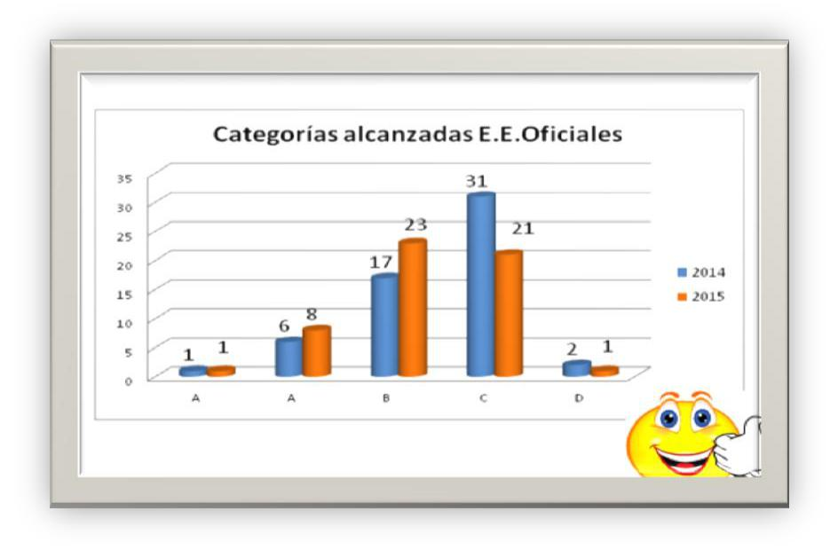

Los resultados demuestran un importante mejoramiento en el 2015 con relación al año anterior. La Categoría A y B aumentó el número de establecimientos disminuyendo de esta forma las categorías más bajas C y D.
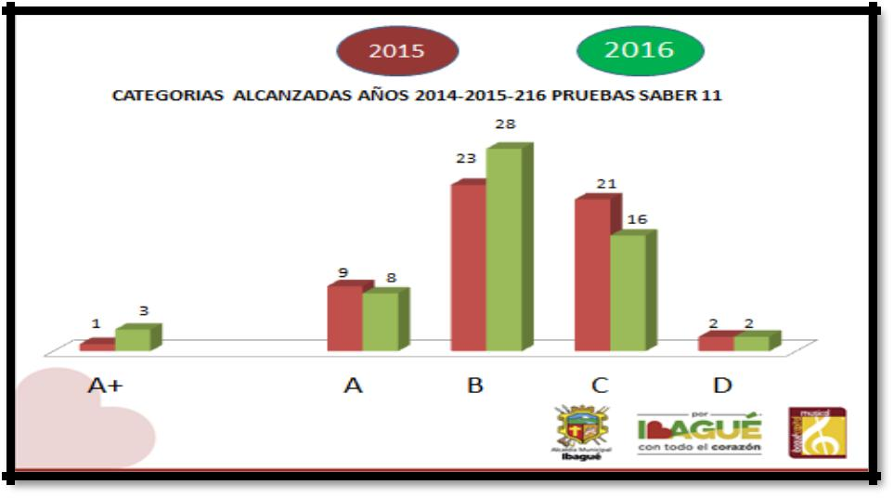

Los datos del 2016 muestran un avance significativo frente al año anterior, el municipio ubico 3 establecimientos en la categoría más altas, así mismo en

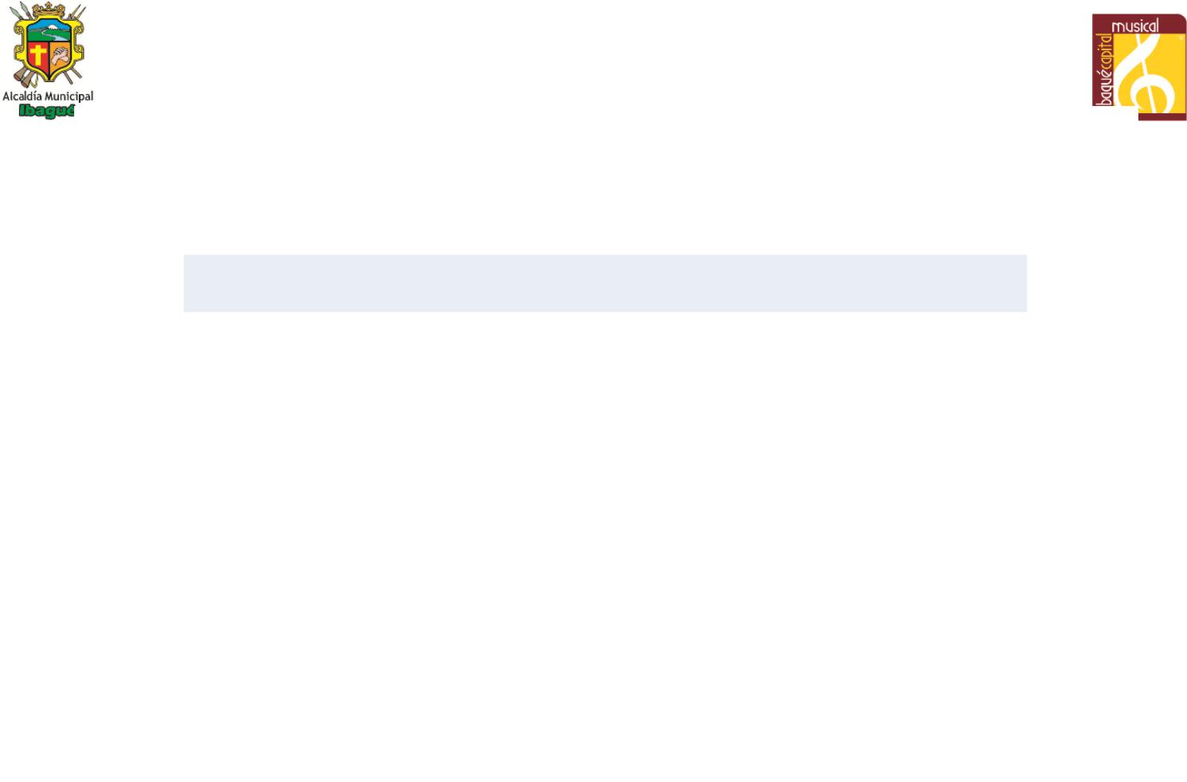
categoría B se aumentó de 23 colegios a 28, disminuyendo de esta forma la categoría C. sin duda es un avance importante para los establecimientos oficiales.

INSTITUCIONES EDUCATIVOS QUE MEJORARON DE CATEGORIA EN EL 2016

 | 2016 | 2015 | AVANCE
INST EDUC EXALUMNAS DE LA PRESENTACION | A+ | A | SUBIO CATEGORIA
INST EDUC LEONIDAS RUBIO VILLEGAS | A+ | A | SUBIO CATEGORIA
INST EDUC TEC SAGRADA FAMILIA - SEDE 03 VERSALLES | A | B | SUBIO CATEGORIA
INST EDUC FERNANDO VILLALOBOS ARANGO | B | C | SUBIO CATEGORIA
INSTITUCIÓN EDUCATIVA NELSY GARCÍA OCAMPO | B | C | SUBIO CATEGORIA
INSTITUCION EDUC NUEVA ESPERANZA LA PALMA | B | C | SUBIO CATEGORIA
I.E. SAN JOSÉ | B | C | SUBIO CATEGORIA
INST EDUC SAN LUIS GONZAGA | B | C | SUBIO CATEGORIA
INST EDUC GERMAN PARDO GARCIA | B | C | SUBIO CATEGORIA

En el año 2016 se presentó el caso de 9 IE. Oficiales que mejoraron la categoría, seis de estas pasaron de nivel C a B, es decir de Medio – Alto. Igualmente se logró ubicar dos establecimientos en la categoría más alta.

A continuación se relaciona las instituciones que tuvieron bajos resultados en cada una de las pruebas 11° del 2016 con el objetivo de identificarlas y ofrecer asistencia técnica en el 2017.

PROMEDIOS MÁS BAJOS EN LA PRUEBA DE LECTURA CRÍTICA

INSTITUCION EDUC TAPIAS | 47
INST EDUC SAN BERNARDO | 48
INSTITUCION EDUCATIVA SAN FRANCISCO | 49
INST EDUC SAN JUAN DE LA CHINA | 49
INST EDUC TEC AGROP MARIANO MEL
NDRO | 49
INSTITUCION EDUC LAURELES | 49

PROMEDIO MAS ALTOS LECTURA CRÍTICA

 | INST EDUC STA TERESA DE JESUS | 62

 | INST EDUC LICEO NACIONAL | 61
 | INST EDUC EXALUMNAS DE LA PRESENTACION | 60

MEJORES PROMEDIOS EN MATEMATICA

 | INST EDUC STA TERESA DE JESUS | 60
 | INST EDUC LEONIDAS RUBIO VILLEGAS | 59
 | INST EDUC EXALUMNAS DE LA
 | PRESENTACION | 59
 | INST EDUC MUS AMINA MELENDRO DE
 | PULECIO | 59

PROMEDIOS MÁS BAJOS EN LA PRUEBA DE MATEMATICA

 | INSTITUCION EDUC LAURELES | 41
 | INSTITUCION EDUC TAPIAS | 44
 | INSTITUCION EDUCATIVA SAN FRANCISCO | 45
 | INST EDUC TEC AMBIENTAL COMBEIMA | 46
 | INST EDUC SAN BERNARDO | 46
PROMEDIOS MÁS BAJOS EN LA PRUEBA DE INGLES
 | INSTITUCION EDUC LAURELES | 41
 | INSTITUCION EDUC TAPIAS | 44
 | INST EDUC SAN BERNARDO | 46
PROMEDIOS ALTOS EN LA PRUEBA DE INGLES
 | SANTA TERESA | 69
 | INST EDUC LEONIDAS RUBIO VILLEGAS
 |  | 61

PROMEDIOS BAJOS EN LA PRUEBA DE SOCIALES Y C.

INST EDUC SAN BERNARDO | 45
INSTITUCION EDUC TAPIAS | 47
INSTITUCION EDUCATIVA SAN FRANCISCO | 48

Como se evidencia los bajos desempeños los tienen los establecimientos del sector rural en especial TAPIAS, LAURELES y SAN BERNARDO, los cuales deberán ser tenidos en cuenta para visita técnica de acompañamiento.
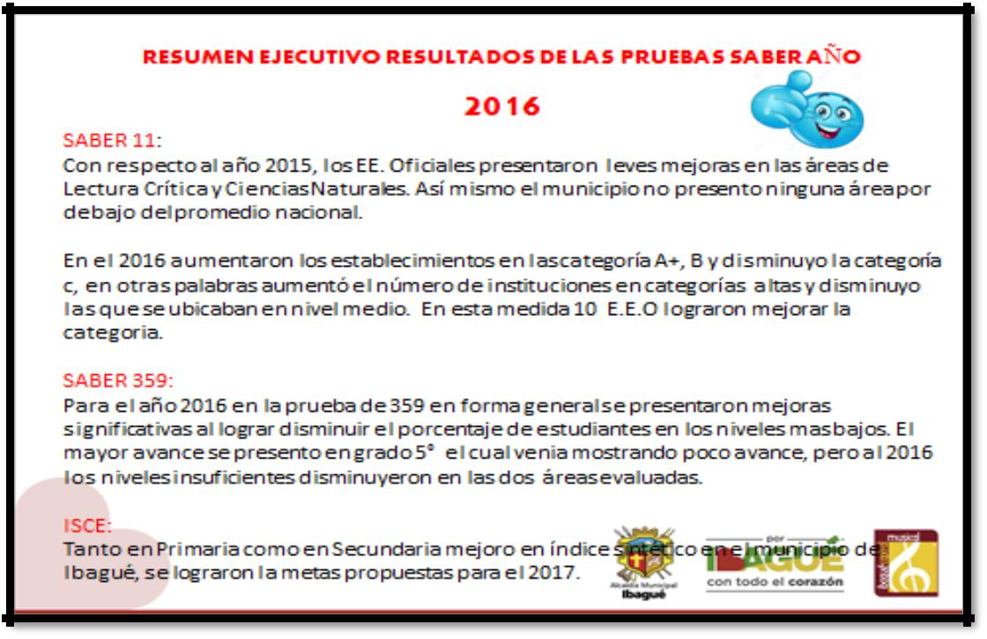



3.3 . ISCE (Índice sintético de calidad) AÑOS 2016-2017
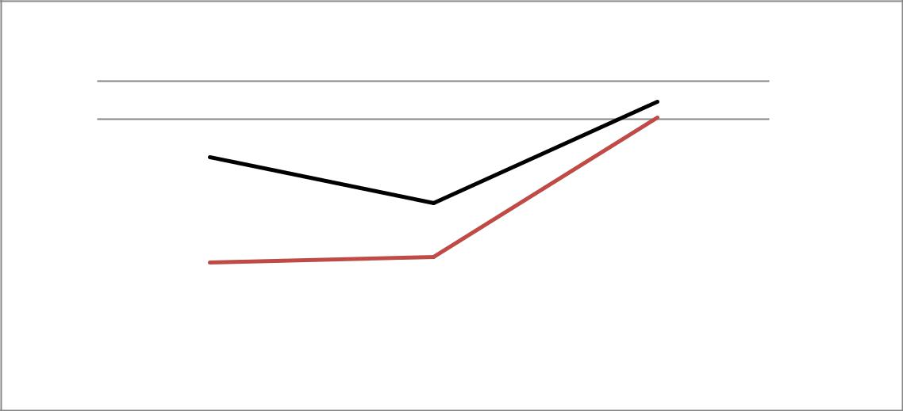

Promedio ISCE 2016-2017 OFICIALES

Título del eje

6,00

5,80

5,60

5,40

5,20

5,00

4,80

4,60

 |  | 5,89
5,60 |  | 5,81
 | 5,36
 |  |  |  |  | 2017
5,05 | 5,08 |  |  |  | 2016

PRIMARIA SECUNDARIA MEDIA

Los establecimientos oficiales mostraron un desempeño favorable en el 2017, al no bajar el índice en ninguno de los niveles educativos. Los mayores resultados se evidenciaron en educación media al alcanzar en promedio 5.89 sobre 10 en la escala.

Las metas propuestas para el año 2017 fueron alcanzadas por establecimientos oficiales y privados de Ibague.

ISCE IBAGUE

PRIMARIA Promedio nacional: 5.65 - Promedio municipio: 6.04
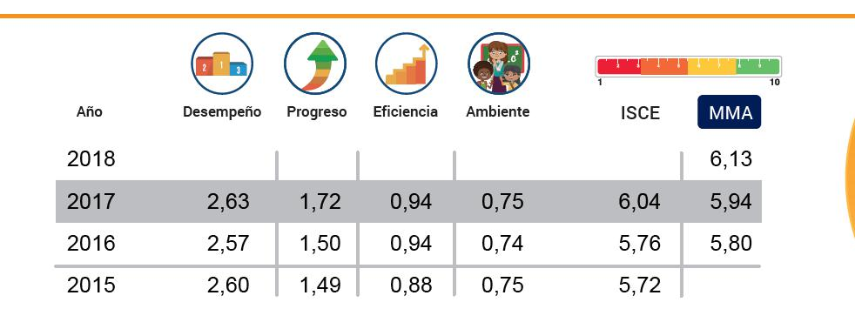


En básica primaria se superó el promedio alcanzado por la nación se obtuvo 6.04 sobre 10 puntos posibles, mientras la nación alcanzo 5.65. El ISCE del 2017 supero igualmente al del año 2016, se mejoró en los componentes de desempeño, progreso y ambiente.

SECUNDARIA Promedio nacional: 5.61 - Promedio municipio: 5.72
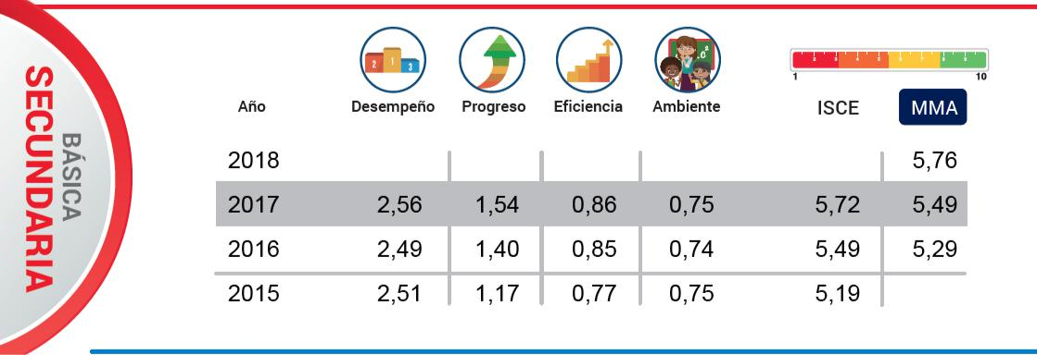

En básica secundaria se superó el promedio alcanzado por la nación se obtuvo 5.72 sobre 10 puntos posibles, la nación alcanzo 5.61, aunque la brecha es muy estrecha entre las dos entidades territoriales, Ibagué estuvo por encima del promedio. .

El ISCE del 2017 supero igualmente al del año 2016,

se

mejoró

en

los

componentes de desempeño, progreso, eficiencia y ambiente.

Educación media:

Promedio nacional: 6.01 -
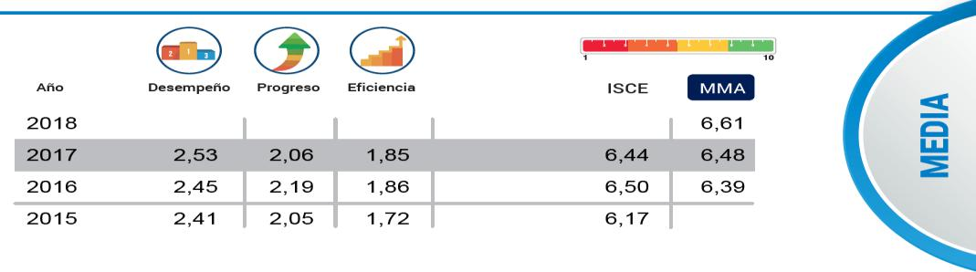

Promedio municipio: 6.44

En ese nivel educativo no se alcanzó a cumplir la meta de mejorar los niveles en el año 2017 fueron superiores los del 2016. Sin embargo la educación media tuvo un mérito importante al ser el más destacado entre el alcanzado en primaria y secundaria.

El municipio supero el ISCE de la nación, concluyendo así que en los tres niveles educativos Ibagué demostró mejorar sus resultados y superar los promedios alcanzados en por los establecimientos de la nación.

RESULTADOS PRUEBAS SABER AÑO 2017

De acuerdo a los promedios alcanzados el 32% del estudiantado de los establecimientos oficiales del municipio en grado 3° alcanzaron las siguientes competencias en el área de Lenguaje:
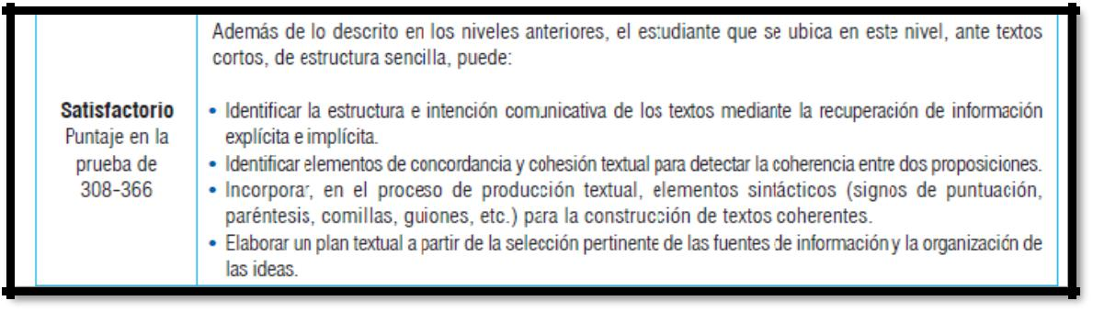

¿Cómo fue el desempeño en MATEMATICA grado 3°

De acuerdo a los datos contenidos en la tabla para el año 2017 en el grado 3° en el área de Matemática los porcentajes de estudiantes concentrados en el nivel insuficiente no reflejaron cambios entre el año 2016 y 2017 igualmente hubo diferencias entre el orden nacional y el municipio.

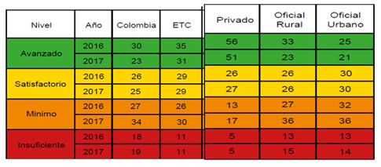

Tanto en Lenguaje como en Matemáticas el porcentaje de alumnos ubicados en insuficiente no sobrepasó el 11% en el grado 3°.

En el caso de los establecimientos urbanos oficiales se observa que se mantuvieron los porcentajes de alumnos en el nivel insuficiente, no hubo avances ni desmejoras en este desempeño. En el nivel mínimo color naranja si hubo una leve desmejora al pasar del 32% al 36% el porcentaje de estudiantes ubicados en este nivel. En cuanto a los E.E. Rurales en el nivel insuficiente se incrementó de manera muy leve el número de estudiantes para el año 2017.

El comportamiento presentado en los EE. Privados mostró un comportamiento similar al área de lenguaje, estos establecimientos conservan un número muy pequeño de alumnos ubicados en insuficiente en matemática y por el contrario ubicó el 50% de estos en el nivel más alto (avanzado).

En conclusión no hubo cambios significativos en el área de matemática grado 3° se conservaron los promedios entre el año 2016 y 2017.

¿Cómo fueron los desempeños en grado 5°
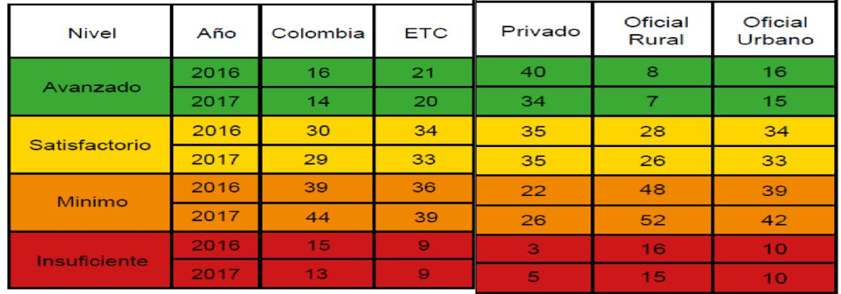

En el área de lenguaje grado 5° los porcentajes de estudiantes concentrados en el nivel insuficiente al igual que en grado 3° no reflejaron cambios entre el año 2016 y 2017 ni tampoco mostro diferencias entre el orden nacional y el municipio. La

ETC estuvo levemente por debajo del país al ubicar el 9% del estudiantado frente al 13% que mostró Colombia.

En los establecimientos urbanos oficiales en grado 5°, se observa que mantuvieron los mismos porcentajes de alumnos en el nivel insuficiente, no hubo avances ni desmejoras en este desempeño, el 10% es un promedio bajo y positivo para el área de lenguaje.

En el nivel mínimo color naranja el área de lenguaje si presentó una leve desmejora al pasar del 39% al 42% el porcentaje de estudiantes ubicados en este nivel, tres puntos porcentuales los cuales no son significativos. En cuanto a los E.E. Rurales se presentó una situación similar en el nivel insuficiente.
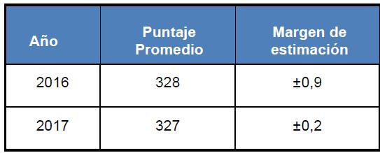

En conclusión el área de lenguaje grado 5° presento en los años 2016-2017 promedios similares.


¿Cómo fue el desempeño de los EE. Oficiales en matemática grado 5° ?
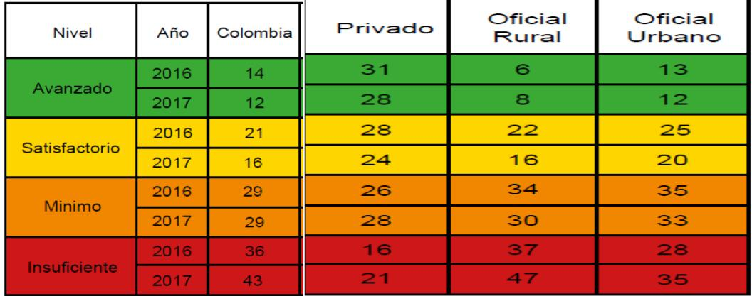

A diferencia del área de lenguaje, en matemática grado 5° el porcentaje de estudiantes ubicados en el nivel más bajo duplica el número, mientras en lenguaje solo el 10% del estudiantado de establecimientos oficiales no superan las pruebas, en matemáticas es del 35%.

Sin embargo habría de analizarse las estadísticas presentadas a nivel nacional donde el porcentaje es más alto aun. Esto significa que hay un problema a nivel


nacional en grado 5° en el área de matemática, se deben implementar acciones que minimicen las causas que llevaron al aumento del año 2016 al 2017, tanto en la nación como en el municipio. En el caso de los colegios rurales en Ibagué se pasó del 37% al 47% de alumnos que no superaron las pruebas de menor complejidad. El nivel satisfactorio se detecta una leve disminución al 2017 en establecimientos urbanos oficiales.

El comportamiento presentado en los EE. Privados muestra un panorama similar, el área de matemática mostro un porcentaje mayor de estudiantes al 2017, se pasó del 16% al 21%. Afectando de esta forma el porcentaje en avanzados en el área.
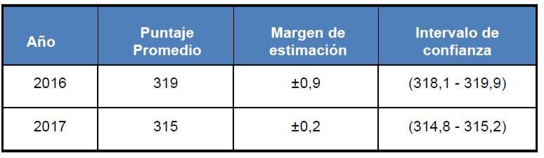

En conclusión en grado 5° el promedio total obtenido en el año 2017 en el área de matemática no presenta una desmejora significativa, sin embargo el promedio del área bajo en 4 puntos porcentuales.

A continuación se relacionan los establecimientos que requieren acompañamiento por concentrar el mayor número de estudiantes en el nivel mas bajo.

INSTITUCIÓN | INSUFICIENTE | MINIMO | ATISFACTORI | AVANZADO
INST EDUC SANTIAGO VILLA ESCOBAR | 56 | 35 | 6 | 4
INST EDUC TEC CIAL CELMIRA HUERTAS | 59 | 27 | 9 | 5
INST. EDUC MODELIA | 53 | 33 | 13 | 2
INST EDUC SAN BERNARDO | 56 | 28 | 14 | 3
INST EDUC ANTONIO NARIÑO | 58 | 26 | 12 | 4
INSTITUCION EDUC TAPIAS | 64 | 16 | 16 | 5

¿Cómo le fue a Ibagué en grado 9° ?

En el área de Lenguaje, el número de estudiantes ubicados en Insuficiente tanto del orden nacional como municipal, ubicaron porcentajes relativamente bajos. En el caso de establecimientos oficiales solo el 7% de la población estudiantil que presento la prueba de 9° no supero las preguntas de menor complejidad.

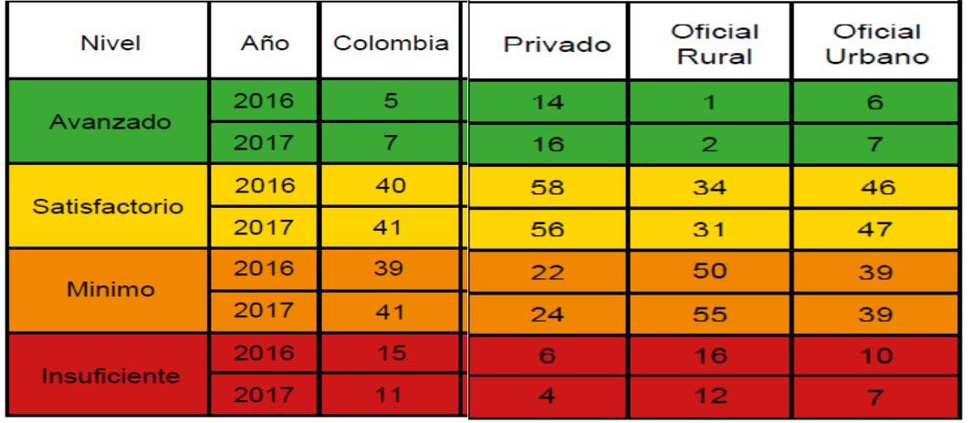

. La mayor parte de estudiantes se ubicaron entre mínimo-satisfactorio y si se compara con el orden nacional, son muy similares los porcentajes. Igualmente no hubo diferencias entre el año 2016 y 2017 en ninguno de los cuatro niveles. El caso presentado por los EE. Privados, se evidencio que es el único sector que logra ubicar más del 10% de estudiantes en Avanzado y solo el 4% en insuficiente, lo cual indica que el área de Lenguaje es bastante fortalecida en los EE. Privados.

En conclusión en grado 9° el promedio total obtenido en el año 2017 supera lo alcanzado en el año anterior, esta pasó del 321 a 328, el promedio en Lenguaje en los EE de Ibagué.
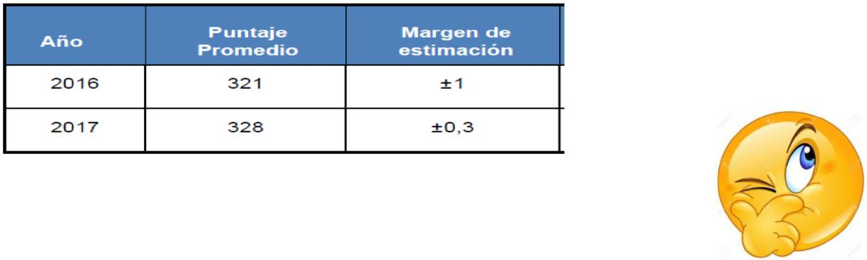

¿Cómo estamos en matemática grado 9° ?
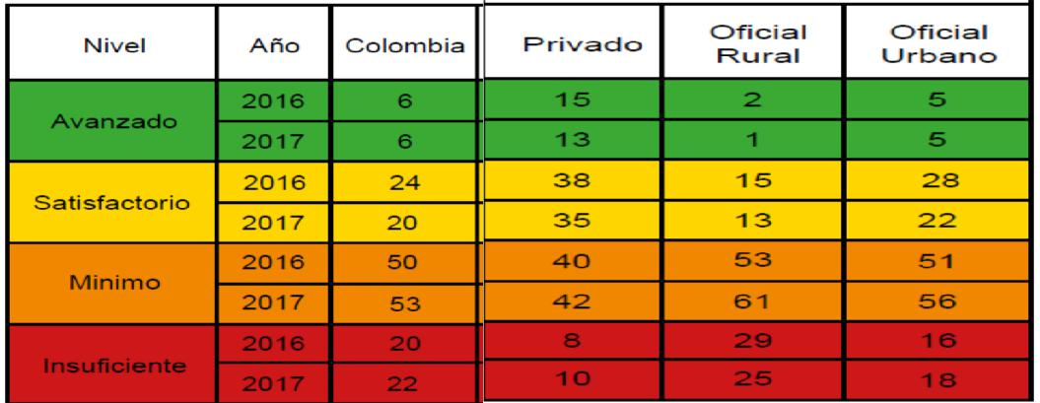

De acuerdo a los datos contenidos en la tabla para el año 2017 en el área de matemática los establecimientos oficiales presentaron promedios un poco más favorable en comparación a la nación. Tanto en los años 2016 como 2017 el número de estudiantes que se ubicaron en insuficiente fue levemente menor.

Igualmente para los EE. Oficiales los porcentajes de estudiantes concentrados en el nivel insuficiente no reflejaron cambios significativos entre el año 2016 y 2017.

En el nivel Mínimo es importante precisar que una gran cantidad del estudiantado de la nación y del municipio alcanzaron las mínimas competencias en el área de matemática; más del 50% de los alumnos no alcanzaron las niveles altos de desempeño.

En cuanto a los E.E. Rurales en el nivel insuficiente se presentó un decremento en el porcentaje de alumnos en insuficiente al año 2017. Sin embargo es preocupante que más del 80% del estudiantado se ubicó en los niveles de desempeño más bajos. Pero el panorama nacional presento igualmente un promedio muy alto, el 75% del estudiantado se ubicó en los niveles más bajos en el área de matemática.

A continuación se relacionan los establecimientos que requieren acompañamiento por concentrar el mayor número de estudiantes en el nivel mas bajo.

INSTITUCIÓN | INSUFICIENTE | MINIMO | ATISFACTORI | AVANZADO
INST EDUC TEC DARIO ECHANDIA | 46 | 41 | 13 | 0
INST EDUC CIUDAD ARKALA | 28 | 66 | 6 | 0
INST EDUC ANTONIO REYES UMAÑA | 40 | 47 | 11 | 2
INST EDUC JOSE CELESTINO MUTIS | 38 | 52 | 9 | 1
INST. EDUC MODELIA | 27 | 68 | 5 | 0
INST EDUC TEC AGROP MARIANO MEL NDRO | 39 | 59 | 2 | 0
INSTITUCION EDUC LAURELES | 67 | 17 | 17 | 0

Para concluir los resultados en primaria y básica secundaria se trae a colación los establecimientos educativos que presentaron el nivel de insuficiencia más alto para ser acompañados en asistencias técnicas por parte de la SEM.

¿Cuáles establecimientos oficiales requieren visita según los resultados del programa “Todos Aprender” ?

Los establecimientos oficiales acompañados por el programa TODOS APRENDER del Ministerio de Educación en la modalidad Pioneros presentaron los siguientes resultados en las pruebas saber de 3° y 5°:

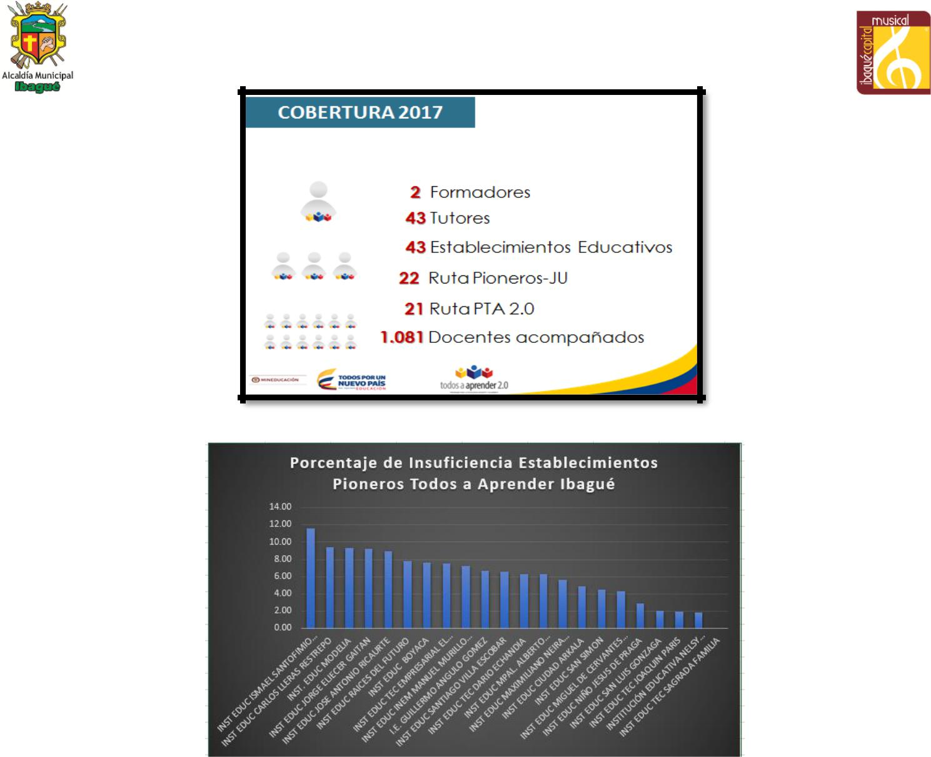

Los índices de insuficiencia más altos se concentraron en los EE Ismael Santofimio, Carlos Lleras Restrepo, Modelia y Jorge Eliecer Gaitán. Los anteriores requieren acompañamiento y asistencia técnica por tener el mayor número de estudiantes en desempeños bajos.
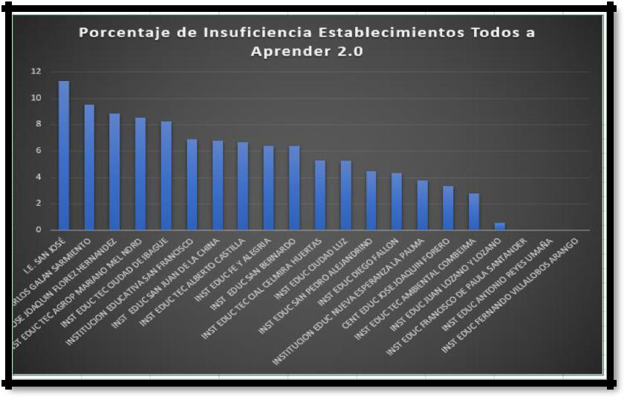

Bajo la modalidad del programa Todos Aprender 2.0 los establecimientos que presentaron mayores índices de insuficiencia fueron: San José, Luis Carlos Galan, Jose Joaquin Florez y Mariano Melendro.

RESULTADOS PRUEBAS SABER 11°
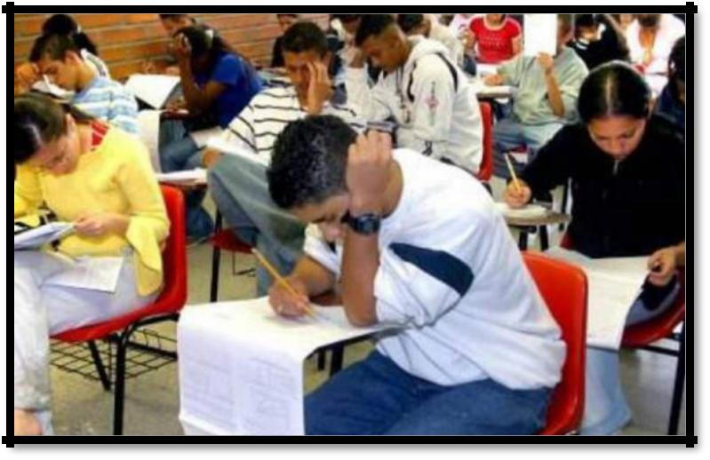

Los resultados que han obtenido nuestros estudiantes en las pruebas saber 11° han acreditado un gran número de alumnos seleccionados para obtener becas estudiantiles. Bajo la figura del programa “Ser Pilo Paga” el Gobierno Nacional facilita el acceso a instituciones universitarias de calidad a los estudiantes de menos recursos con excelentes resultados en las pruebas Saber. El proyecto es visionario y plantea grandes retos en aras de darle continuidad y lograr que los estudiantes finalicen sus estudios y puedan ubicarse de forma exitosa en el mundo laboral.
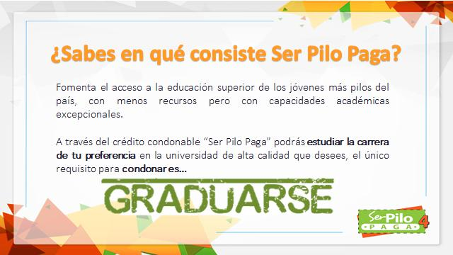

En el año 2016 el requisito para acceder a dichas becas fue obtener resultados

superiores a 318 puntos en pruebas saber 11°. Para este año los establecimientos oficiales lograron 141 cupos. En el año 2017 las condiciones fueron más exigentes los estudiantes debían lograr promedios muchos más altos y de manera adicional un puntaje del sisben en un rango determinado. Para la vigencia del 2017 el cupo de becas obtenidas fueron 101.

Categorías alcanzadas por los establecimientos educativos según pruebas saber 11 años 2014-2017

 |  | Categorias alcanzadas 2014-2017 p. saber 11
 |  |  |  |  | 35
35
 |  |  |  |  | 31
30 |  |  |  |  | 28
25 |  |  |  | 23
 |  |  |  |  | 21
20 |  |  |  | 17
 |  |  |  | 17 | 16
15 |  |  |  |  | 13
10 |  | 6 | 9 | 8
 |  | 6 | 6
5 |  | 3 |  | 3 | 2 | 2 | 2
1 | 1 |  |  |  | 2 | 2 | 2
1 | 1 |  |  |  |  |  | 0
0
 | A+ |  | A | B | C | D
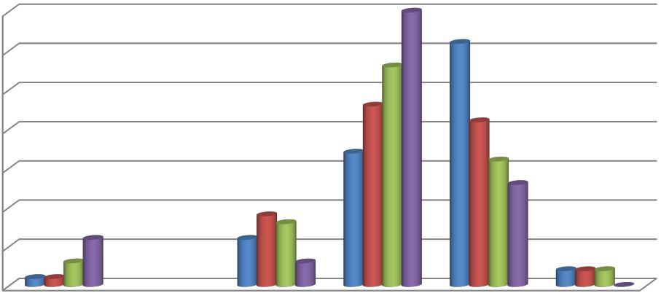
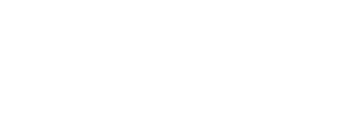

A+: muy superior
- superior
- Alto
- Medio
- bajo

De acuerdo a las categorías alcanzadas por los EE. Oficiales, en el cuadro de referencia se identifica que en la categoría A+ el año 2017 obtuvo el mayor número de instituciones pasado de 1 a 6 colegios en el nivel más alto. Se nota un avance significativo del año 2014 al 2017.

En la categoría B (alto) se concentran el mayor número de colegios oficiales pasando de 17 a 35 al año 2017. De forma paralela disminuye los ubicados en categoría C (media) la cual concentraba 31 establecimientos en el 2014 y en la actualidad solo se registran 13 de ellos.

Otro dato importante es que al 2017 se logró desaparecer el número de colegios en la categoría más baja en este nivel habían dos establecimientos rurales.

 |  |  |  |  |  |  | Categoria | Categoria | Categoria
 |  | año | año |  | año | año | donde más se | donde menos | que más
 |  | destacado | destacado | año | destacado | destacado | concentran | se concentran | disminuyo en
 |  | A+ | A | destacado B | C | D | los E.E.O | los E.E.O | 4 años
 | 2014
 | 2015 |  | X |  |  |  | categ. B | categ. D | categ. C
 | 2016 |  |  |  |  |  | categ. B | categ. D | categ. C
 | 2017 | x |  | X | X | X

promedios alcanzados por los establecimientos educativos oficiales pruebas saber 11 años 2014-2017
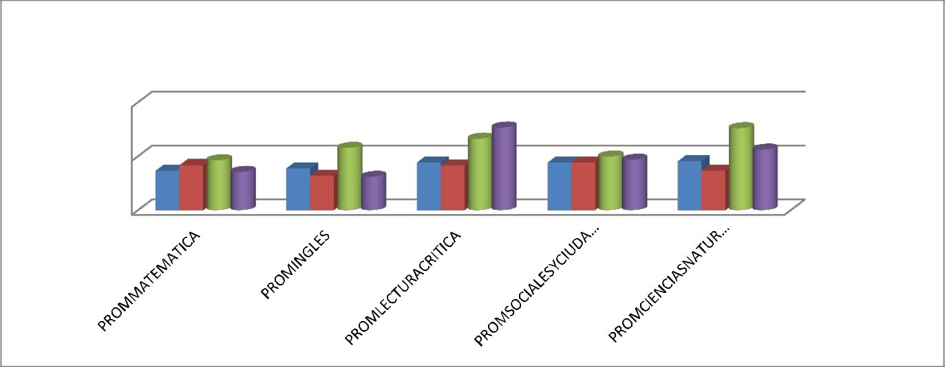

Promedio de áreas P. Saber 11 2014-2017

55,00 |  |  |  | 52,65 |  |  |  | 52,59
 | 49,17^{49,61} | 50,76 |  | 51,62 |  | 49,96
 | 49,17^{49,61} |  |  | 49,42 | 49,40 |  |  | 49,54
 | 49,17^{49,61} | 48,87
50,00 | 48,54 |  | 48,08 |  |  |  | 49,67 |  | 50,61 |  | 2014
50,00 | 48,66 | 48,19 |  | 49,15 | 49,42 |  | 49,67 | 48,67 | 50,61 |  | 2014
2015
45,00
2016

2017


 |  |  | área | área | área | área | menos
 |  |  |  |  |  |  | destacada | Áreas mas
 | Promedio | Promedio | destacada | destacad | destacada | destacad | destacada | Áreas mas
 | mas bajo | mas alto | en el año | a en el | en el | a en el | s en los | destacadas
 |  |  |  |  |  |  | últimos 4 | en los últimos
AÑO | (año) | (año) | 2014 | año2015 | año2016 | año 2017 | años | 4 años
Matematica | 2017 | 2016 |  |  |  |  | x
Ingles | 2017 | 2016 |  |  |  |  | x
Lec. Critica | 2015 | 2017 |  |  |  | x
Cien. Sociales | 2014 | 2016 |  | x
Cien.Naturales | 2015 | 2016 | x |  | x |  |  | x

OBSERVACIÓN: Los resultados de las pruebas saber11 en establecimientos oficiales mostraron que los mejores promedios se presentaron en el año 2016 . El área mas destacada en los últimos4 años fue Ciencias Naturales y las mas bajas fueron Matematica e Ingles.

Nota: Los promedio se sacaron incluyendo jornadas sabatinas y nocturnos.

Promedios alcanzados por la entidad territorial pruebas saber 11 años
2017

La ET presento para el año 2017 mejores resultados que los obtenidos por Colombia, el promedio global Ibagué mostró 274 en todas las áreas evaluadas, mientras que la nación alcanzó 262 en promedio.
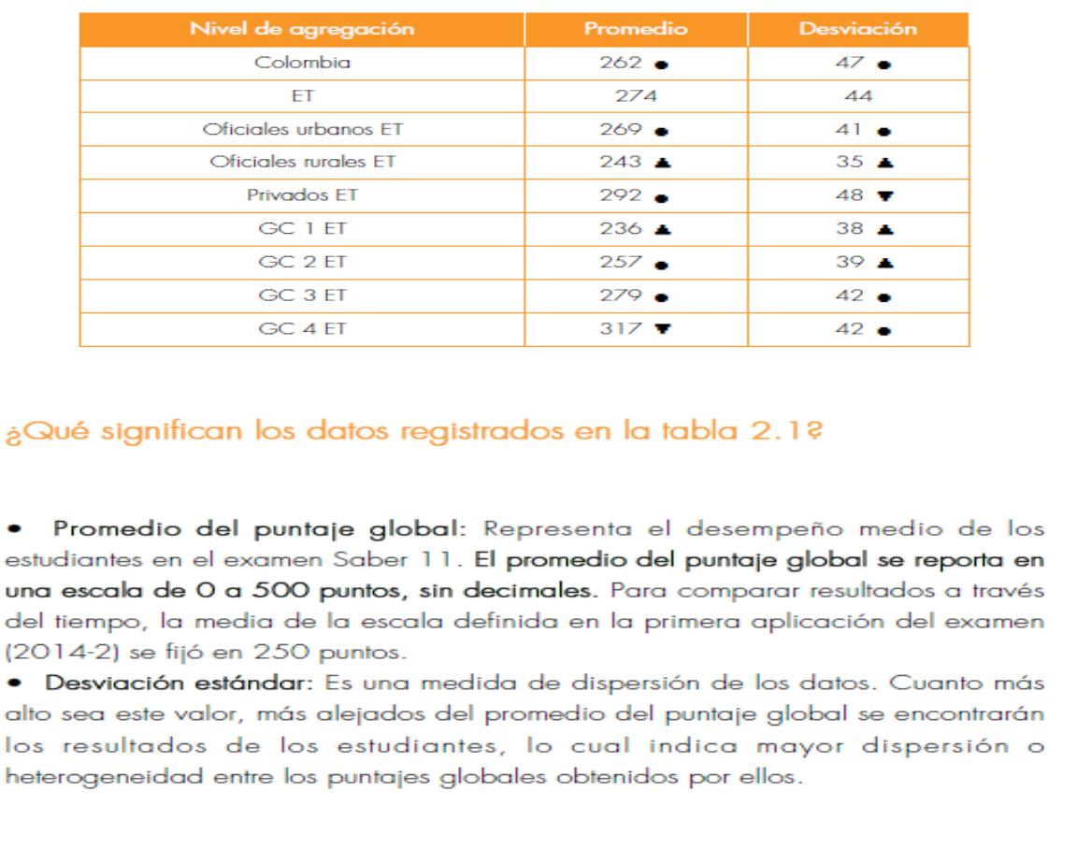

PROMEDIOS DE I.E. OFICIALES
URBANOS | 2017 | 2016
LECTURA CRITICA | 56 | 54
MATEMATICA | 53 | 53
CIENCIAS SOCIALES | 53 | 53
CIENCIAS NATURALES | 54 | 55
INGLES | 52 | 54

Los establecimientos urbanos oficiales presentaron los siguientes promedios en las cinco áreas:

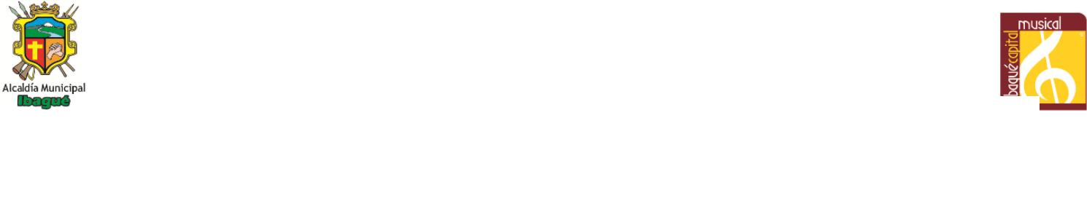
De acuerdo a la tabla las áreas no presentaron cambios significativos entre el 2017 y 2016 no hubo mejoras ni desmejoras en los promedios, tan solo se evidencia de manera leve que el área de Lenguaje mejoro en dos puntos porcentuales con respecto al 2016. A diferencia del área de Ingles que bajos dos puntos porcentuales.

Cómo le fue a Ibagué en el área de Matemática año 2017?
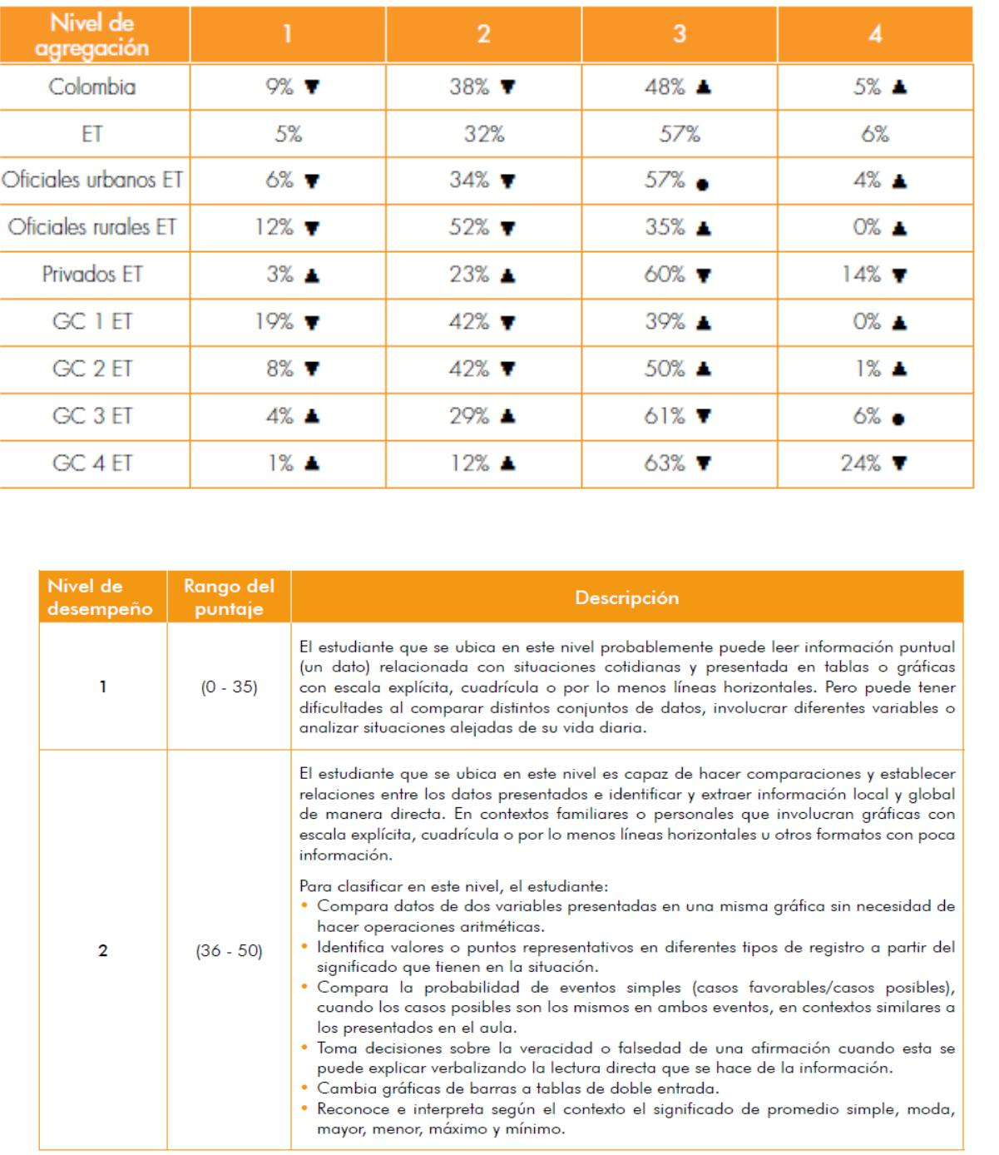

La entidad territorial (ET) presento un promedio más bajo de estudiantes en el nivel más bajo (1) con respecto a lo presentado a nivel nacional, en el área de matemática solo el 5% de nuestros alumnos se ubicaron en 1. En el caso establecimientos oficiales solo alcanza al 6%. El porcentaje más alto se evidencio en los colegios rurales y los de estratificación GC 1.

El mayor número de estudiantes ubicados en el nivel 3 se presentó en establecimientos privados y de estratificación GC 3 y 4 (niveles socioeconómicos más altos), los establecimientos rurales no alcanzaron ningún estudiante en el nivel 4 seguido de establecimientos de estratificación GC 1.

Los establecimientos urbanos oficiales presentaron porcentajes más altos de estudiantes en el nivel 3, a comparación a los alcanzados a nivel nacional.

Cómo le fue a Ibagué en el área de Lenguaje año 2017?
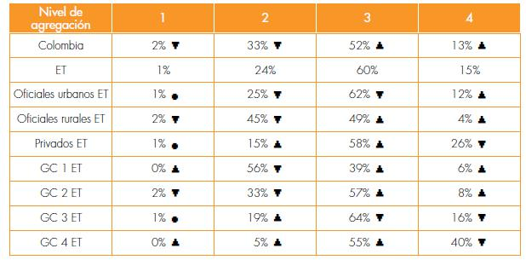

Para el caso Lenguaje la entidad territorial (ET) presento mejores resultados que la nación, si se compara los resultados de los niveles 1,2 3 y 4 el porcentaje de estudiantes son mejores en los niveles 1 y2 y más cantidad de estudiantes en los niveles 3 y 4.

El área de Lenguaje a nivel general presento muy bajos porcentajes de estudiantes ubicados en el nivel 1.

EE que requieren acompañamiento y/o asistencia técnica por obtener los promedios más bajos de Ibagué

SEDE 1 ISMAEL SANTOFIMIO TRUJILLO

SEDE 1 MARIANO MELENDRO

SEDE 1 JOSE CELESTINO MUTIS

SEDE 1 SAN FRANCISCO

SEDE 1 DARIO ECHANDIA

SEDE 1 CIUDAD DE IBAGUE

SEDE 9 CHARCO RICO ALTO

SEDE 1 SAN JUAN DE LA CHINA

SEDE 1 TAPIAS

SEDE 1 ANTONIO NARIÑO

Según la Encuesta Longitudinal de Protección Social del DANE (2012), de los no asistentes al sistema educativo, con un rango de edad entre 17 y 25 años, el 57,5 % manifiestan como las principales razones para no estudiar la falta de dinero o altos costos educativos, y la necesidad de trabajar.

